HUBUNGAN SPIRITUAL TERHADAP TINGKAT KECEMASAN PADA PASIEN GAGAL GINJAL KRONIK DI RUANG HEMODIALISA DI KOTA SAMARINDA

KARYA TULIS ILMIAH



DI AJUKAN OLEH

ERIK MUHARAM

17111024160146

PROGRAM STUDI D III KEPERAWATAN

UNIVERSITAS MUHAMMADIYAH KALIMANTAN TIMUR

2019

Hubungan Spiritual Terhadap Tingkat Kecemasan pada Pasien Gagal Ginjal Kronik di Ruang Hemodialisa di Kota Samarinda

Karya Tulis Ilmiah



Di Ajukan Oleh

Erik Muharam

17111024160146

Program Studi D III Keperawatan

Universitas Muhammadiyah Kalimantan Timur

2019

**SURAT PERNYATAAN KEASLIAN PENELITIAN**

Saya yang bertanda tangan di bawah ini:

Nama : Erik Muharam

NIM : 17111024160146

Program Studi : Diploma III Keperawatan

Judul Proposal :“Hubungan Spiritual Terhadap Tingkat Kecemasan Pada Pasien Gagal Ginjal Kronik Di Ruang Hemodialisa Di Kota Samarinda”.

Menyatakan bahwa penelitian yang saya tulis ini benar-benar hasil karya saya sendiri, bukan merupakan pengambil alihan tulisan atau pikiran orang lain yang saya akui sebagai tulisan atau pikiran saya sendiri. Semua sumber baik yang dikutip maupun dirujuk telah saya nyatakan benar.

Samarinda, 19 Januari 2019

Menyatakan,

Erik Muharam

17111024160146

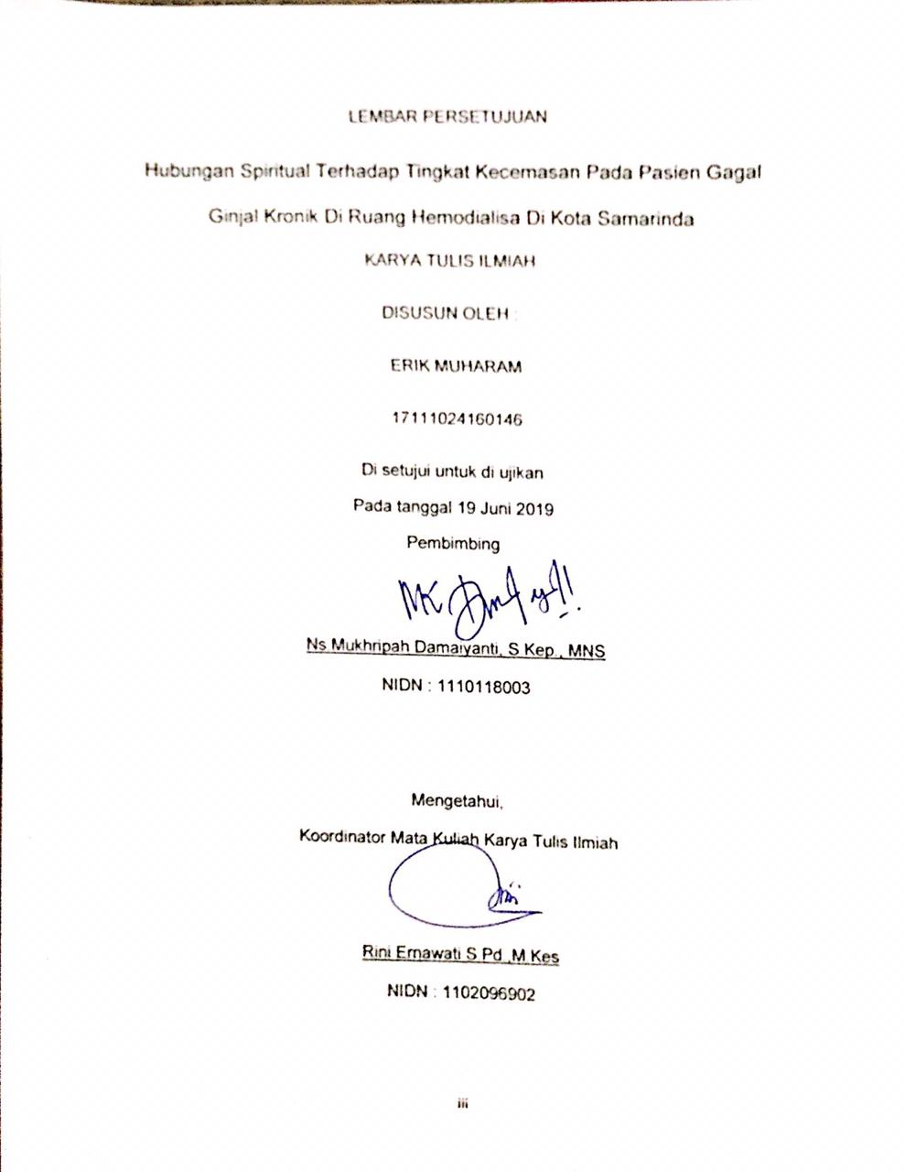

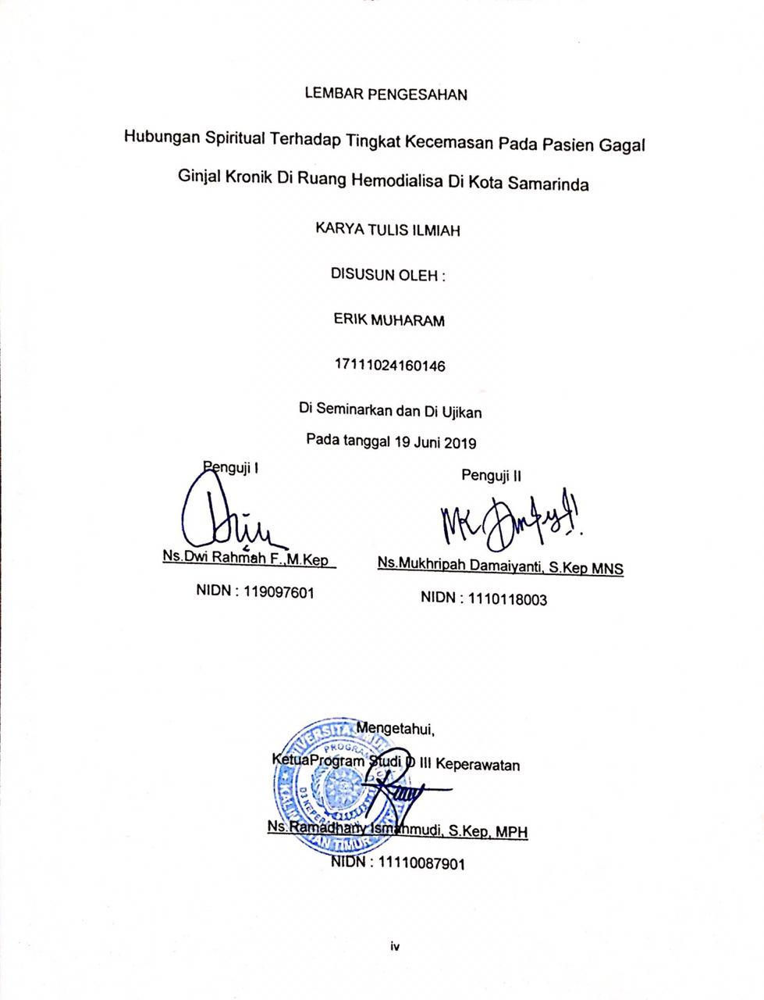

***The Relationship of Spiritual to Anxiety in Patients with Chronic Kidney Failure in Hemodialysis Room in Samarinda City***

*Erik Muharam[1] Mukhripah Damaiyanti[2]*

*ABSTRACT*

***Research Background:*** *Chronic Kidney Failure (CRF) is a pathophysiological process with various etiologies and give the effect in progressive decline in kidney function which is generally influence kidney failure.*

***Research Objectives:*** *The objective of this study was to know "Spiritual Relationship to Anxiety Level in Chronic Kidney Failure Patients in Hemodialysis Room in Samarinda City.*

***Research Method:*** *This study used correlational descriptive with cross sectional approach with population of 260 respondents. Sample obtained 89 by using Corcan formula. Respondents were obtained in two different places using a spiritual questionnaire consist of 20 statements, univariate and bivariate analyzes examined by using frequency distribution.*

***Research Results:*** *The results of the study found that there were 89 respondents with moderate levels of anxiety 55 respondents with percentages (61.8%) and from the results of p-volue spiritual research smaller than alpha (0.05) or 0.084 <α 0.05 so Ho was accepted which means there was no a significant relationship between the Level of Anxiety with Spiritual Patients with Chronic Kidney Failure in the Hemodialysis Room in Samarinda City. The r value obtained based on the table above is -0.184, meaning that the relationship between the Spiritual Anxiety Level variable was not correlated and had a negative pattern.*

***Conclusion:*** *Spiritual relationship to anxiety in patients with chronic kidney failure in the hemodialysis room in the city of Samarinda.*

***Keywords:*** *Anxiety, Spiritual*

Hubungan Spiritual terhadap Tingkat Kecemasan pada Pasien Gagal Ginjal Kronik di ruang Hemodialisa di Kota Samarinda

Erik Muharam[3] Mukhripah Damaiyanti[4]

INTISARI

**Latar belakang** : Gagal Ginjal Kronik (GGK) adalah suatu pereses patofisiologi dengan berbagai penyebab (etiologi) yang beragam dan mengakibatkan penurunan fungsi ginjal yang progresif yang pada umumnya berakir dengan gagal ginjal

**Tujuan penelitian** : Untuk Mengetahui “Hubungan Spiritual Terhadap Tingkat Kecemasan Pada Pasien Gagal Ginjal Kronik Diruang Hemodialisa Di Kota Samarinda

**Metode** : Penelitian ini menggunakan penelitian dekriktif korelasional dengan pendekatan cross sectional dengan jumlah populasi 260 responden. Sempel yang didapatkan 89 dengan menggunakan rumus corcan formula. Responden didapatkan didua tempat yang berbeda menggunakan kuesioner spritual yang terdiri dari 20 pernyataan, analisis univariat dan bivariat diteliti menggunakan distribusi frekuensi.

**Hasil Penelitian** : Dari hasil penelitian didapatkan 89 responden dengan tingkat kecemasan sedang 55 responden dengan presentase (61,8%) dan dari hasil penelitian spiritual p-volue lebih kecil dari alfa (0.05) atau 0.084< α 0.05 sehingga Ho diterima yang artinya tidak ada hubungan yang bermakna antara Tingkat Kecemasan dengan Spiritual pasien Gagal Ginjal Kronik Di Ruang Hemodialisa di Kota Samarinda. Nilai r yang didapatkan berdasarkan tabel diatas adalah -0.184 artinya hubungan variabel Tingkat Kecemasan dengan Spiritual tidak ada berkolerasi dan berpola negatif.

**Kesimpulan** : Hubungan spiritual terhadap kecemasan pada pasien gagal ginjal kronik diruang hemodialisa dikota samarinda

**Kata Kunci** : kecemasan, spiritual.

MOTTO

**JIKA KAMU BENAR MENGINGINKAN SESUATU KAMU AKAN MENEMUKAN CARANYA NAMUN JIKA TAK SERIUS KAU HANYA AKAN MENEMUKAN ALASAN**

JANGAN SENANG MELIHAT ORANG SUSAH JANGAN SUSAH MELIHAT ORANG SENANG

(Erik Muharam)

KATA PENGANTAR

Puji syukur saya panjatkan kepada allah swt, berkat Rahmat dan Karunia-Nya, maka saya dapat menyelesaikan Karya Tulis Ilmiah yang berjudul “Hubungan Spiritual Terhadap Tingkat Kecemasan pada Pasien Gagal Ginjal Kronik Di Ruang Hemodialisa Di Kota Samarinda”. Karya Tulis Ilmiah ini disusun sebagai salah satu persyaratan untuk memperoleh gelar Ahli Madya Keperawatan di Universitas Muhammadiyah Kalimantan Timur.

Dalam kesempatan ini saya ucapkan terima kasih kepada semua pihak yang telah membantu dalam menyelesaikan karya tulis ilmiah ini. Ucapan terima kasih saya sampaikan kepada :

1. Allah SWT yang telah memberikan akal dan pikiran yang jernih serta kesabaran dalam penyusunan karya tulis ilmiah penelitian ini. Tanpa rahmat serta ridho-Nya karya tulis ilmiah penelitian ini tidak akan pernah selesai.
2. Prof. Dr. Bambang Setiaji, selaku Rektor Universitas Muhammadiyah Kalimantan Timur.
3. Ghozali,MH,M.Kes., selaku Wakil Rektor Bidang Akademik Universitas Muhammadiyah Kalimantan Timur.
4. Ns.Ramdhany Ismahmudi, S.Kep.,MPH, selaku Ketua Program Studi D III Keperawatan Universitas Muhammadiyah Kalimantan Timur.
5. Rini Ernawati, S.Pd.M.Kes., selaku Koordinator mata ajar riset keperawatan.
6. Ns.Dwi Rahmah F., M.Kep , selaku penguji I yang telah memberikan arahan dalam proses perbaikan karya tulis ilmiah ini.
7. Ns.Mukhripah Damaiyanti, S.Kep, MNS, selaku pembimbing dan penguji II yang telah banyak membantu peneliti dalam mengarahkan, membimbing peneliti dalam mengarahkan, membimbing selama proses pembuatan karya tulis ilmiah ini.
8. Seluruh Dosen dan Staf Pendidikan Universitas Muhammadiyah Kalimantan Timur.
9. Pimpinan dan seluruh staf pengelola perpustakaan kampus Universitas Muhammadiyah Kalimantan Timur.
10. Kedua orang tua saya, Bapak Suriansyah, S.pd dan ibu Eli dan seluruh keluarga yang telah memberikan dengan tulus doa dan dukungan lahir batin dengan penuh kesabaran dan keikhlasan.
11. Teman seperjuangan saya I Love Yoou ,yang tidak bisa saya sebutkan lagi satu persatu
12. Teman-teman seangkatan Program Studi D III Keperawatan Universitas Muhammadiyah Kalimantan Timur Tahun 2016 yang telah membantu dengan setia dalam kebersamaan.
13. Semua pihak yang telah membantu terselesainya karya tulis ilmiah ini yang tidak dapat saya sebutkan satu persatu.

Semoga Allah SWT senantiasa memberikan Rahmat dan Karunia-Nya kepada semua pihak yang telah memberikan segala bantuan tersebut di atas. Karya tulis ilmiah ini tentu saja masih jauh dari sempurna, sehingga peneliti dengan senang hati menerima kritik demi perbaikan

Samarinda, Juni 2019

ERIK MUHARAM

171110241601

**DAFTAR ISI**

HalamanJudul i

HalamanPernyataanKeaslianPenelitian ii

HalamanPersetujuan iii

HalamanPengesahan iv

Kata Pengantar v

Daftar Isi x

DaftarTabel xii

Daftar Lampiran xiv

BAB I PENDAHULUAN 1

A. Latar Belakang 1

B. Rumusan Masalah 6

C. Tujuan Penelitian 6

D. Manfaat Penelitian 7

BAB II TINJAUAN PUSTAKA 9

1. TelaahPustaka 9

1. GagalGinjal 9

2. Dialisi 18

3. Kecemasan 21

4. Spiritual 34

1. Kerangka Teori Penelitian 44
2. KerangkaKonsep.................................................................45
3. Hipotesis.............................................................................46

BAB III METODELOGI PENELITIAN 48

1. Rancangan Penelitian 48
2. Populasi dan Sampel 49

1. Populasi 49

2. Sampel 49

1. Tempat dan WaktuPenelitian 52

1. Tempat 52

2. Waktu 52

1. Definisi Operasional 53
2. Instrumen Penelitian 54
3. Uji validitas dan reabilitas……….…………………………….55
4. Teknik Pengumpulan Data 58
5. Teknik Analisa Data 59
6. Etika Penelitian 64
7. Jalannya Penelitian 66
8. JadwalPenelitian ..............................................................….67

**BAB IV HASIL PENELITIAN DAN PEMBAHASAN**

1. Hasil Penelitian
2. Gambaran Umum Lokasi Penelitian...………..............................68
3. KarakteristikResponde................................................................72
4. Distribusi Spiritu…………………………………………………......73
5. Pembahasan
6. KarakteristikResponden…………………………………..……….76
7. Karakteristik Berdasarkan Kecemasan…………………………..83
8. Karakteristik Berdasarkan Spiritual………………………………83
9. Keterbatasan penelitian…………………………………………...88

**BAB V KESIMPULAN DAN SARAN**

1. Kesimpulan…………………………………………….86
2. Saran …………………………………………………..87

DAFTAR PUSTAKA

LAMPIRAN

**DAFTAR TABEL**

1. Tabel 2.1Kerangka Teori Penelitian…………………….44
2. Tabel 2.2Kerangka Konsep………………………….…..45
3. Tabel 3.1Definisi Operasional Penelitian…….……..….53
4. Tabel 3.2 JadwalPenelitian..................………………………..67
5. Tabel 4.1 Karakteristik Responden………………….…..72
6. Tabel 4.2 Analisi Univariat spiritual dan kecemasan…..74
7. Tabel 4.3 Analisis Bivariat………………………………..75

**DAFTAR GAMBAR**

1. Gambar 2.1 Kerangka Teori…………………………..44
2. Gambar 2.2 Kerangka Konsep……………………….45

**DAFTAR LAMPIRAN**

Lampiran 1 Surat Permohonan Penelitian

Lampiran 2 Surat Permohonan Uji Validitas

Lampiran 3 Surat Balasan Penelitian RS A.W.S.

Lampiran 4 Surat Balasan I A.MOEIS

Lampiran 5 Surat Balasan Uji Validitas

Lampiran 6 Lembar Persetujuan Menjadi Responden

Lampiran 7 Lembar Kuesioner Penelitian

Lampiran 8 Lembar Konsultasi

Lampiran 9 Excel

Lampiran 10 Hasil Spss

Lampiran 11 Dokumentasi Penelitian

**BAB I**

**PENDAHULUAN**

1. **Latar Belakang**

Gagal Ginjal Kronik (GGK) adalah suatu pereses patofisiologi dengan berbagai penyebab (etiologi) yang beragam dan mengakibatkan penurunan fungsi ginjal yang progresif yang pada umumnya berakir dengan gagal ginjal (sudoyo, 2006). Pasien pasien yang mengalami GGK akan menunjukan gejala seperti terjadinya penurunan lemak tubuh, retensi air dalam jaringan , perubahan warna kulit tubuh, gerakan yang melambat serta adanya penumpukan zat yang tidak diperlukan lagi oleh tubuh (Lemone dan Burke 2004).

Gagal Ginjal Kronis (GGK) merupakan keadaan dimana terjadi penurunan fungsi ginjal yang cukup berat secaara perlahan-lahan (menahun). Penyakit GGK disebabkan oleh berbagai penyakit ginjal. Penyakit ini bersifat progresif dan biasanya tidak bisa pulih kembali (irreversible) (Suwirta, 2006). GGK merupakan gangguan fungsi renal yang progresif dan irreversibel dimana kemampuan tubuh manusia gagal untuk mempertahankan metabolisme, keseimbangan cairan, dan elektrolit (Smeltzer & Bare, 2002,).

Berdasarkan data badan kesehatan dunia world health organization (WHO) memperlihatkn yang menderita gagal ginjal baik akut maupun kronik mencapi 50% sedangkan yang diketahui dan mendapatkan pengobatan 25% dan 12,5% yang terobati dengan baik (Indrasari,2015)

Penderita GGK terus meningkat setiap tahunnya, berdasarkan *Center for Disease Control and prevention* prevalensi GGK di Amerika Serikat pada tahun 2012 lebih dari 10% atau lebih dari 20 juta orang. Berdasarkan data PT. Askes jumlah penderita GGK di Indonesia pada tahun 2011 berjumlah 23.261 orang, sedangkan pada tahun 2012 terjadi peningkatan yaitu 24.141 orang (Manguma, Kapantow, & Joseph, 2014). Pasien GGK yang melakukan hemodialisis di dunia diperkirakan berjumlah 1,4 juta orang dengan insidensi pertumbuhan 8% pertahun (WHO, 2013).

Data di Malaysia menyatakan dengan populasi 18 juta, diperkirakan terdapat 1800 kasus baru gagal ginjal pertahunnya, sedangkan di negara-negara berkembang lainnya, insiden ini diperkirakan sekitar 40-60 kasus perjuta penduduk pertahun (Suwitra, dalam Sudoyo, 2006,). Menurut *Kidney Disease Statistic for the United States* (2012).

Survei yang dilakukan oleh Perhimpunan Nefrologi Indonesia terdapat 18 juta orang di Indonesia menderita penyakit ginjal kronik (PNI, 2014). Presentase penyakit gagal ginjal kronik di Indonesia untuk Kalimantan Selatan berada pada peringkat keempat yakni 0,2% (Kemenkes RI, 2013).

Menurut data dari Indonesia Renal Registry, pada tahun 2001 Terdapat 15.353 pasien yang akan baru menjalani hemodialisis dan 6.951 paasien yang aktif ,menjalani hemodealisis, pada tahun 2012 terjadi peningkatan, pasien yang baru akan menjalani hemodialisis berjumlah 19.621 dan pasien yang aktif menjalani hemodidalisis 9. 621 0rang (Alfiannur,2015)

Perawatan pliatif ini dapat menggunakan intervensi dengan pisikologis (Psychological Intervention) spipritual,pemberian intervensi ini dilakukan deengan seting kelompok dan diharapkan tercipta peer group support sesama penderita yang akan meningkatkan motivasi mereka dalam beradaptasi dalam penyakitnya (Dhina,2015)

Pasien yang menjalani hemodialisis mengalami berbagai masalah yang timbul akibat tidak beerfungsinya ginjal Hal ini menjadi stressor fisik yang berfengaruh pada berbagai dimensi kehidupan pasien yang meliputi bilogi,fisiologi,spiritual (biofisikososial). Kelemahan fisik yang dirasakan seperti mual, muntah, nyeri, lemah otot dan edema merupakan sebagian dari manifestasi klinik dari pasien yang menjalani HD. Pasien yang menjalani hemodialisis mungkin mengalami kurangnya kontrol atas aktivitas sehari hari dan sosial, kehilanga kebebasan fensiun dini, tekanan keuangan, ganguguan dalam kehidupan keluarga,perubahan citra diri, dan berkurang harga diri. Hal ini mengakibatkan masalah dalam pisikososial seperti kecemasan dpresi, isolasi sosial, kesepian tidak berdaya, dan putus asa, berdasarkan penelitian Tavir DKK di Pakistan 65,9% pasien dengan penyakit ginjal kronik yang dihemodialisis mengalami kecemasan dan depresi (C.,J dan Washington,T.,A (2012). Hemodialisa (HD) adalah terapi yang paling sering dilakukan oleh pasien yang sering dilakukan paada pasien gagal ginjal kronik diseluruh dunia (Son, etal, 2009)

Penderita gagal ginjal kronik harus melakukan terapi hemodialisa untuk memperpanjang usia dan harapan hidup kegiatan ini akan berlangsung terus menerus sepanjang hidupnya (Smeltzer & Bare, 2002)

Pada tahun 2009 di amerika serikat sebanyak 570.000 orang menjalani terapi dialysis atau teranspaltasi ginjal, sementara di inggris diperkirakan sekitar 50.000 orang ( Wyld, Morton< hayen dan Andrew, 2012)

Pasien chronic kidney disase yang menjalani hemodialisis mengalami peningkatan dibeberapa Negara, termasuk Indonesia PERNEFRI ( Perhimpunan nefrologi Indonesia ) mencatat penderita CKD berjumlah 70.000 orang dan keseluruhan membutuhkan hemodialisi ( Triharyo, 2008)

Kecemasan adalah kekhawatiran yang tidak jelaas dan menyebar,yang berkaitan dengan perasan tidak pasti dan tidak berdaya. Keadaan ini tidak meliki objek yang spesifik. Kecemasan dialami secara personal.kecemasan adalah respon intlektual terhadap suatu bahaya (Stuar,2007).

Hasil penelitian yang dilakukan di Romania menunjukkan bahwa penerimaan diri berhubungan negative dengan kecemasan psikologis dan somatik kecemasan serta otomatis pikiran negatif. Intervensi pada variabel ini melalui dukungan dapat menyebabkan untuk mengurangi kecemasan dan depresi, untuk mengubah gaya mengat asi dan, secara implisit, untuk meningkatkan kualitas hidup pasien., (Palos & Viscu (2014)

Prevelensi kecemasan di indonesia pada lansia meningkat mulai dari 3,2 % menjadi 14,2% dan semakin meningkat 3,5% pertahun (Wolitzky, Taylor, 2010; Bryant*,*2011).

Hasil study pendahuluan data pasien gagal ginjal RSUD I.A.Moeis Samarinda, januari 2019, terdapat 10 orang diruang hemodialisa. Didapat 10 orang melalui wawancara saat melakukan cuci darah diruang hemodialisa tersebut didapatkan bahwa 6 dari 10 pasien hemodialisa terlihat gelisah saat dilakukan hemodialisa, mereka juga mengatakan jantungnya berdebar-berdebar, mual-mual, gugupserta perasaan yang tidak nyaman. Dari tanda-tanda tersebut dapat disimpulkan bahwa pasien mengalami kecemasan.

Penelitian ini brertujuan untuk mengetahui factor-faktor yang berhubungan terhadap tingkat kecemasan pada pasien gagal ginjal ruang Hemodialisa RSUD Abdul Wahab Sjahranie Samarinda.

1. **Rumusan Masalah**

Berdasarkan latar belakang tersebut, dapat dirumuskan rumusan masalah sebagai berikut: “Foktor – foktor tingkat kecemasan pada pasien Gagal Ginjal Kronik diruang Hemodialisa (HD) Abdul Wahab Syahrani Samarinda”.

1. **Tujuan Penelitian**
2. Tujuan Umum

Mengetahui “Hubungan Spiritual Terhadap Tingkat Kecemasan Pada Pasien Gagal Ginjal Kronik Diruang Hemodialisa Di Kota Samarinda”.

1. Tujuan Khusus
2. Untuk mengidentifikasi karakteristtik responden dari umur dan jenis kelamin pasien Gagal Ginjal Kronik Diruang Hemodilasia di Kota Samarinda.
3. Untuk mengetahui distri busi frekuensi tingkat kecemasan pada pasien Gagal Ginjal Kronik
4. Untuk mengetahui distribusi frekuensi faktor spiritual pada pasien Gagal Ginjal Kronik
5. Untuk menganalisis Hubungan Spiritual terhadap tingkat kecemasan pada pasien Gagal Ginjal Kronik
6. **Manfaat Penelitian**
7. Bagi Tempat penelitian

Dapat di jadikan masukan bagi perawat di unit Hemodialisa mengenai tingkat kecemasan yang di gunakan oleh pasien gagal ginjal dengan lama terapi sehingga perawat dapat memberi asuhan keperawatan yang komprehensif kepada pasien sehingga pasien mampu mengelola kecemasan yang adaptif.

1. Bagi Responden

Sebagai tambahan informasi dan wawasan responden mengenai kecemasan pada pasien gagal ginjal.

1. Bagi Peneliti

Bagi peneliti, penelitian ini bermanfaat untuk mendapatkan gambaran atau menambah pengetahuan dan wawasan mengenai faktor kecemasan pada pasien gagal ginjal.

1. Bagi Institusi

Menambah pengetahuan tentang faktor tingkat cemas pada pasien gagal ginjal dan sebagai bahan referensi dan bahan bacaan perpustakaan Universitas Muhammadiyah Kalimantan Timur.

**BAB II**

**TINJAUAN PUSTAKA**

1. **Telaah Pustaka**
2. **Gagal Ginjal Kronik**
   1. Definisi

Gagal ginjal kronik adalah suatu sindrom klinis yang disebabkan penurunan fungsi ginjal yang bersifat menahun, berlangsung progesif, dan cukup lanjut (Suyono, dkk, 2011). Gagal ginjal kronik atau penyakit renal tahap akhir (ESRD) merupakan gangguan fungsi renal yang progesif dan *irebersibel* dimana kemampuan ginjal gagal untuk mempertahankan metabolism dan keseimbangan cairan dan elektrolit, menyebabkan uremia (retensi urea dan sampah nitrogen lain dalam darah) (Suryono *et all*, 2011 dalam Dasri, 2016).

Gagal ginjal kronik (GGK) adalah penurunan fungsi ginjal dalam skala kecil yang merupakan proses normal ginjal dalam skala kecil yang merupakan proses normal bagi setiap manusia sering bertambahnya usia, namuh hal ini tidak menyebabkan kelainan atau menimbulkan gejala karena masih dalam batas-batas wajar yang dapat ditoleransi ginjal dan tubuh, tetapi karena berbagai sebab, dapat terjadi kelainan dimana penurunan fungsi ginjal terjadi secara progesif sehingga menimbulkan berbagai keluhan dari ringan sampai berat. Kondisi ini disebut (GGK) Tu Chronic Renal Fallure ( CRF)(Colvy, 2010 dalam Dasri, 2016).

* 1. Patofisiologi

Patofisiologi penyakit ginjal kronik pada awalnya tergantung pada penyakit yang mendasarinya, tapi dalam perkembangan selanjutnya proses yang terjadi kurang lebih sama. Pengurangan massa ginjal mengakibatkan hipertrofi struktural dan fungsional nefron yang masih tersisa sebagai upaya kompensasi. Hal ini mengakibatkan terjadinya hiperfilrasi, yang diikuti oleh peningkatan tekanan kapiler dan aliran darah glomerulus. Adanya peningkatan aktivitasrenin-aglotensin-klosteron intrarenal, ikut memberikan kontribusi terhadap terjadinya hiperfentilasi, sklerosia, dan progesifitas tersebut, Pada sadium dini penyakit gagal ginjal kronik, terjadi kehilangan daya cadang ginjal, pada keadaan basal LFG masih normal atau malah meningkat. Kemudia secara perlahan tapi pasti, akan terjadi penurunan fungsi nefron yang progresif, yang ditandai dengan peningkatan kadar serum urea dan kreatinin serum.

Sampai pada LGF sebesar 60%, pasien masih belum merasakan keluhan (asimptopatik(, ttapi sudah terjadi peningkatan kadar serum urea dan kreatinin serum. Sampai lada LFG 30%, di mulai terjadi keluhan pada pasien seperti nekturia badan lemah, mual, nafsu makan kurang dan penurunan berat badan, sampai pada LFG di bawah 30% pasien memperlihatkan gejala dan tanda uremia yag nyata seperti, anemia, peningkatan tekanan darah, gangguan metabolism fosfor dan kalsium, pruritus, mual muntah, pada LFG di bawah 15% akan terjadi gejala dan kominikas yang lebih serius, dan pasien sudah menemukan terapi pengganri ginjal antara lain dialysis atau transplantasi ginjal. Pada keadaan ini pasien di katakana sampai pada stadium gagal ginjal. (sudoyo,2006 dalam Dasri, 2016).

* 1. Manifestasi klinik

1. System gastrointestinal
   * 1. Anoreksia, nausea, dan vomitus yang berhubungan dengan gangguan metabolism protein didalam usus, terbentuknya zat-zat toksik akibat metabolisme bakteri usus seperti ammonia dan metal gaunidin, serta lembabnya mukosa.
     2. Factor uremik disebabkan oleh ureum yang berlebihan pada air liur di ubah oelh bakteri di mulut menjadi ammonia sehingga nafas berbau ammonia. Akibat yang lain adalah timbulnya stomatitis dan parotitis.
     3. Cegukan (*hiccup)* sebabnya yang pasti belum diketahui.
     4. Gastritis erosive, ulkus peptik, dan colitis uremik.
2. System intergument
3. Kulit berwarna pucat akibat anemia dan kekuning-kuningan akibat penimbunan urokom. Gatal-gatal dengan eksoriasi akibat toksin uremik dan pengendapan kalsium dipori-pori kulit.
4. Ekimosis akibat gangguan hematologis.
5. Urea frost : akibat kristalisasi ureum yang ada pada keringat (jarang dijumpai).
6. Bekas-bekas garukan karena gatal-gatal
7. Sistem hematologi
8. Anemia, dapat di sebabkan berbagai factor antara lain :
   * + 1. Berkurangknya produksi eritropoetin, sehingga rangsangan eritropoesis pada sumsum tulang menurun.
       2. Hemolisis, akibat berkurangnya massa hidup eritorsit dalam suasana uremia toksik.
       3. Defisiensi besim asam folat, dan lain-lain, akibat nafsu makan yang berkurang.
       4. Perdarahan, paling sering pada saluran cerna dan kulit.
       5. Fibrosis sumsum tulang akibat hiperparatiroidsme sekunder.
       6. Gangguan fungsi trombosit dan trombositopenia, mengakibatkan perdarahan.
9. Gangguan fungsi trombosit dan trombositopenia, mengakibatkan perdarahan.
10. Sistem saraf dan otot
11. *Restless leg syndrome*

Klien merasa pegal pada kakiya sehingga selalu digerakkan.

1. *Burning feet syndrome*

Klien merasa semutan dan seperti terbakar, terutama ditelapak kaki.

1. *Ensefalopati metabolic*

Klien tampak lemah, tidak bisa tidur, gangguan konsentrasu, tremor, mioklonus, kejang.

1. Miopati

Klien tampak mengalami kelemahan dan hoptrofi otot-otot terutama otot-otot ekstremitas proximal.

1. System kardiovaskuler
2. Hipertensi akibat penimbunan cairan dan garam atau peningkatan aktivitas siste renin-angiotensis.
3. Nyeri dada dan sesak nafas akibat perikarditis, efusi pericardial, penyakit jantung koroner akibat aterosklerosis yang timbul dini, dari gagal jantung akibat pertimbunan cairan.
4. Gangguan irama jantung akibat aterosklerosis dini, gangguan elektrolit, dan klasiddfikasi metastatic.
5. Edema akibat penimbunan cairan.
6. System endrokin
7. Gangguan metabolism glukosa, resistensi insulin dan gangguan sekresi insulin.
8. Gangguan metabolism lemak.
9. Gangguan metabolism vitamin D
10. Gangguan seksual.
11. Gangguan system lainnya
12. Tulang : osteofistrofi renal yanitu osteomalasia, osteoitis fibrosa, osteosklorosis, dan klasifikasi metasic
13. Asidosis metabolic akibat penimbunan asam organic sebagai hasil metabolism
14. Elektrolit : hiperfosfatemia, hiperkalemia, hipokalsemia.
    1. Pemeriksaan penunjang pada gagal ginjal kronik
15. Radiologi

Ditunjukkan untuk menilai keadaan ginjl dan derajat komplikasi

1. Foto polos abdomen

Menilai bentuk dan besar ginjal serta adakah betu/obstruksi lain.

1. USG

Menilai besar dan bentuk ginjal, tebal perenhim ginjal, anatomi system palviokalises dan ureter proksimal, kepadatan parenhim ginjal, anatomi system pelviokalises dan ureter proksimal kandung kemih serta prostat.

1. Renogram

Menilai fungsi ginjal kiri dan kanan, lokasi gangguan (vaskuler, parenkhim) serta sisa fungsi ginjal.

1. Pemeriksaan radiologi jantung

Mencari kardiomegali, efusi perikarditis

1. Pemeriksaan radiologi tulang

Mencari osteodistrofi (terutama pada jari) klasifikasi metastatik.

1. Pemeriksaan radiolog paru

Mencari uremik paru yang disebabkan karena bendungan.

1. Pemeriksaan radiologi paru

Mencari uremik paru yang disebabkan karena bendungan.

1. Pemeriksaan *pielografi* retrograde

Dilakukan bila dicurigai ada obstruksi yang reversible.

1. EKG Untuk melihat kemungkinan adanya hipertropi ventrikel kiri, tanda-tanda perikarditis, aritmia gangguan elektrolit (hiperkalemia).
2. Biopsi ginjal Dilakukak bila ada keraguan diagnostic GGK atau perlu diketahui etologinya.
3. Pemeriksaan lab yang dapay menunjang kemungkinan GGK :
   * 1. Laju endap darah meninggi.
     2. Anemia normositer normokrim.
     3. Ureum dan kreatinin meninggi
     4. Hiponatremia karena kelebihan cairan
     5. Hiperkalemia
     6. Hipokalsemia dan hiperfostemia
     7. Hipoalbuminemia dan hipokosterolemia
     8. Peninggian gula darah
     9. Hipertrigleserida
     10. Asidosis metabiloc
   1. Penatalaksanaan

Tujuan penatalaksanaan adalah untuk mempertahankan fungsi ginjal dan hemoestatis selama mungkin.Seluruh faktor yang berperan pada gagal ginjal kronik dan faktor yang dapat dipulihkan, diidentifikasi dan ditangani.

Penatalaksanaan penyakit gagal ginjal kronik :

1. Terapi spesifik terhadap penyakit dasarnya.
2. Pencegahan dan terapi terhadap kondisi komorbida (*comorbid condition*).
3. Memperlambay pemburukan (progressson) fungsi ginjal.
4. Pencegahan dan terapi terhadap penyakit kardiovaskuler.
5. Pencegahan dan terapi terhadap komplikasi
6. Terapi pengganti ginjal berupa dialisis atau transplantasi ginjal.
7. **Dialisi**

a. Pengertian

Dialisis adalah pertukaran beberapa fungsi ekresi ginjal tetapi tidak mengganti system endokrin dan metabolic ginjal. Proses ini diawali oleh difusi oemecahan molekul melalui memberan semipermiabel dari bagian konsentrasi paling tinggi ke kosentrasi yang paling rendah ( Nursalm, 2006). Smelrzer dan Bare (2002) menyatakan bahwa dialisi merupakan suatu proses yang digunakan untuk mengeluarkan cairan dan produk limbah dari dalam tubuh ketika ginjal tidak mampu melaksanakan proses tersebut.

Hemodialisa merupakan suatu proses yang digunakan pada pasien dakam keadaan sakit akut dan memerlukan terapi dialysis jangka pendek ( beberapa hari hingga beberapa minggu) atau pasien dengan penyakit ginjal stadium akhir yang membutuhkan terapu jangka panjang atau terapi permanen (Smelzer dan Bare, 2002 dalam Dasri, 2016).

Pada pasien GGK, tindakan hemodialisa dapat menurunkan resiko kerusakan oragan – organ vital lainnya akibat akumulasi zat toksik dalam sirkulasi, tetapi tindakan hemodialisa tidak menyembuhkan atau mengembalikan fungsi ginjal secara permanen ( Muttaqin dan Sari,2011 Dalam Dasri, 2016).

1. Tujuan dialysis

Secara umum tujuan dialysis adalah untuk memperthankan kehidupan dan kesajahteraan pasien sampai fungsi ginjal putih kembali.Dialisis dilakukan pada gagal ginjal untuk mengeluarkan zat – zat toksik dan limbah tubuh yang dalam keadaan normal diekresikan oleh ginjal yang sehat. Dialysis juga dilakukan dalam penaganan pasien dengan edema yang membandel ( tidak resposif terhadap terapi), koma hepatikum, Hiperkalemia, hiperkalsemia, hipertensi dan uremia ( Smeltzer dan Bare 2002 dalam Dasri, 2016).

1. Prinsip dialisi

Dialisi memliki tiga prinsip kerja, yaitu difusi, osmosis dan ultrafiltrasi ( Muttaqin dan Sari, 2011 dalam Dasri, 2016).

1. Difusi

Proses difusi adalah proses berpindahnya zat karena adanya perbedaan kadar didalam darah, makin banyak yang berpindah ke dialisat ( Muttaqin dan Sari, 2011 dalam Dasri, 2016).

Toksik dan zat limbah didalam darah dikeluarkan melalui proses difusi dengan cara bergerak dari darah, yang memiliki konsentrasi tinggi kecairan dialisat yang dengan konsentrasi yang lebih rendah. Cairan dialisat tersusun dari semua elektrolit yang penting dengan konsentrasi ekstrasel yang ideal. Kadar elektrolik darah dapat dikendalikan dengan mengatur rendaman dialisat (dialysate bate) secara tepat (Smeltzer dan Bare 2002 dalam Dasri, 2016).

1. Osmosis

Proses osmosis adalah proses berpindahnya air karena tenaga kimiawi yaitu perbedaan osmolitas dan dialisat ( Muttaqin dan Sari, 2011 dalam Dasri, 2016).

Air yang berlebihan dikeluarkan dari dalam tubuh melalui proses osmosis. Pengeluaran air dapat dikendalikan dengan menciptakan gradient tekanan, artinya air bergerak dari daerah tekanan yang lebih tinggi ( tubuh pasien) ke tekanan yang lebih rendah (cairan darah)(Smektzer dan Bare, 2002 dalam Dasri, 2016).

1. Ultrafiltrasi

Proses ultrasi adalah proses berpindahnya zat dan air Karen perbedaan hidrostatik dalam darah dan dialisat ( Muttaqin dan Sari, 2011). Gradien dapat ditingkatkan melalui penambahan tekana negative yang dikenal sebagia ultrafiltras pada mesin dialisi. Tekanan negative diterapkan pada alat ini sebagai kekuatan penghisap pada alat ini sebagai kekuatan penghisap pada membrane dan memfasilitasi pengeluaran air, Karen pasien tidak dapat mengekresikan air, karena pasien tidak dapat mengeksresikan air kekuatan ini diperlukan untuk mengeluarkan cairan hingga tercapai isovolemia ( Keseimbangan cairan) (Smeltzer dan Bare 2002 dalam Dasri, 2016).

1. **Kecemasan**
   1. Pengertian Kecemasan

Kecemasan merupakan reaktivitas emosional berlebihan depresi yang tumpul, atau konteks sensitive, respon emosional (Clift,2011). Pendapat lain menyatakan bahwa kecemasan merupakan perwujudan dari berbagai emosi yang terjadi karena seseorang mengalami tekanan perasaan dan tekanan batin.

Kondisi tersbut membutuhkan penyelesaian yang tepat sehingga individu akan merasa aman. Namun pada kenyataannya tidak semua masalah dapat di selesaikan dengan baik oleh individu bahkan ada yang cenderung

di hindari.Situasi ini menimbulkan perasaan gelisah, Takut atau bersalah. (Supriyantini,2010 dalam Feny M, 2018).

Ranting (2012) menyatakan kecemaan merupakan perwujudan tingkah laku psikologis dan berbagai pola perilaku yang timbul dan perasaan khawatiran sebjektif dan ketegangan. Kecemasan pada mahasiswa seringkali dihubungkan pada situasi ujian, dimana ujian merupakan salah satu cara mengevaluasi mahasiswa terhadap suatu materi belajar dan juga mnjadi sumber kecemasan bagai mahasiswa (Basuki, 2015). Berkaitan dengan hal tersebut di atas, dapat dismpulkan bahwa kecemasan dalam menjalankan menjalani lama terapi hemodialisis merupakan suatu manifestasi emosi yang bercampur baur dan dialami oleh seorang individu sebagai reaksi dalam menghadapi ujian yang dapat mempengaruhi fisik dan psikis.

* 1. Tingkat Kecemasan

Kecemasan sangat berkaitan dengan perasaan pasti dan tidak berdaya, Menurut Suliswati (2014) ada 4 tingkat yaitu :

1. Kecemasan Ringan

Dihubungkan dengan ketegangan yang dialami sehari-hari.Individu masih waspada serta lapangan persepsinya meluas, menajamkan indera.Dapat memotivasi individu untuk belajar dan mampu memecahkan masalah secara efektif dan menghasilkan pertumbuhan dan kreaktifitas.

1. Kecemasan Sedang

Individu terfokus hanya pada pola pikiran yang menjadi perhatiannya, terjadi penyempitan lapangan pesepsi, masih dapat melakukan sesuatu dengan arahan orang lain.

1. Kecemasan Berat

Lapangan persepsi individu sangat sempit pusat penelitiannya pada detail yang kecil dan tidak dapat berfikir hal-hal lain. Seluruh perilaku dimaksudkan untuk mengurangi kecemasan dan perlu banyak perintah/arahan untuk terfokus pada area lain.

1. Panik

Individu kehilangan kendali diri dari detil perhatian hilang. Karena hilangnya control, maka tidak mampu melakukan apapun meskipun dengan perintah.Terjadi peningkatan aktivitas motorik, berkurang kemampuan berhubungaan dengan orang lain, penyimpangan persepsi dari hilangnya pikiran ransional, tidak mampu berfungsi secara efektif.Biasanya di sertai dengan disorganisasi kepribadian.

* 1. Tanda dan Gejala Kecemasan

Kecemasan dapat menampilkan diri dalam berbagai tanda dan gejala fisik dan psikologik. Tanda fisik kecemasan yang sering timbul berupa tegang, gelisah, gemetar, nyeri punggung dan kepala, sering kaget, mudah lelah, konstipasi, mual, muntah, insomnia, sulit benkonsentrai, pucat, , berkeringat dingin, prasangka buruk, berkunang-kunang, suara tidak stabil, sulit menelan, kewaspadaan yang berlebihan, ekspresi ketakutan, imobilisasi, penarikan diri dari masyarakat, ketidakpastian atau ketakutan yang terjadi akibat ancaman yang nyata atau dirasakan (stockslager,2008 dalam Feny M, 2018).

1. Faktor-faktor yang mempengaruhi kecemasan
2. Usia

Usia menunjukkan ukuran wakru pertumbuhan dan perkembangan seorang individu. Usia berkolerasi dengan pengalaman, pengalaman berkolerasi dengan pengetahuan, pemahaman dan pandangan tergadap suatu penyakit atau kejadian sehingga akan membentuk persepsi dan sikap. Kematangan dan proses berfikir pada individu yang berumur dewasa lebih memungkinkan untuk menggunakan mekanisme koping yang baik dibandingkan kelompok umur anak-anak, ditemukan sebagian besar kelompok umur anak cenderung lebih mengalami respon cemas yang besar dibandingkan sekelompuk umur dewasa (Liza,2006 dalam Feny M, 2018).

1. Usia Biologis

Adalah perhitungan usia berdasarkan kematangan biologis yang dimiliki oleh seseorang. Kategori umur menurut Dinas Kesehatan Republik Indonesia (2009) :

1. Masa balita = 0-5 tahun
2. Masa kanak-kanak = 5-11 tahun
3. Masa remaja awal = 12-16 tahun
4. Masa remaja akhir = 17-25 tahun
5. Masa dewasa awal = 26-35 tahun
6. Masa dewasa akhir = 36-45 tahun
7. Masa lansia awal = 46-55 tahun
8. Masa lansia akhir = 56-65 tahun
9. Masa manula = 65- sampai keatas
10. Dukungan social

Tidak adanya dukungan social danpsikologis menyebabkan sorang beresiko mengalami cemas, karna tidak ada yang membantu dalam memaknai peristiwa serta menghadapi kenyataan serta lapang dada untuk membangkitkan harga dirinya. Pada umumnya jika seseorang memiliki system pendukung yang kuat, kerentangan tergadap penyakit mental akan rendah (Wongmuba,2009 dalam Feny M, 2018).

1. Jenis kelamin

Berkaitan dengan kecemasan pada pria dan wanita, perempuan lebih cemas akan ketidakmampuannya dibandingkan laki-laki, laki-laki aktif, eksploratif, sedangkan perempuan lebih snesitif. Seorang laki-laki dianggap mengancam bagi dirinya dibandingkan perempuan. (Liza,2006 dalam Feny M, 2018).

secara jenis kelamin ada hubungan yang bermakna antara jenis kelamin laki-laki dan jenis kelamin perempuan dengan kejadian gagal ginjal kronik pada pasien hemodilasis. Secara kelinik laki-laki mempunyai risiko mengalami gagal ginjal kronik 2 kali lebih besar dari pada perempuan. Hal ini dimungkinkan karena perempuan lebih memperhatikan kesehatan dan menjaga pola hidup sehat dibandingkan laki-laki sehingga laki-laki lebih mudah terkena gagal ginjal kronik dibandingkan perempuan lebih patuh dibandingkan laki-laki dalam menggunakan obat karena perempuan lebih daoat menjaga diri mereka sendir serta bisa mengatur tentang pemakaian obat. (Morningstar 2010)

1. Kemampuan mengatasi masalah

Setiap ada stressor penyebab individu mengalami kecemasan, maka secara otomatis muncul upaya untuk mengatasi dengan berbagai mekanisme koping. Penggunaan mekanisme koping akan efektif bila didukung dengan kekuatan lain dan adanya keyakinan pada individu yang bersangkutan bahwa mekanisme yang digunakan dapat mengatasi kecemasan. Kecemasan harus segera ditangani untuk mencapai homeostatis pada diri individu, baik sevara fisiologi maupun psikologis. Kemampuan koping yang buruk atau maladaktif memperbesar resiko seseorang mengalami ansietas (wongmuba,2009 dalam Feny M, 2018).

1. Pendidikan

Orang yang berpendidikan tinggi lebih mampu menggunakan pemahaman mereka, secara adaktif dibandingkan kelompok responden yang berpendidikan rendah.Kondisi ini menunjukkan responden cemas berat cenderung dapat kita temukan pada responden yang berpendidikan rendah karna rendahnya pemahaman mereka sehinga membentuk persepsi.

Pasien dengan pendidikan rendah tidak mampu memperlihatkan koping adaftif dalam mengatasi kecemsan yang dialaminya, sementara orang berpendidikan tinggi mampu mengelola atau mengontrol kecemasan yang dialaminya mollaoglu, (2010)

1. Pekerjaan

menggambarkan pasien dialisi yang bekerja lebih kelihatan sehat dan lebih beenergi dari pada pasooen hemodialisis tidak bekerja. Karena dengan bekerja membuat mereka merasa lebih baik. Pasien tidak bekerja dilaporkan memiliki tingkat kecemasan tinggi (shapiro 2008)

1. Status Pernikahan

Berdasarkan penelitian yang dilakukan dapat disimpulkan bahwa status pernikahan mempengaruhi tingkat kecemasan. Statuts pernikahan mempunyai pengaruh negatif dan signifikan terhadap pasien gagal ginjal kronik, status pernikahan merupakan salah satu asas pokok hidup yang utama dalam pergaulan masyarakat, status pernikahan adalah satu jalan untuk mengatur kehidupan serta keturunan manusia yang merupakan makhluk yang dimulikan dan ditinggikan derajat akalnya.(Ritna pratama, 2015)

1. Agma

Agama merupakan sistem dari kepercayaan dan praktik-praktik yang terorganisir. Agama menawarkan cara-cara mengkespresikan spiritual dengan memberikan panduan yang mempercayainya dalam merespon pertanyan pertanyaan dan tentang-tentang kehidupan (Kozier & Snyder, 2014).

Agama juga dapat mempengaruhi jarak pandang terhadap respon terhadap penyakit. Kepercayaan dan harapan individu mempunyai pengaruh terhadap kesehatan seseorang. (Potter & Perry 2010).

1. Lamanya terapi

Berhadapan dengan pasien hemodialisa, mereka selalu bertanya sampai kapan terapi tersebut akan dihadapinya, keadaan ini menandakan bahwa pasien merasa cemas dengan keadaannya. Perilaku koping yang sering di temui pada keadaan seperti yaitu pasien sering mengingkari kenyataan, menyangkal, menangis dan takut (Nursallam,2009)

1. Dampak Kecemasan
2. Respon kognitif

Kecemasan dapat menyebabkan kekhawatiran dari kepribadia pada individu mengenai hal-hal yang tidak menyenangkan yang mungkin terjadi. Individu tersebut tidak memperhatikan masalah-masalah nyata yang ada, sehingga individu sering tidak bekerja atau belajar secara efektif, dan akhirnya dia akan lebih merasa cemas (Hawari,2007 dalam Feny M, 2018).

1. Respon suasana hati

Individu yang mengalami kecemasan memiliki perasaan akan adanya hukuman dan bencana yang mengancam dari suatu sumber tertentu yang tidak diketahui. Orang yang mengalami kecemasan tidak bisa tidur, dan dengan demikian dapat menyebabkan sifat mudah marah (Hawari,2007 dalam Feny M, 2018).

1. Respon motorik

Orang-orang yang sering mengalami kecemasan sering merasa tidak tenang, gugup, kekuatan motorik menjadi tanpa arti dan tujuan, misalnya jari-jari kaki mengatuk-ngaktuk, dan sangat kaget terhadap suara yang terjadi secara tiba-tiba. Gejala motorik merupakan gambaran rangsangan kognitif yang tinggi pada individu dan merupakan usaha untuk melindungi diri dari apa saja yang dirasanya mengancam (Hawari,2009 dalam Feny M, 2018).

1. Alat pengukur

Kecemasan dapat diukur dengan pengukuran tingkat kecemasan menurut alat ukur kecemasan yang di sebut HARS (Hamito Anxiety Rating Scale).Skala HARS munculnya symptom pada individu yang mengalami kecemasan.

Skala HARS pertama kali di gunakan pada tahun 1959, yang diperkenalkan oleh Max *Hamilton* dan sekarang telah menjadi standar dalam pengukuran kecemasan terutama pada penelitian trial clinic. Skala HARS terbuktikan memiliki validitas dan reliabilitas cukup tinggi untuk melakukan pengukuran kecemasan pada penelitian trial clinic yaitu 0,93 dan 0,97. Kondisi ini menunjukkan bahwa pengukuran kecemasan dengan menggunakan skala HARS akan diperoleh valid dan reliable.

Skala HARS menurut Hamilition Anxiety Rating Scale (HARS) penilaian kecemasan terdiri dari 14 item, meliputi :

1. Perasaan cemas : firasat buruk, takut akan pikiran sendiri mudah tersinggung.
2. Ketegangan : merasa tegang, gelisah, gemetaran, mudah tergantung dan lesu.
3. Ketakutan : takut terdapat gelap, terhadap orang asing, bila tinggal sendiri dan takut pada binatang besar.
4. Gangguan tidur : sukar memulai tidur, terbangun pada malam hari, tidur tidak pulas dan mimpi buruk.
5. Gangguan kecerdasan : penurunan daya ingat, mudah lupa dan sulit konsentrasi.
6. Perasaan depresi : hilangnya minta, berkurang kesenangan pada hoby, sedih, perasaa tidak menyenangkan sepanjang hari.
7. Gejala somatik : nyeri pada otot-otot dan kaku, gertakan gigi, suara tidak stabil dan kedutan otot.
8. Gejala sensorik : perasaan ditusuk-tusuk penglihatan kabur muka merah dan pucat serta merasa lemah.
9. Gejala kardiovaskuler : takikardi, nyeri di dada, denyut nadi mengeras dan detak jantung hilang sekejab.
10. Gejala pernafasan : rasa tertekan di dada, perasan tercekik, sering menarik nafas panjang dan merasa nafas pendek.
11. Gejala gastrointestinal : sulit menelan, obstipasi, berat badan menurun, mual dan muntah, nyeri lambung sebelum dan sesudah makan, perasaan paas di perut.
12. Gejala urogenital : sering BAK tidak dapat menahan air kecil, tidak dating bulan, ereksi lemasa atau impotensi.
13. Gejala vegetative : mulut kering mudah berkeringan, muka merah bulu roma berdiri pusing atau sakit kepala.
14. Perilaku sewaktu wawancara : gelisah jari-jari gemetaran mengkerut dahi atau kering, muka tegang, tonus otot meningkat dan nafas pendek dan cepat.

Cara penilaian kecemasan adalah dengan memberikan nilai dengan kategori :

1. 0 = tidak ada gejala sama sekali
2. 1 = satu dari gejala yang ada
3. 2 = sedang/separu dari gejala yang ada
4. 3 = berat/lebih dari gejala yang ada
5. 4 = sangat berat semua gejala ada

Penentuan Tingkat kecemasan dengan cara menjumlahkan nilai skor dan item 1-14 dengan hasil :

|  |  |  |
| --- | --- | --- |
| Total skor | Kurang dari 14 | = tidak ada kecemasan |
|  | 14-20 | = kecemasan ringan |
|  | 21-27 | = kecemasan sedang |
|  | 26-41 | = kecemasan berat |
|  | 42-56 | = kecemasan berat sekali |

1. **Spiritual**
   1. Pengertian Spiritual

Spiritualitas adalah kebutuhan bawaan manusia untuk berhubungan dengan sesuatu yang lebih besar dari diri manusia itu. Istilah “sesuatu yang lebih besar dari manusia” adalah sesuatu yang diluar diri manusia dan menarik perasaan akan diri orang tersebut. Spritulitas merupakan hubungan yang memiliki dua dimensi, yaitu antara individu dengan tuhan dan individu dengan diri sendiri, orang lain, dan lingkungan (Hamid, 2015).

Setiap individu memiliki kebutuhan spiritual yang berbeda, meskipun mereka tidak melakukan doa pribadi ataupun ritual keagamaan, karena kebutuhan spiritual adalah kebutuhan tentang makna dan tujuan, cinta dan ikatan, serta pengampunan (Stanley and beare, 2017).

Para ahli keperawatan menyimpulkan spiritual merupakan sebuah konsep yang dapat diterapkan pada seluruh manusia. Spiritual merupakan aspek yang menyatu dan universal bagi seluruh manusia Setiap orang meneliti dimensi spiritual. Dimensi ini mengintergrasi, memotivasi, menggerakkan, dan mempengaruhi seluruh aspek hidup manusia.

* 1. Karateristik Spiritual

Adapun karakteristik spiritualitas menurut Hamid (2015) meliputi:

1. Hubungan dengan diri sendiri (kekuatan dalam atau *self-reliance*) meliputi: pengetahuan diri (siapa dirinya, apa yang dapat dilakukannya) dan sikap (percaya pada diri sendis ri, percaya pada kehidupan/masa depan, ketenangan pikiran, harmoni atau keselarasan dengan diri sendiri).
2. Hubungan dengan alam (harmoni) meliputi: mengetahui tentang tanaman, pohon, margasatwa, iklim dan berkomunikasi dengan alam (bertanaman, berjalan kaki), mengakibatkan dan melindungi alam.
3. Hubungan dengan orang lain (harmonis atau sportif) meliputi; berbagai waktu, pengetahuan dan sumber secara timbal balik, mengasuh anak, orang tua dan orang sakit, serta menyakinin kehidupan dan kematian (mengunjungi, melayat, dll), dikatakan tidak harmonis apabila: konflik dengan orang lain, resolusi yang menimbulkan ketidak harmonisan dan frustasi.
4. Hubungan dengan ketuhanan (agamis atau tidak agamis) meliputi: sembayang atau berdoa atau meditasi perlengkapan keagamaan dan bersatu dengan alam.
   1. Aspek Spiritual

Kubutuhan spiritual adalah harmonisasi dimensi kehidupan. Dimensi ini termasuk menemukan arti, tujuan, menderita, dan kematian, kebutuhan akan harapan dan keyakinan pada diri sendiri, dan tuhan. Ada 5 dasar kebutuhan spiritual manusia yaitu: arti dan tujuan hidup, perasaan misteri, pengabdian rasa percaya, dan harapan diwaktu kesusahan (Hawari, 2008).

Menurut burhhardt (dalam hamid 2015), spiritualitas meliputi aspek sebagai berikut:

1. Berhubungan dengan sesuatu yang tidak diketahui atau ketidakpastian dalam kehidupan
2. Menemukan arti dan tujuan hidup
3. Menyadari kemampuan untuk menggunakan sumber dan kekuatan dalam diri sendiri
4. Mempunyai perasaan keterkaitan dengan diri sendiri dengan yang maha tinggi
   1. Dimensi spiritual

Dimensi spiritual adalah sesuatu yang terintegritasi dan berhubungan dengan dimensi yang lain dalam diri seseorang individu. Spiritualitas mewakili totalitas keberadaan seseorang dan berfungsi sebagai perseptif pendorong yang menyatukan berbagai aspek individual. Dimensi spiritual merupakan salah satu dimensi penting yang perlu diperhatikan oleh perawat dalam memberikan asuhan keperawatan kepada seorang klien. Keimanan atau kenyakinan religious adalah sangat penting dalam kehidupan personal individu. Kenyakinan tersebut diketahui sebagai suatu factor yang kuat dalam penyembuhan dan pemulihan fisik (Hamid, 2015).

Dimensi spiritual berupaya untuk mempertahankan keharmonisan dan keselarasan dengan dunia luar, berjuang untuk menjawab atau mendapatkan kekuatan ketika sedang menghadapi stress emosional, penyakit fisik, atau kematian. Dimensi spiritual juga dapat menumbuhkan kekuatan yang timbul diluar kekuatan manusia (Koezier, 2016).

Spiritualitas sebagai suatu yang multidimensi, yaitu dimensi eksistensial dan dimensi agama, dimensi eksistensial berfokus pada tujuan dan arti kehidupan, sedangkan dimensi agama lebih berfokus pada hubungan seseorang dengan tuhan yang maha penguasa. Spiritualitas sebagai konsep dua dimensi. Dimensi vertical adalah hubungan dengan tuhan atau yang maha tinggi yang menuntun kehidupan seseorang, sedangkan dimensi horizontal adalah hubungan seorang dengan diri sendiri, dengan orang lain dan dengan lingkungan. Terdapat hubungan yang terus menerus antara dua dimensi tersebut (Hawari, 2015).

* 1. Kebutuhan Spiritual

Kebutuhan spiritual adalah kebutahan untuk mempertahankan atau mengembalikan keyakinan dan memenuhi kewajiban agama serta kebutuhan untuk mendapatkan maaf atau pengampunan, mencitai menjalani hungan penuh rasa percaya dengan tuhan. Kebutuhan spiritual adalah kebutuhan mencari arti dan tujuan hidup kebutuhan untuk mencintai dan dicintai, serta kebutuhan untuk memberikan dan mendapatkan maaf (Koizer, 2004).

Menginventarisasi 10 butir kebutuhan dasar spiritual manusia (Clinebell dalam Hawari, 2015), yaitu:

1. Kebutuhan akan kepercayaan dasar (*basic trust*) kebutuhan ini secara terus menerus diulang guna mengakibatkan kesadaran bahwa hidup ibadah.
2. Kebutuhan akan makna dan tujuan hidup, kebutuhan untuk menemukan makna hidup dalam membangun hubunga yang selaras dengan Tuhannya (Vertikal) dan sesama manusia (horizontal) serta alam sekitarnya.
3. Kebutuhan akan komitmen peribadatan dan hubungan dengan kesaharian, pengalaman agama integritas antara ritual peribadatan dengan pengalaman dalam hidup sehari-hari.
4. Kebutuhan akan pengisian keimanan dengans secara teratur mengadakan hubungan dengan tuhan, tujuannya agar keimanan seseorang tidak melemah.
5. Kebutuhan akan bebas diri akan bersalah dan dosa. Rasa bersalah dan berdosa ini merupakan beban mental bagi seseorang dan tidak baik bagi kesehatan jiwa seseorang. Kebutuhan ini mencangkup dua hal yaitu:
6. Pertama secara vertical adalah kebutuhan akan bebas dari rasa bersalah dan berdosa kepada tuhan.
7. Secara horizontal yaitu bebas dari rasa bersalah kepada orang lain
8. Kebutuhan akan penerimaan diri dan harga diri (*self acceptance* dan *self esteem*), setiap orang ingin dihargai diterima dan diakui oleh lingkungannya.
9. Kebutuhan akan rasa aman, terjamin oleh keselamatan terhadap harapan masa depan. Bagi orang beriman hidup ini ada dua tahap yaitu jangka pengdek (hidup diakhirat). Hidup didunia sifatnya hanya sementara yang merupakan persiapan bagi hidup yang kekal diakhirat nanti.
10. Kebutuhan akan dicapainya derajat dan martabat yang makin tinggi sebagai pribadi yang utuh. Dihadapan tuhan, derajat atau kedudukan manusia didasarkan pada tingkat keimanan seseorang. Apabila seseorang ingin agar derajatnya lebih tinggi dihadapan tuhan maka dia senantiasa menjaga dan meningkatkan keimanannya.
11. Kebutuhan akan terpeliharanya interaksi dengan alam dan sesame manusia. Manusia hidup saling begantung satu sama lain, oleh karena itu, hubungan dengan orang disekitarnya senantiasa dijaga. Manusia juga tidak dapt dipisahkan dari lingkungan alamnya sebagai tempat hidupnya. Oleh karena itu manusia mempunyai kewajiban untuk menjaga dan melestarikan ala mini.
12. Kebutuhan akan kehidupan bermasyarakat yang penuh dengan nilai-nilai religious. Komunitas keagamaan diperlukan oleh seseorang dengan sering berkumpul dengan orang yang beriman akan mampu meningkatkan iman orang tersebut.
    1. Ciri-ciri kecerdasan spiritual

Menurut Tasmara (2016) indicator atu ciri-ciri orang yang memiliki kecerdasan spiritual antara lain:

1. Merasakan kehadiran Allah

Orang yang bertanggung jawab dengan cerdas secara ruhaniah, merasakan kehadiran Allah dimana saja. Seseorang menyakini bahwa salah satu produk keyakinan keagamaan antara lain melahirkan kecerdasan moral spiritual yang menumbuhkan perasaan yang sangat mendalam, bahwa dirinya senantiasa berada dalam pengawasan Allah.

1. Memiliki Visi

Mereka yang cerdas secara spiritual sangat menyadari bahwa hidup yang dijalaninnyan bukanlah kebetulan tetapi sebuah kesengajaan yang harus dilakukan dengan penuh rasa (taqwa), bagi seseorang yang ingin mempertajam kecerdasan spiritualnya, menetapkan visinya melampaui daerah duniawi sehingga menjadikan qalbunya sebagai suara hati yang selalu didengar.

1. Berzikir dan berdoa kepada Allah disetiap saat

Yang dimaksud dengan berzikir adalah merasakan keagungan Allah dalam semua kondisi. Zikir tersebut bisa berupa fikiran, hati, lisan, atau perbuatan. Zikir perbuatan yang dimaksud disini mencangkup tilawah, ibadah dan keilmuan.

1. Memiliki kualitas sabar

Sabar bisa dipahami sebagai sebuah harapan kuat untuk menggapai cita-cita atau harapan, sehingga orang yang putus asa berarti orang yang kehilangan harapan atau terputusnya cita-cita. Dalam kandungan kualitas sabar, terdapat sikap yang istiqomah. Sabar berarti tidak bergeser dari jalan yang mereka tempuh.

1. Cenderung pada kebaikan orang-orang yang bertaqwa (bertanggung jawab) adalah tipe manusia yang selalu cenderung kepada kebaikan dan kebenaran, orang yang bertaqwa atau bertanggung jawab berarti orang tersebut berupaya sekuat tenaga melaksanakan kewajiban (amanah) sedemikian rupa sehingga menghasilkan *performance* hasil kerja yang terbaik.
2. Memiliki Empati

Empati adalah kemampuan sesorang untuk memahaami orang lain, merasakan rintihan dan mendengarkan debar jantungnya, sehingga mereka ,mampu beradadaptasi dengan merasakan kondisi batiniah dari orang lain.

1. Memiliki jiwa yang besar

Jiwa besar adalah keberanian untuk memaafkan dan sekalius mulupakan perbuatan yang pernah dilakukan orang lain.Orang yang cerdas secara rohani adalah mereka yang mampu memaafkan kesalahan orang lain, karena mereka menyadari bahwa sikap pemberian maaf bukan saja sebagai bukti kesalahan, melainkan salah satu bentuk tanggung jawab hidupnya.

1. Bahagia melayani

Budaya melayani dan menolong merupakan bagian dari citra diri seorang muslim.Mereka sadar bahwa kehadiran dirinya tidaklah terlepas diri tanggung jawab terhadap lingkunganya. Sebagai bentuk tanggung jawab mereka menunjukan sikapnya selalu terbuka hatinya terhadap kebenaran orang lain.

1. **Kerangka Teori Penelitian**

Kerangka teori adalah model yang menerangkan bagaimana hubungan suatu teori dengan faktor – faktor penting yang diketahui dalam suatu penelitian, yaitu teori dukungan keluarga teori tingakt kecemasan dan gagal ginjal kronikdigambarkan sebagai berikut :

**Tabel 2.1 Kerangka Teor Penelitian**

Kecemasan

1. Pengertian

kecemasan

1. Faktor yang mempengaruhi kecemasan
2. Gejala Klinis cemas
3. Rentang respon kecemasan
4. Klasifikasi tingkat kecemasan
5. Alat ukur kecemasan

(Stuart, 2007),

Gagal Ginjal Kronik (GGK)

1. Pengertian GGK
2. Etiologi
3. Faktor resiko
4. Patofisiologi
5. Manisfestasi klinis
6. Penatalaksanaan medis
7. Komplikasi

(Price and Wilson, 2006),

Spiritual

1. Pengrtian Spiritual
2. Karakteristik spiritual
3. Aspek spiritual
4. Dimensi spiritual
5. Kebutuhan spiritual
6. Ciri-ciri kecerdasan spiritual

(Zohar&Marshall, 2007).

Hemodialisa ( HD) adalah terapi yang paling sering dilakukan oleh pasien yang sering dilakukan oada pasien agal ginjal kronik diseluruh dunia

(Son, etal,2009),

1. **Kerangka Konsep**

Kerangka konsep merupakan abstruksi yang terbentuk oleh generalisasi dari hal – hal yang khusus. Oleh karena konsep merupakan abstarksi, dapat diamati melalui konstruk atau yang lebih dikenal dengan nama variable ( Notoatmodjo, 2010)

**Tabel 2.2 Kerangka Konsep**

Kecemasan Pasien Gagal Ginjal Kronik Dengan Hemodialisa (HD)

Spiritual

\

= Diteliti

= Hubungan

1. **Hipotesis**

Hipotesis merupakan jawaban sementara terhadap rumusan masalah penelitian.Dikatakan sementara karena jawaban yang diberikan baru berdasarkan pada teori dan belum menggunakan fakta (sugiyono, 2010). Menurut Riyanto (2011) hipotesa terbagi 2 yaitu Hipotesa Alternatif (Ha) dan Hipotesa Nol (H0) :

1. Hipotesa Alternatif (Ha)

Merupaskan hipotesa yang menyebabkan ada hubungan antara variable satu dengan variable yang lainnya atau ada perbedaan suatu kejadia antara dua kelompok.Hipotesa alternative pada penelitian ini adalah ada hubungan antara spiritual terhadap tingkat kecemasan pada pasien gagal ginjal kronik diruang hemodialisa di kota samarinda.

1. Hipotesa Nol (H0)

Merupakan hipotesa yang menyatakan tidak ada hubungan antara variable satu dengan variable lainnya atau tidak ada perbedaan suatu kejadian antara dua kelompok.Hipotesa nol pada penelitian ini adalah tidak ada hubungan antara spiritual terhadap tingkat kecemasan pada pasien gagal ginjal kronik diruang hemodialisa dikota samarinda.

Hipotesis adalah jawaban sementara dari rumusan masalah atau pertanyaan penelitian ( nursalam,2008).

* + - * 1. H0 : p = 0

Tidak terdapat hubungan yang bermakna antara spiritual terhadap tingkat kecemasan pada pasien gagal ginjal kronik diruang hemodialisa.

* + - * 1. Ha: p ≠ 0

Terdapat hubungan yang bermakna antara spiritual terhadap tingkat kecemasan pada pasien gagal ginjal kronik diruang hemodialisa

**BAB III**

**METODE PENELITIAN**

1. **Rancangan Penelitian**

Rencana penelitian adalah sesuatu yang sangat penting dalam penelitian, memungkinkankan pengontrolan maksimal beberapa factor dapat mempengaruhi akurasi atau hasil.dapat digunakan peneliti sebagai penunjuk dalam perencanaan dan pelaksanaan penelitian untuk mencapai suatu tujuan atau menjawab suatu pertanyaan penelitian dan merupakan hasil akhir dari suatu tahap keputusan yang dibuat oleh peneliti berhubung dengan bagaimana suatu penelitian bisa diterapkan (Nursalam, 2008).

Penelitian ini menggunakan penelitian dekriktif korelasional yang bertujuan untuk mengungkapkan hubungan korelatif antara variable yaitu hubungan spiritual terhadap tingkat kecemasan pada pasien gagal ginjal kronik diruang hemodialisa di kota Samarinda (Nursalam, 2008), dengan pendekatan *cross sectional* ialah jenis penelitian yang menentukan waktu pengukuran atau observasi data variable independen dan dependen hanya satu kali pada satu saat (Nursalam, 2011). Penelitrian ini menggambarkan tentang variabel yang diteliti yaitu variabel independen adalah spiritual dan tingkat kecemasan yang akan diukur dengan kuesioner dan variabel dependen adalah pada pasien gagal ginjal kronik diruang hemodialisa dengan menggunakan dalam suatu waktu yaitu pada saat penelitian dilakukan oleh peneliti.

1. **Populasi dan sampel Penelitian**
2. Populasi

Keseluruhan objek penelitian atau objek yang diteliti tersebut adalah populasi penelitian, sedangkan objek yang diteliti dan dianggap mewakili seluruh populasi ini disebut sampel penelitian (Notoatmodjo, 2012). Populasi dalam penelitian ini adalah faktor-faktor yang berhubungan dengan tingkat kecemasan pada pasien yang mempunyai gagal ginjal di samarinda 260 orang dalam waktu 6 bulan terakir dari bulan yaitu tahun 2018.

1. Sampel

Sampel merupakan bagian populasi yang akan diteliti atau sebagian jumlah dari karakteristik yang dimiliki oleh populasi (Hidayat, 2008). Sampel merupakan bagian dari jumlah karakteristik yang dimiliki oleh populasi (Sugiyono, 2011). Teknik *purprosive sampling* adalah teknik penentuan sempel dengan pertimbangan tertentu (Sugiyono, 2011).

Untuk menentukan besarnya sampel peneliti menggunakan rumus (Cochran Formula 1997) :







 Sampel

 Sampel

Keterangan:

t = nilai untuk tingkat alpha yang dipilih 0.025 disetiap ekor : 1,96

(tingkat alfa 0,05 menunjukan tingkat resiko yang peneliti bersedia untuk mengambil bahwa margin kesalahan yang sebenarnya dapat melebihi batas kesalahan yang dapat diterima.)

S = estimasi standar deviasi dalam populasi : 1.167

(Perkiraan penyimpangan varians untuk 7 poin SCL dihitung dengan menggunakan 7 [ rentang skala inklusif ] dibagi dengan 6 [ jumlah standar deviasi yang mencakup hampir semua ( kira kira 98% ) dari nilai yang mungkin dalam kisaran ])

D = margin kesalahn yang dapat diterima untuk mean yang diperkirakan : 21

( jumlah point dalam skala primer margin kesalahan yang dapat diterima : point pada skala primer = 7: margin kesalahan yang dapat diterima =.03 [ peneliti kesalahan bersedia kecuali ]).

berdasarkan dari hasil perhitungan yang didapatkan jumlah sampel dalam penelitian ini sebanyak 89 responden yang mewakili 260 pasien yang menjalani terapi hemodialisis di RSUD Abdul Wahab Sjahrani

Penelitian ini menggunakan kriteria dalam pengambilan

data

yaitu :

1. Kriteria inklusi

Kriteria inklusi adalah suatu suatu krakteristik umum subjek penelitian dari populasi atau target yang akan diajukan dan diteliti (Nursalam, 2011).

Adapun melihat inklusi ini meliputi :

1. Bersedia menjadi responden
2. Responden dapat diajak berkomunikasi dengan bahasa Indonesia
3. Responden yang belum mengetahui tentang pentingnya dukungan spiritual
4. Responden yang mengalami kecemasan pada pasien gagal ginjal kronik
5. Kriteria eksklusi

Kirteria eksklusi adalah mengeluarkan atau mengkilangkan subjek yang tidak memenuhi kriteria yang akan diteliti dari kriteria inklusi karena ada sebab responden tidak bisa ditemui saat melaksanakan penelitian (Nursalam, 2011).

Adapun Kriteria eksklusi ini meliputi:

1. Responden menolak untuk diteliti
2. Orang tua yang buta huruf
3. Responden yang mengalami gangguan pendengaran
4. **Waktu dan tempat** **penelitian**
5. Waktu penelitian

Waktu penelitian akan dilaksanakan pada bulan mei - juni 2019

1. Tempat penelitian

Tempat lokasi penelitian akan dilaksanakan diruang hemodialisa Abdul Wahab Syahrani di samarinda

1. **Definisi operasional**

Agar variabel dapat diukur dengan menggunakan instrument atau alat ukur, maka variabel tersebut harus diberi batasan atau definisi yang oprasional. Definisi oprasional adalah urian batasan variabel yang dimaksud, atau variabel yang akan diukur oleh yang bersangkutan (Natoatmodjo, 2010).

**Tabel 3.1 Definisi Operasional**

|  |  |  |  |  |  |
| --- | --- | --- | --- | --- | --- |
| No | Variabel | Definisi Operasional | 7 Alat ukur | Hasil Ukur | Skala Ukur |
| 1 | Variabel independen spiritual | Spritulitas merupakan hubungan yang memiliki dua dimensi, yaitu antara individu dengan tuhan dan individu dengan diri sendiri, orang lain, dan lingkungan (Hamid, 2015). | Kuesioner spiritual yang berjumlah 20(C.Delaney 2003) soal dengan menggunakan skala likert | Mean: 65.73  Median : 66.00  SD : 3,86  Min : 48.00  Maks : 84.00  95%CI:Low :64.22  Up :67.23 | Interval |
| 2 | Kecemasan pada pasien gagal ginjal kronik diruang HD | Cemas adalah perasaan tidak nyaman/ kekahwatiran pasien gagal ginjal kronik | Menggunakan skala kecemasan HARS (Hamillton anxiety ranting scale) yang dimodifikasi dengan judul tertentu terdapat 14 peryataan, likert | Mean : 23,00  Median :24,00  SD : 3,86  Min :15,00  Max :32,00  95%CI Low : 22,99 Up :39,62 | Interval |

1. Variabel penelitian
2. Variabel indeenden

Variabel independen adalah variabel yang menjadi sebab perubahan atau timbulnya variabel dependen (terkait). Variabel ini juga dikenal denan nama variabel yang artinya bebas dalam mempengaruhi variabel lain, variabel juga mempunyai nama lain seperti resiko atau kuasa. Variabe independen dalam penelitian ini adalah spiritual terhadap pasien gagal ginjal kronik diruang hemodialisa

1. Variabel independen

Variabel dependen adalah variabel yang dipengaruhi atau menajadi akibat karena variabel bebas. Variabel ini tergantung dari variabel bebas terhadap perubahan. Variabel dependen dalam penelitian ini adalah kecemasan pada pasien gagal ginjal kronik diruang hemodialisa

1. **Instrumen Penelitian**

Notoatmodjo( (2012) menjelaskan bahwa instrument penelitian adalah alat-alat yang digunakan untuk mengumpulkan data. Instrumen penelitian ini dapat berupa kuesioner (daftar pertanyaan), formulir observasi, formulir-formulir lain yang berkaitan denagan pencatatan dalam bentuk pertanyaan tertutup artinya semua jawban sudah disediakan dan responden tinggal memilih jawaban. Adapun instrumen dalam penelitian ini adalah :

1. Bagian A

Bagian A berupa kuesioner untuk pengumpulan data demografi yang berisikan responden yaitu jenis kelamin, usia, pendidikan terakhir, pekerjaan, status pernikahan, lamanya pengobatan.

1. Bagian B

berisikan tentang kecemasan yang menggunakan skala ukur likert, terdiri dari 14 pertanyaan yang terdiri dari perasaan cemas, ketegangan, ketakutan, gangguan tidur, gangguann kecerdasan, perasaan depresi, gejala stomatik ( otot-otot), gejala sensori, gejala kardiovaskular, gejala pernafasaan, gejala gastroinstensinal, gejala urogenital, gejala vegetatife/ ototnom, apakah anda merasakan, tidak ada gejala (0), Ringan(1), Sedang(2), Berat(3), Panik(4).

1. Bagian C

Instrumen C berisikan tentang spiritual yang terdiri dari 20 pernyataan yang terdiri dari : Sangat setuju (6), setuju (5), Sebagian benar setuju (4), Kebanyakan tidak setuju (3), Tidak setuju (2), Sangat tidak setuju (1)

1. **Uji validitas dan Reabilitas**

Menurut sugiyono (2011), bahwa instrument yang baik harus memenuhi dua persyaratan yaitu *valid* dan *realible.* Sebagai pengumumpulan data dalam penelitian ini perlu di uji coba pada kelompok responden.

Uji validitas dan reabilitas dilakukan pada kuesioner tentang peran perawat sebagai educator terhadap kepuasan pasien. Uji kuesioner dilaksanakan pada pasien di RSUD Abdul Wahab Sjahranie Samarinda

1. Uji Validitas

Validitas adalah suatu indeks yang menunjukan alat ukur itu benar benar mengukur apa yang diukur (Notoadmojo, 2012). Adapun untuk mengetahui tentang tingkat validitas instrument peneliti menggunakan rumus “koefisien korelasi point biseral” (Riyanto,2011), yaitu apabila:

Rumus :

Keterangan :

= Koefisien korelasi biseral antara skor butir soal nomor 1 dengan skor total.

= Mean jenjang 1 dan 2.

= Simpangan deviasi total

= Porposi (n.N)

= 1-p

Keputusan Uji :

1. Bila r hitung >konstanta 0,6 artinya pertanyaan tersebut valid.

2. Bila r hitung <Konstanta 0,6 artinya pertanyaan tersebut tidak valid.

Adapun yang diuji validitas pada kusioner ini adalah kusioner C yaitu variabel spiritual terhadap pasien gagal ginjal yang telah dilakukan diruang hemodialisa RSUD Abdul Wahab Sjahranie Samarinda yang di uji oleh Erik Muharam, (2019 ) dengan jumlah minimal sampel uji validitas yang dilakukan yaitu sebanyak 30 orang kuesioner ini baru pertama kali di gunakan di indonesia.

1. Uji Reabilitas

Reabilitas adalah indeks yang menunjukkan sejauh mana suatu alat pengukur dapat dipercaya atau dapat diandalkan (Notoatmodjo, 2012). Dengan kata lain reabilitas menunjukkan konsistensi dari suatu alat ukur dalam mengukur gejala yang sama.

Dalam penelitian ini digunakan teknik pengukuran reabilitas dengan menggunakanan rumus KR (Kuder Richadrson) 21 (Arikunto, 2006) yaitu apabila :

Rumus :

Keterangan :

= Reliabilitas soal

= Jumlah butir soal

= Rerata skor soal

Keputusan Uji :

1. Jika r hitung > konstanta 0,6 , maka instrument penelitian dikatakan reliable.
2. Jika r hitung , konstanta 0,6 maka instrument penelitian tidak reliable.

Setlah dilakukan uji reabilitas didapatkan nilai alpha cronbach’s sebesar 0,883 sehingga instrumen dikatakan reliabel dan selanjutntya akan di pergunakan sebagai penelitian.

1. **Teknik Pengumpulan Data**

Dalam penelitian ini, pengumpulan data yang akan dilakukan adalah pertama mengidentifikasi tempat penelitian dan populasi target,kemudian menganjurkan surat permohonan izin untuk mengadakan penelitian di Rumah Sakit Abdul Wahab Syahrani Samarinda Diruang Hemodialisa. Setelah mendapatkan persetujuan, peneliti akan mencari sampel dan sesuai dengan kriteria yang telah ditetapkan dalam penelitian ini. Kemudian, peneliti melakukan pendekatan pada responden dan menjelaskan maksud dan tujuan penelitian serta meminta responden membaca dan menandatanganin surat perstujuann (*informend cocent).*

Bila responden bersedia, selanjutnya kuesioner dibagikan kepada responden yang memenuhikriteria, teraapi sebelum diinformasikan terlebih dahulu tentang cara-cara pengisian kuisionertersebut. Bila ada yang kurang jelas responden diperbolehkan bertanya. Dalam hal ini peneliti memberi waktu pada responden untuk mengisi angket selama 10-15 menit. Selama pengisian, peneliti berada bersama responden yang bertujuan untuk member keterangan secara langsung. Bila sudah selesai, peneliti mempersilahkanresponden untuk memeriksa kembali apakah semua pertanyaan sudah dijawab sesuai dengan pendapatnya. Kemudian, kuisioner yang telah diisi dikumpulkan langsung pada saat itu juga oleh peneliti. Setelah memperoleh nilai dari tiap-tiap vareabel penelitian selanjutnya data dianalisa.

1. **Teknik Analisa Data**

1. Analisa data

Analisa data adalah kegiatan dalam penelitian dengan melakukan analisa data yaitu meliputi perrsiapan, tabulasi, dan aplikasi, setelah semua terkumpul kemudian dilakukan pengolahan data atau analisa data melalui tahap-tahapsebagai berikut :

1. Uji normalitas

Untuk menguji apakah sebaran dari data berdistribusi normal atau tidak maka perlu di uji dengan uji statistic (Riwidikdo, 2006):

1. Dengan menggunakan nilai standar *swekness*/standar kurtosis, yang diperoleh dari nilai *swekness/kurtosis* di bagi standar error of *skewness/* standar error of *kurtosis*. Apabila nilainya antara -2 sampai 2 maka dapat dikatakan bahwa data tersebut dalam distribusi normal.
2. Uji normalitas data dilakukan dengan menggunakan uji one sample K*olmogrov-Smirnov*. Caranya dengan melihat besarnya nilai signifikasi (*Asymp. Sig*.), apabila nilai signifikasi > 0,05 (α:5%) maka data dalam distribusi normal.

Hasil uji normalitas yang telah dilakukan yaitu pada nilai signifikan dukungan sosial didapatkan nilai p=0,000, spiritual didapatkan nilai p=0,000, dan hardiness didapatkan nilai p=0,000, dimana semua nilai p<0,05 maka semua data dikatakan tidak normal.

1. *Editing*

*Editing* dilakukan untuk memeriksa ulang yaitu mengecek jumlah dan meneliti kelengkapan kuesioner apakah semua pertanyaan sudah terjawab dengan benar.

1. *Coding data*

*Coding* adalah usaha, mengklasifikasikan jawaban dari para responden menurut macamnya, dalam melakukan *coding*, jawaban responden di klasifikasikan dengan menggunakan kode jawab berupa angka

1. *Processinglentry*

Setelah semua isian kuesioner trisi penuh dan sudah di lakukan pengkodean, maka langkah pengolahan selanjutnya adalah memproses data agar dianalisis. Pemprosesan data dilakukan dengan cara meng-*entry* data dari kuesioner kepaket program computer.

1. Tabulasi data

Setelah *editing* dan *coding* selesai dilakukan, langkah selanjutnya peneliti mengkelompokkan data yang diperoleh dalam table tertentu menurut sifat yang di milikinya, sesuai dengan tujuan penelitian

1. Teknik Analisa Data (Analisa *Univariat).*

Analisis ini menggunakan analisis univariat, tujuan dari analisis ini adalah untuk menjelaskan atau mendiskripsikan masing-masing varieabel yang diteliti. Setiap varieabel dalam penelitian ini analisis dengan stastistik deskriptif untuk memperoleh gambaran frekuensi dan prensentase. Aspek kecemasan dinilai dengan menggunakan rumus sebagai berikut:

Keterangan :

P = presentasi yang dicari

N = jumlah keseluruhan sampel/responden

F = Frekuensi sampel/responden untuk setiap pertanyaan

100 = Bilangan tetap

Untuk mendapatkan nilai dari variabel independen, maka akan ada beberapa nilai yang dipakai yaitu mean dan median. Nilai-nilai tersebut disebut sebagai nilai tengah (central tendency).

1. *Mean*

*Mean* (rata-rata) adalah nilai dari data-data yang ada, disimbolkan dengan µ 9baca miu) atau ẋ (baca : X bar) (Gunawan, 2013). Mean merupakan teknik penjelasan kelompok yang didasarkan atas nilai rata-rata dari kelompok tersebut. Rata-rata ini didapat dengan menjumlahkan data seluruh individu didalam kelompok itu, kemudian dibagi dengan jumlah individu yang ada pada kelompok tersebut (Hasan, 2008)

x =

Keterangan :

x : median

: Wakil data

: Jumlah data

1. Median

Median adalah nilai tengah dari data yang ada setelah diurutkan (Gunawan, 2013). Mediannya adalah salah satu teknik penjelasan kelompok yang didasarkan atas nilai tengah dari kelompok data yang telah disusun urutannya dari terkecil sampain terbesar, atau sebaliknya dari yang terbesar sampai terkecil (Hasan, 2008).

1. Jika jumlah data ganjil (n=ganjil), mediannya adalah data yang berada paling tengah .
2. Jika jumlah data genap (n = genap), mediannya adalah hasil pembagian jumlah dua data yang berada ditengah.
3. Analisis Bivariat

Analisa bivariat adalah analisa yang dilakukan terhadap dua variabel yang diduga berhubungan atau korelasi (Notoadmodjo, 2010). Analisis ini dilakukan untuk mengetahui hubungan Tingkat Kecemasan Terhadap Mekanisme Koping. Analisis penelitian bivariate ini adalah uji statistik parametrik, dimana untuk menguji apakah terdapat hubungan antara hubungan yang satu dengan yang lain. Uji hubungan digunakan untuk korelasi pearson product moment (Jenita, 2017).

Rumus yang digunakan adalah pearson product moment (Hidayat, 2017). Rumus pearson product moment

Keterangan:

𝑟ℎ𝑖 : Koefisien korelasi item dengan skala skor total

X : Skor pertanyaan (item)

Y : Skor total

N : Jumlah responden

𝑋𝑌: Skor pertanyaan dikalikan skor total

1. **Etika Penelitian**

Dalam penelitian ini peneliti mendapatkan rekomendasi dari Sekolah Universitas Muhammadiyah Kalimantan Timur dan tembusan disampaikan kepada responden dengan menekan masalah etika meliputi:

1. *Informed consent*

Lembar persetujuan diberikan kepada responden yang akan diteliti. Tujuanya adalah respon mengetahui maksud dan tujuan penelitian serta dampak yang diteliti. Selama pengumpulan data, jika responden bersedia diteliti maka harus menandatanganin lembar persetujuan, jika responden menolak untuk diteliti maka penelitian tidak akan memaksa dan tetap menghormati haknya.

1. *Self determination*

Responden mempunyai hak memutuskan keterlibatannya dalam kegiatan penelitiannya termasuk mengundurkan diri ketika kegiatan penelitian sedang berlang sung. Penelitian ini dilakukan secara sukarela tanpa paksaan.

1. *Fairtretment*

Responden berhak mendapatkan perlakukan yang adil, baik sebelum, selama, dan setelah berpartisipasi dalam penelitian, tanpa adanya diskriminasi. Peneliti memperlakukan responden secara adil dalam penelitian. Setiap responden penelitian harus mendapatkan penjelasan yang sama terkait prosedur, tujuan dan manfaat penelitian.

1. Privacy

Responden mempunyai hak supaya data yang diberikan harus dirahasiakan, untuk itu pertanyaan tanpa nama (anonymity) dan bersifat rahasia (confidentiality). Semua data yang dikumpulkan selama penelitian disimpan dan dijaga kerahasiaannya dan hanya digunakan untuk kepentingan penelitan

1. **Jalanya penelitian**

Dalam menjalankan penelitian, langkah-langkah pengumpulan data ini sebagai berikut:

1. Setelah mendapatkan persetujuan dari pembimbing, peneliti meminta ijin kepada pihak rumah sakit abdul wahab syahrani samarinda.
2. Peneliti meminta ijin kepada kepala ruangan hemodialisa secara lisan
3. Peneliti menghitung kembali responden yang sudah ditentukan peneliti yaitu 89 pasien.
4. Peneliti meminta responden untuk turut serta dalam penelitian
5. Sebelum melakukan penelitian,responden diberi penjelasan tentang tujuan penelitian dengan lisan atau tulisan.
6. Setelah memahami penjelasan dari peneliti, responden yang bersedia ikut penelitian menandatangani lembar persetujuan penelitian.
7. **Jadwal Penelitian**

**Tabel 3.2**

|  |  |  |  |  |  |  |  |  |  |  |  |  |
| --- | --- | --- | --- | --- | --- | --- | --- | --- | --- | --- | --- | --- |
| No | Kegiatan | Bulan ke | | | | | | | | | | |
| okt | Nov | Des | Jan | Feb | Mar | apr | mei | Juni | Juli | Agu |
| 1 | Penentuan dan penetapan judul |  | X |  |  |  |  |  |  |  |  |  |
| 2 | Konsultasi proposal |  |  | X | X |  |  |  |  |  |  |  |
| 3 | Ujian proposal |  |  |  | X |  |  |  |  |  |  |  |
| 4 | Revisi proposal |  |  |  | X | X |  |  | X |  |  |  |
| 5 | Penelitian |  |  |  |  |  |  |  |  | X |  |  |
| 6 | Pengolahan data, analisa data |  |  |  |  |  |  |  | X | X |  |  |
| 7 | Ujian hasil |  |  |  |  |  |  |  |  | X |  |  |

**BAB V**

**PENUTUP**

**A. Kesimpulan**

Berdasarkan hasil penelitian dan pembahasan di atas, maka peniliti dapat menyimpulkan sebagai berikut :

1. Jenis Kelamin pasien gagal ginjal yang lebih mayoritas yaitu laki – laki sebanyak 51 responden dengan persentase (57,3%).Usia yang lebih mayoritas yaitu 41 – 50 tahun sebanyak 36 responden dengan presentase (40.4%) Pendidikan yang lebih mayoritas yaitu SLTA/Sederajat sebanyak 27 responden (30,3%). Pekerjaan yang lebih mayoritas yaitu Wiraswasta sebanyak 25 responden (28,1%) Status pernikahan pasien gagal ginjal lebih mayoritas yaitu Menikah sebanyak 68 responden (76,4%). Agama Pasien gagal ginjal lebih mayoritas yaitu Islam sebanyak 45 responden (50,6%) Lamanya terapi pasien gagal ginjal lebih mayoritas yaitu 1 tahun sebanyak 42 responden ( 42%).
2. Kecemasan

Kecemasan pasien gagal ginjal lebih mayoritas yaitu Sedang sebanyak 59 responden (66,3%)

1. Bivariate

Tidak ada hubungan antara Spiritual Dengan Tingkat Kecemasan pada Pasien Gagal Ginjal di Ruang Hemodialisa Kota Samarinda.

**B. Saran**

Setelah menyajikan kesimpulanndiatas maka saran yang dapat diberikan adalah

1. Bagi tempat penelitian

Dari hasil penelitian ini diharapkan dapat memberikan asuhan keperawatan kepada pasien sehingga pasien mampu mengatasi rasa cemas.

1. Bagi responden

Diberikan masukan bagi responden dalam mengatasi tingkat cemas agar bisa mengatasi sendiri.

1. Bagi peneliti selanjutnya

Diharapkan dapat menggembangkan lebih lanjut dalam penelitian sejenis seperti membahas tentang tingkat kecemasan pasien gagal ginjal

1. Bagi institusi

Diharapkan bagi peneliti dapat menambah referensi diperpustakaan sehingga dimanfaatkan peneliti selanjutnya

**DAFTAR PUSTAKA**

Alam, S., & Hadibroto, I. (2007). Gagal Ginjal. Jakarta PT Gramedia Pustaka Utama

Alfianur. F., 2015. Hubungan antara kecerdasan spiritual dengan tingak kecemasan pada pasien gagal ginjal kronik yang menjalani hemodialisa. JOM Vol 2 No 2, Oktober 2015.

1. Denely,2003 Dr. Collen Delaney RN. PhD. AHN-BC Associate professor University of Connecticut, 231

Cukor D, Coplan J, Borwn C, et al. Anxiety disorders in adults treated by hemodialysis: a single-center study.(abstract). Am J Kidney Dis. 2008 jul;521(1);128-36.

Cochran, W, G, (1997). sampling tochniques (3ed,),New York John: John Wiley & Sons.

Ibrahim AS. Panic, neurosis, dan gangguan kecemasan Jakarta: PT. Dua As-As,2003:26-75.

Indrasari, Nur, Denita, 2015. Perbedaan kadar ureum dan kreatinin pada pasien gagal ginjaln kronik berdasarkan lama menjalani terapi hemodialisa di RS PKU Muhammadiyah Yogyakarta, <http://www>. Perbedaan kadar ureum dan kreatinin pasienggk/ hemodilalisa,rspku muhammadiyah,ygt,Diakses tanggaal 21 Maret 2016.

Kementrian Kesehatan Republik Indonesia 2013. Riset Kesehatan Dasar Tahun 2013. 2013. Jakarta : Kementrian Kesehatan Republik Indonesia

Nurchayati, S 2010. “Analisa faktor-faktor yang berhubungan dengan kualitas hidup pasien penyakit gagal ginjal kronik yang menjalani hemodilaisa di Rumah Sakit Islam Fatmawati Cilacap dan Rumah Sakit Umum Daerah Banyumas”, Tesis Universitas Indonesia, Depok

Nursakam. (2009). Konsep dan penerapan metodologi penelitian ilmu keperawatan; pendoman skripsi, testi, dan keperawatan. (ed 2) Jakarta: Medika Salemba.

Price,S.A., dan Wilson,L. M.,2006. Pathofisiologi konsep klinik proses-proses penyakit Jakarta: EGC ; 43-51

Son, Y,. J.,Cdoi, K., Y.,Park, Y.,R., Bae, J.,L.,(2009). Depression, Symptoms and the quality of life patients on hemodialysis for end stage renal disease, American journal Nephrolohy, 29, 35-42.DOI:10.1159/000150599.

Sudoyo,A. W. (2006). Buku Ajar ilmu penyakit dalam jilid I. Edisi IV. Jakrta: Balai Penerbit FKUI

Smeltzer, S.C., & Bare. (2002). Buku ajar keperawatan medical bedah Brunner & Suddart Edisi 8. Jakarta: EGC

Venkat A, Kaufman KR, Venkat KK. Care of end-stage renal patient on dialysis in the ED. American journal of emergency medicine. 2006;24:847.

Wolitzky & Taylor. (2010). Anxiety Disorders In Older Aduls : A Comprehensive Review. Depression And Anxiety. Doi: 10.1002/da.20653.

Wasse, H, Nancy, K, Rebbeca, Z& Yijan, H 2007,” Associaion of intial hemodialysis vascular access with patient-reporterd health status and quality of life”, Cin J Am Soc Nephrol, vol 2, hal 708 – 714

Widodo 2006, zat besi dan perannya pada pasien penyakit ginjal kronik, diakses 3 juni 2014, <http://lika.or.id/.php?id=325>

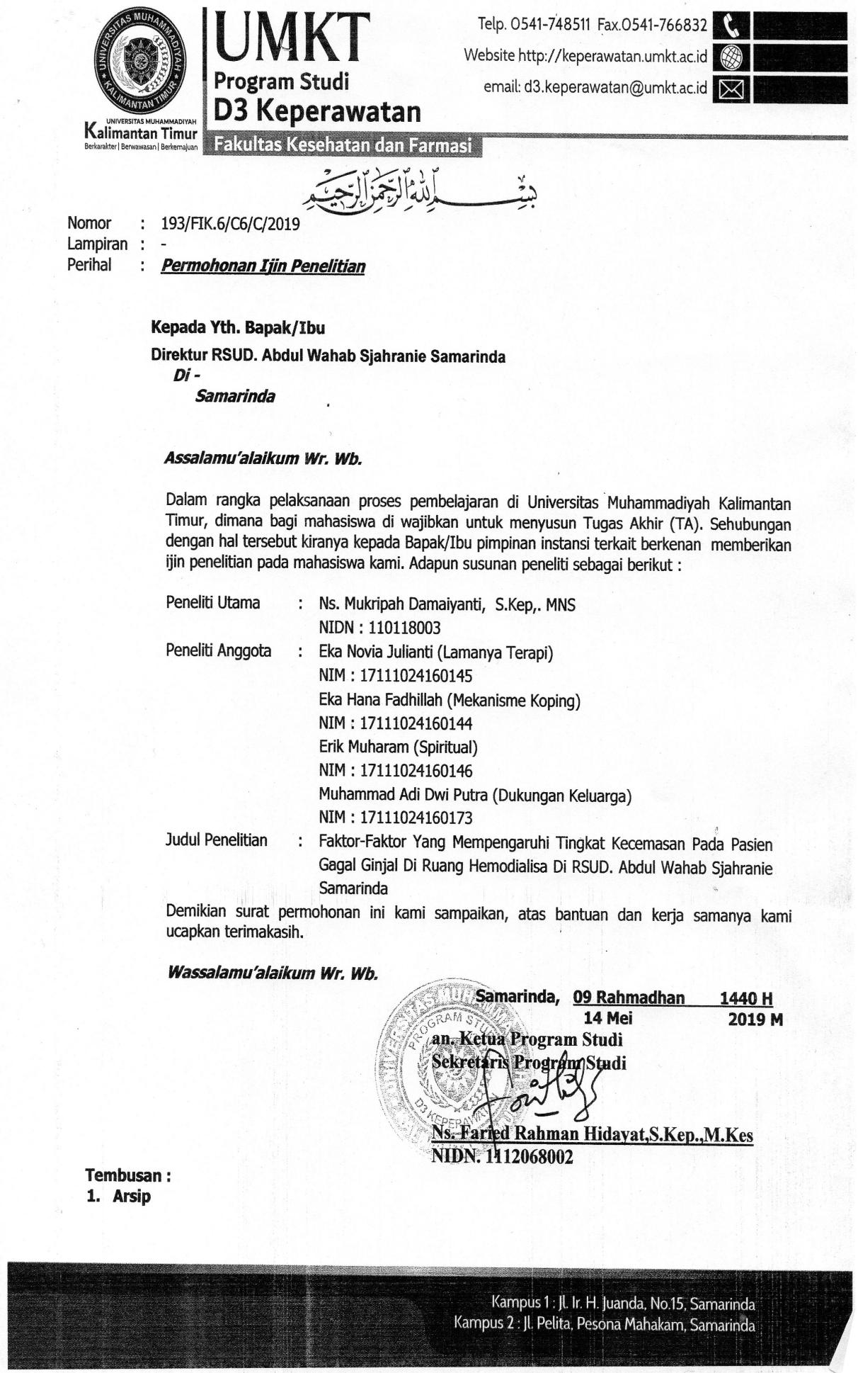

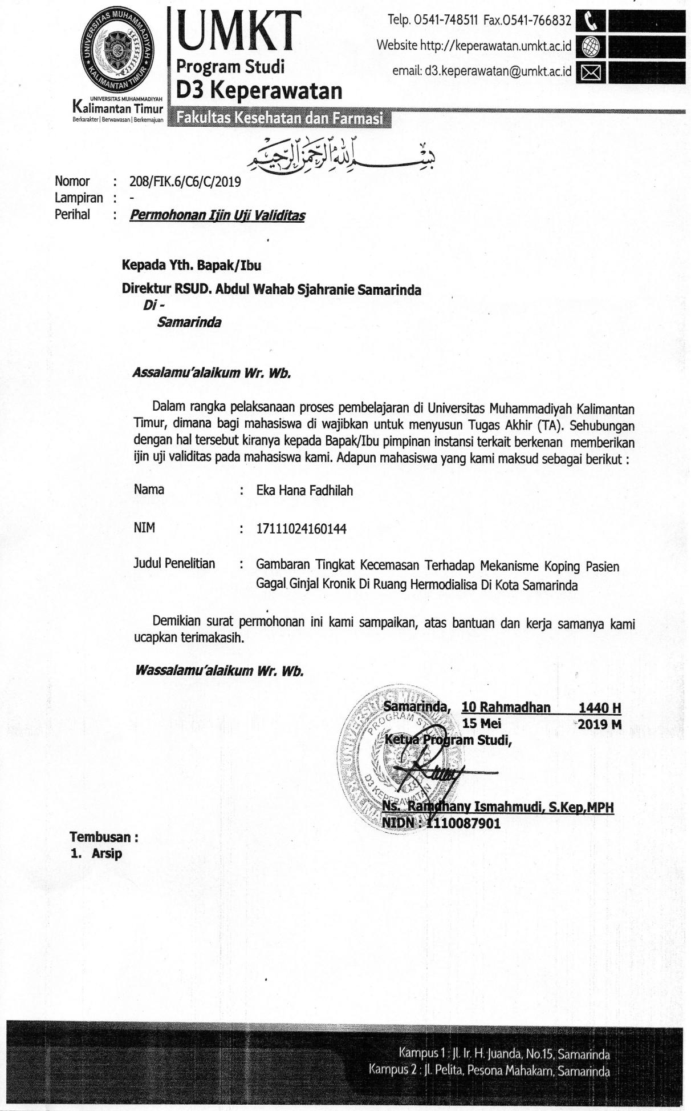

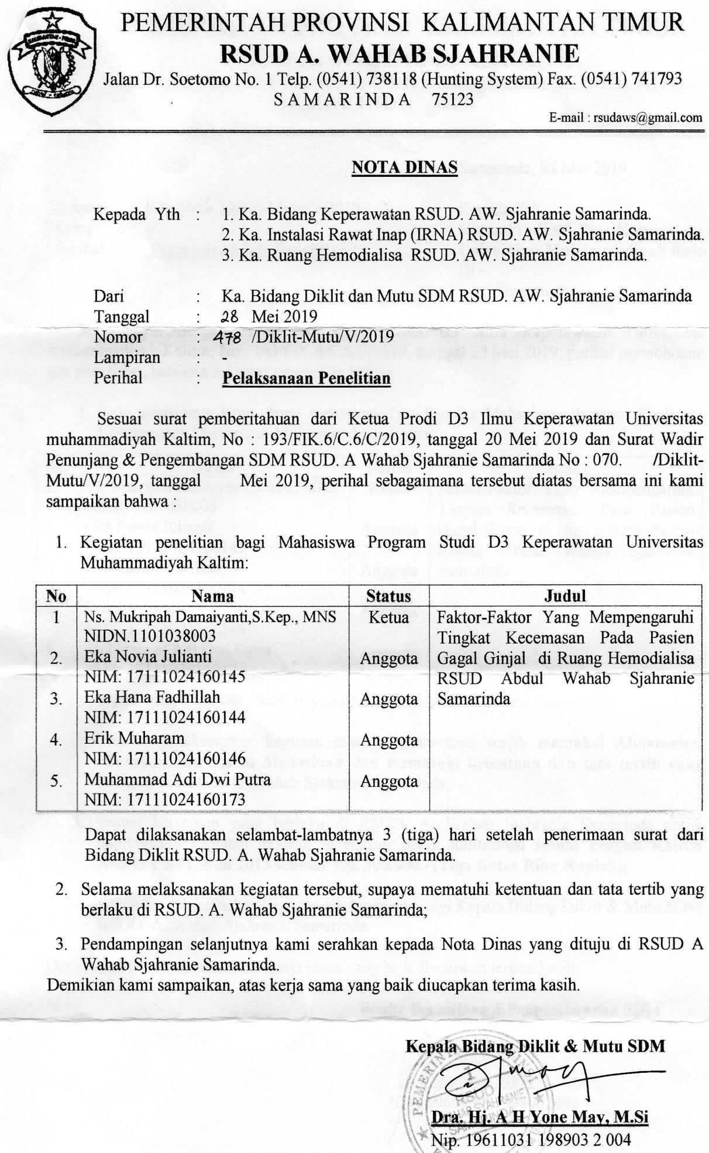

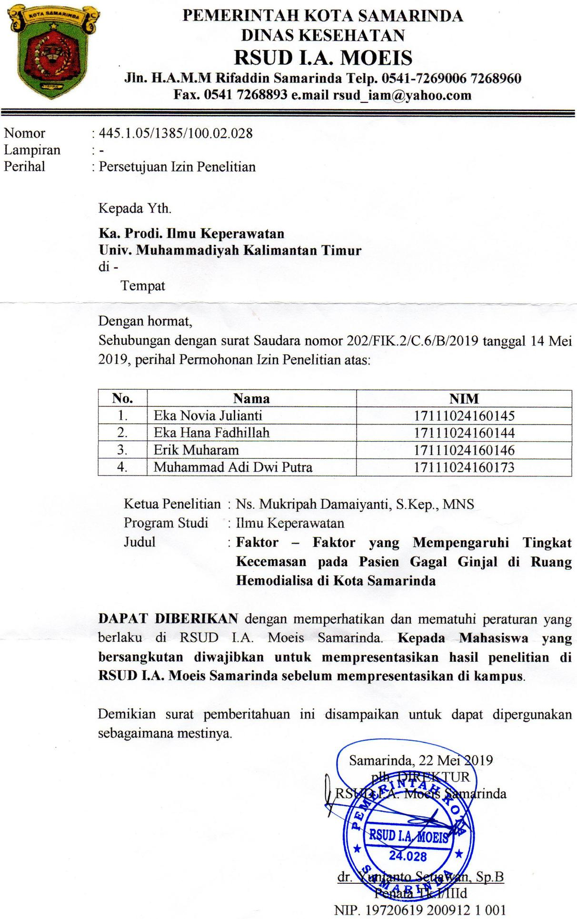

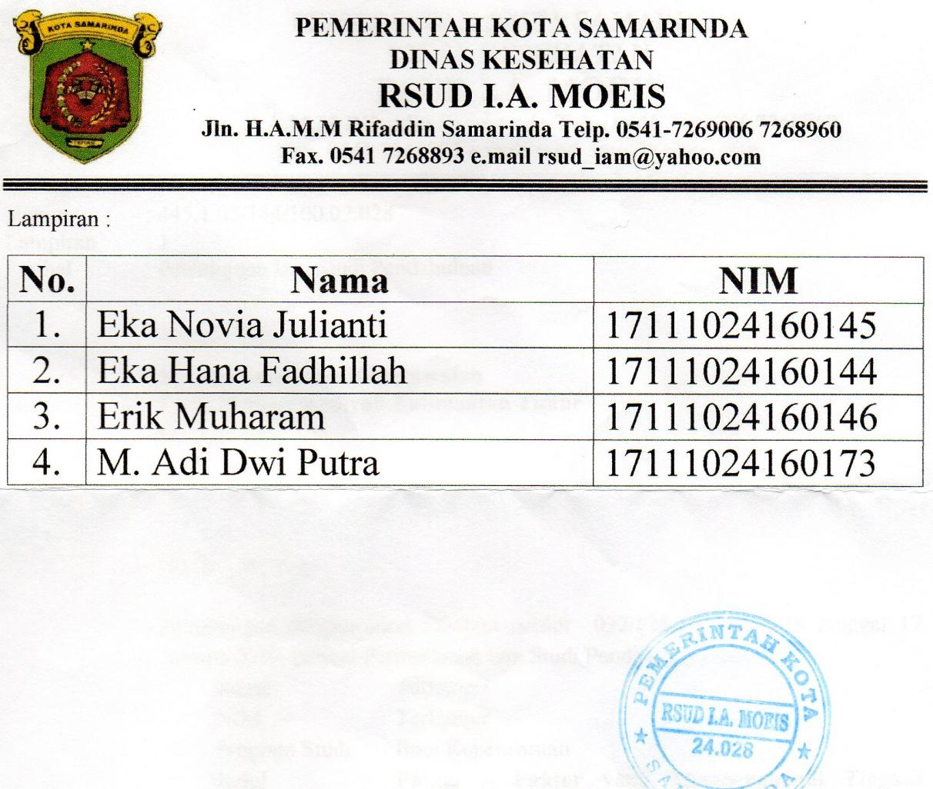

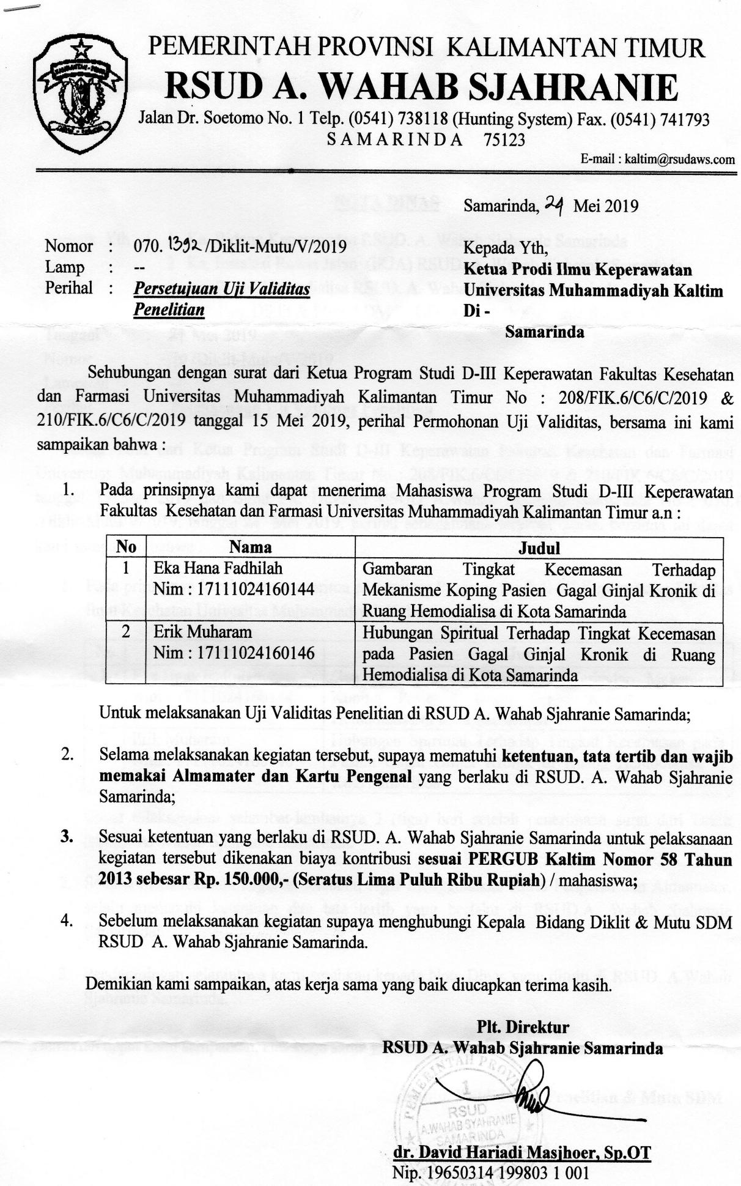

LEMBAR PERSETUJUAN MENJADI RESPONDEN

Setelah mendapatkan penjelaskan dari peneliti saya bersedia berpartisipasi sebagai responden yang dilakukan oleh mahasiswi D-III keperawatan Universitas Muhammadiyah Kalimantan Timur .

Nama : ERIK MUHARAM

Nim : 17111024160146

Saya memahami bahwa penelitian ini tidak akan berakibat negatif bagi saya dan keluarga dan segala informasi yang diberikan dijamin kerahasiaannya.

Saya telah diberi kesempatan untuk bertanya mengenai segala sesuatu yang berkaitan dengan penelitian ini dan telah mendapat jawaban yang memuaskan, berdasarkan semua penjelasan di atas maka dengan ini saya menyatakan secara sukarela bersedia menjadi responden dan berpartisipasi aktif dalam penelitian .

Samarinda, Mei 2019

Responden

( ..............................)

**Bagian A**

**Data Demografi**

**KODE**

**RESPONDEN**

1. Bacalah setiap pernyataan dengan teliti sebelum menjawab
2. Lengkapilah identitas diri anda sebelum menjawab kuesioner dengan memberikan tanda Centang ( √ )
3. **Data Demografi**
4. Jenis Kelamin

Laki-laki

Perempuan

1. Usia

21-40 tahun

41-50 tahunv

51-60 tahun

≥ 61 tahun

1. Pendidikan Terakhir

S2

S3

Tidak sekolah

TIDAK SEKOLAH

* 1. SD

SMP/sederajat

SLTA/sederajat

S1

1. Pekerjaan

PNS Petani

Wiraswasta Polri\ABRI

Buruh Karyawan Swasta

Pensiunan Tidak Bekerja

1. Status pernikahan

Belum menikah

Menikah

Janda

Duda

1. Agama

Islam

Kristen Protestan

Khatolik

Buddha

Hindu

kong Hu Cu

1. Lamanya Terapi …….. Tahun ……. Bulan

**Bagian B**

**KUESIONER KECEMASAN (HARS, 1959)**

Skor : 0 = tidak ada

1 = ringan

2 = sedang

3 = berat

4 = berat sekali

Total Skor : Kurang dari 14 = tidak ada kecemasan

14 - 20 = kecemasan ringan

21 - 27 = kecemasan sedang

28 - 41 = kecemasan berat

42 – 56 = kecemasan berat sekali

|  |  |  |  |  |  |  |  |  |
| --- | --- | --- | --- | --- | --- | --- | --- | --- |
| No | Pertanyaan | | 0 | 1 | 2 | 3 | 4 | |
| 1. | Perasaan Ansietas   * Cemas * Firasat Buruk * Takut Akan Pikiran sendiri * Mudah Tersinggung | |  |  |  |  |  | |
| 2. | Ketegangan   * Merasa Tegang * Lesu * Tak Bisa Istirahat Tenang * Mudah Terkejut * Mudah Menangis * Gemetar * Gelisah | |  |  |  |  |  | |
| 3. | Ketakutan   * Pada gelap * Pada orang asing * Ditinggal sendiri * Pada binatang besar * Pada keramaian lalu lalang * Pada kerumunan orang banyak | |  |  |  |  |  | |
| 4. | Gangguan Tidur   * Sukar memulai tidur * Terbangun malam hari * Tidak pulas * Mumpi buruk | |  |  |  |  |  | |
| 5. | Gangguan Kecerdasan   * Daya ingat menurun * Sulit berkonsentrasi * Sering bingung | |  |  |  |  |  | |
| 6. | Perasaan Depresi   * Kehilangan minat * Sedih * Bangun dini hari * Berkurangnya kesukaan pada hobi * Perasaan berubah-ubag sepanjang hari | |  |  |  |  |  | |
| 7. | Gejala Stomatik (otot)   * Nyeri otot * Kaku * Kedutan otot * Gigi gemeretak * Suara tidak stabil | |  |  |  |  |  |
| 8. | Gejala Sensori   * Telinga berdengung * Penglihatan kabur * Muka merah dan pucat * Merasa lemah * Perasaan ditusuk-tusuk | |  |  |  |  |  |
| 9. | Gejala Kardiovaskuler   * Denyut nadi cepat * Berdebar-debar * Nyeri dada * Denyut nadi mengeras * Rasa lemah seperti mau pingsan * Detak jantung hilang sekejap | |  |  |  |  |  |
| 10. | Gejala Pernafasan   * Rasa tekanan didada * Perasaan tercekik * Merasa nafas pendek/sesak * Sering menarik nafas panjang | |  |  |  |  |  |
| 11. | Gejala Gastrointestinal   * Sulit menelan * Mual muntah * Berat badan menurun * Konstipasi/sulit BAB * Perut melilit * Gangguan pencernaan * Nyeri lambung sebelumsesudah makan * Perut terasa penuh/kembung | |  |  |  |  |  |
| 12. | Gejala Urogenital   * Sering kencing * Tidak dapat menahan kencing * Frigiditas | |  |  |  |  |  |
| 13. | Gejala Otonom   * Mulut kering * Muka kering * Mudah berkeringat * Pusing/sakit kepala * Bulu roma berdiri | |  |  |  |  |  |
| 14. | | Tingkah laku pada Wawancara   * Gelisah * Tidak tenang * Jari gemetar * Kerut kening * Muka tegang * Tonus otot meningkat * Napas pendek dan cepat * Muka merah |  |  |  |  |  |

**BAGIAN E**

**KUESIONER HUBUNGAN SPIRITUAL (DELANEY, 2003)**

Petunjuk Pengisian :

Bacalah beberapa pernyataan di bawah ini,lalu pilih salah satu pilihan yang tersedia

Di sampingnya dengan memberikan tanda cheecklist (√)pada kolom yang tersedia,

Dengan keterangan beriku :

* Sangat tidak setuju (1)
* Tidak setuju (2)
* Kebanyakan tidak setuju (3)
* Sebagian Besar setuju (4)
* Setuju (5)
* Sangat setuju (6)

|  |  |  |  |  |  |  |  |
| --- | --- | --- | --- | --- | --- | --- | --- |
| **No** | **PERNYATAAN** | **Sangat setuju**  **(6)** | **Setuju**  **(5)** | **Sebagian besar setuju**  **(4)** | **Kebanyakan tidak setuju**  **(3)** | **Tidak setuju**  **(2)** | **sangat tidak setuju**  **(1)** |
| 1**.** | Saya menemukan makna dalam pengalaman hidup saya. |  |  |  |  |  |  |
| 2**.** | Saya memiliki tujuan |  |  |  |  |  |  |
| 3**.** | Saya senang dengan orang yang telah menjadi saya |  |  |  |  |  |  |
| 4. | Saya melihat kesucian dalamkehidupan sehari – sehari |  |  |  |  |  |  |
| 5. | Saya bermeitasi untuk mendapatkakn akses kejiwa batin saya |  |  |  |  |  |  |
| 6. | Hidup saya adalah suatu proses |  |  |  |  |  |  |
| 7. | Saya percaya pada kekuatan yang lebih tinggi/Kecerdasan universal |  |  |  |  |  |  |
| 8. | Bumi ini suci |  |  |  |  |  |  |
| 9. | Saya menghargai menjaga dan memelihara hubungan saya degan lainnya |  |  |  |  |  |  |
| 10. | Saya menggunakan keheningan untuk menghubungi diri saya sendiri |  |  |  |  |  |  |
| 11. | Saya percaya bahwa alam harus dihormati |  |  |  |  |  |  |
| 12. | Saya memiliki hubungan dengan kekuatan yang lebih tinggi/ Universal intelijen. |  |  |  |  |  |  |
| 13. | Spiriualitas saya meberi saya kekuatan batin |  |  |  |  |  |  |
| 14. | Saya dapat menerima cinta dari orang lain |  |  |  |  |  |  |
| 15. | Iman saya pada kekuatan yang lebih tinggi / kecerdasan universal membantu saya mengatasi tantangan dalam hidup saya |  |  |  |  |  |  |
| 16. | Saya berusaha untuk mengoreksi ekses dalam gaya hidup saya sendiri |  |  |  |  |  |  |
| 17. | Saya menghormati keragaman orang |  |  |  |  |  |  |
| 18. | Doa adalah bagian integral dari sifat spiritual saya |  |  |  |  |  |  |
| 19. | Kadang – kadang saya menyatu dengan alam semesta |  |  |  |  |  |  |
| 20. | Saya sering meluangkan waktu untuk menilai pilihan hidup saya sebagai cara hidup kerohanian saya |  |  |  |  |  |  |

LEMBAR KONSULTASI

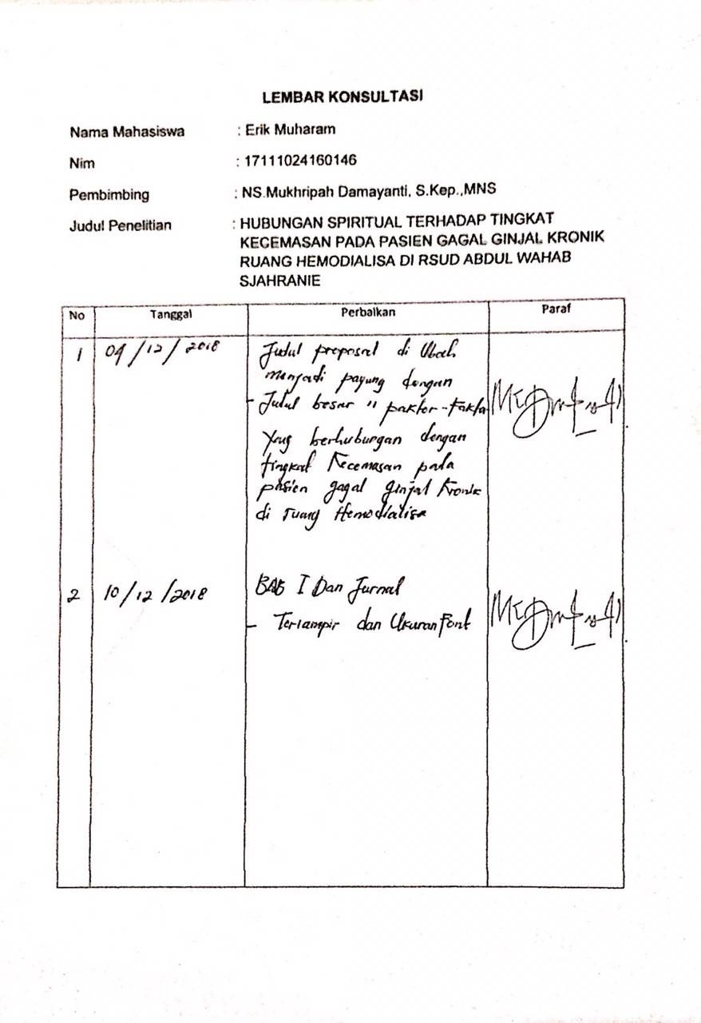

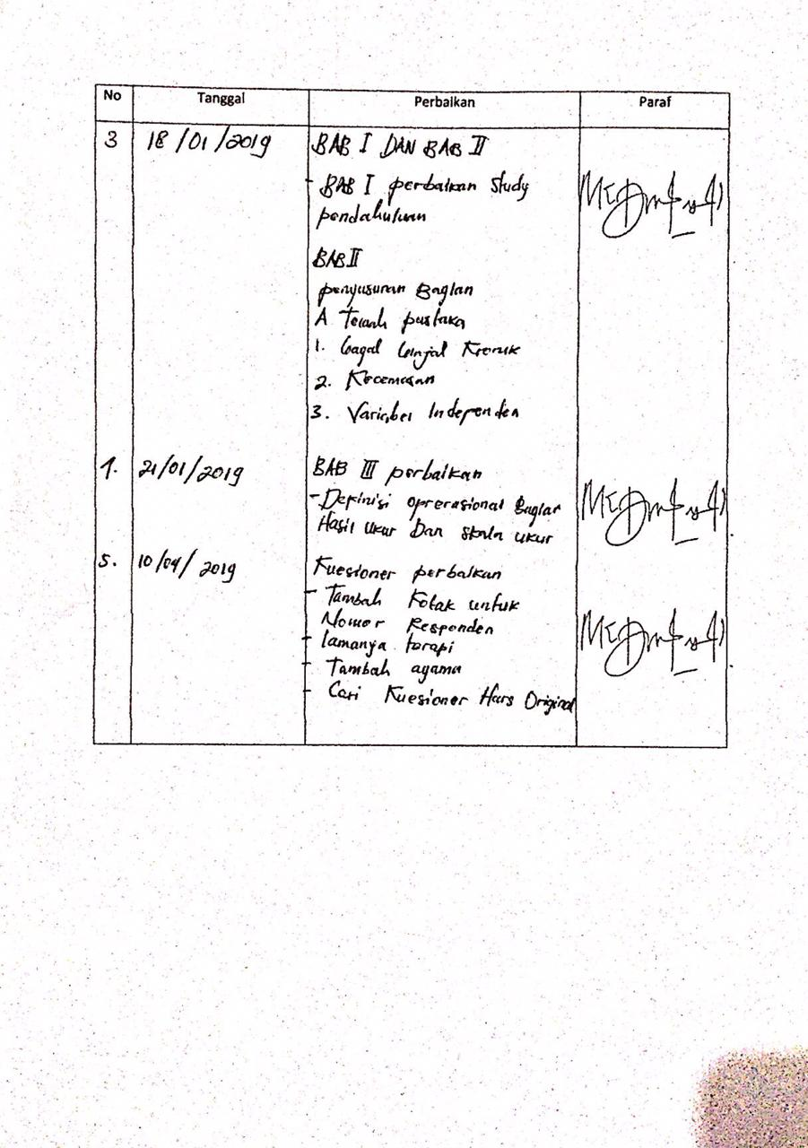

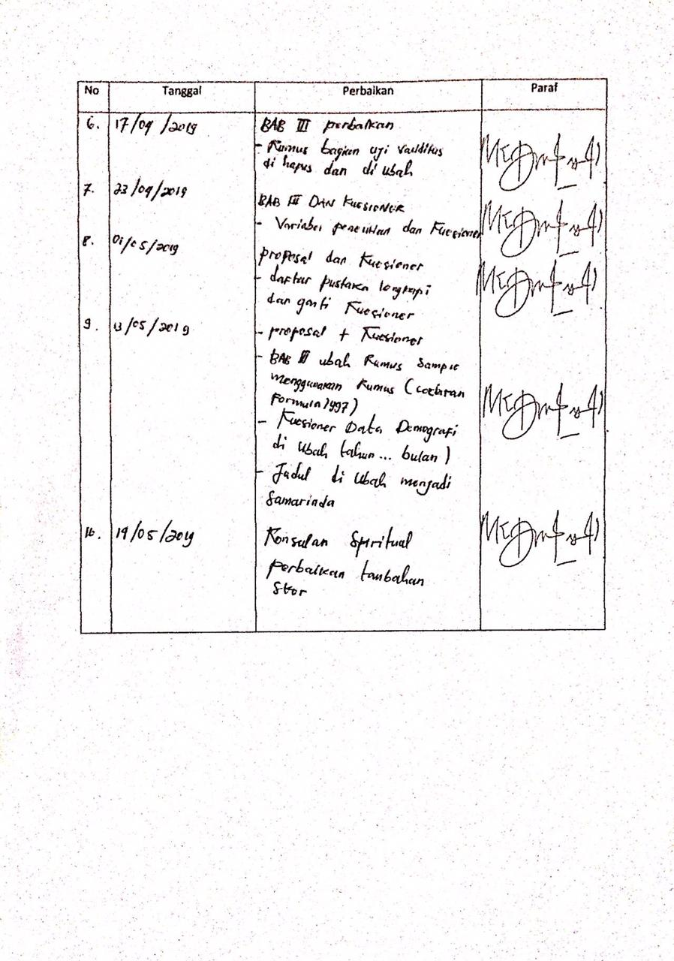

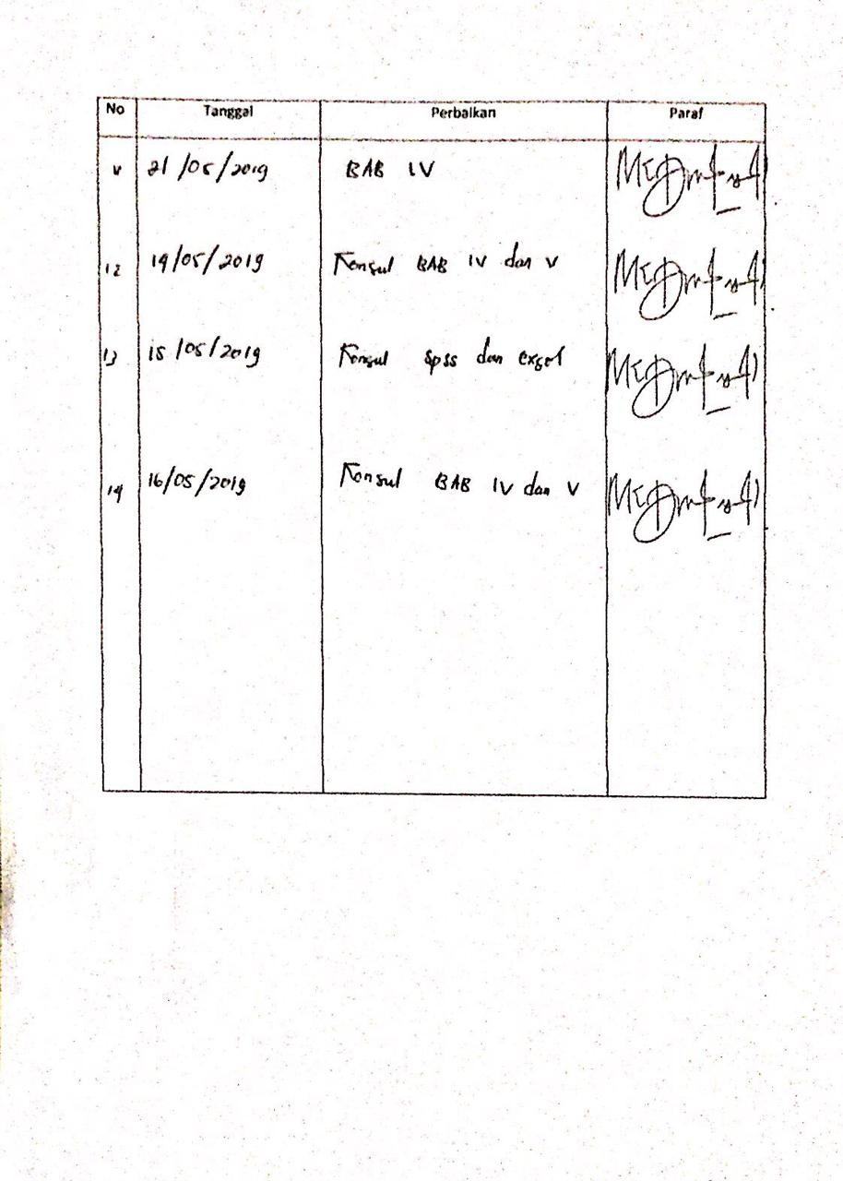

**DATA DEMOGRAFI**

|  |  |  |  |  |  |  |  |
| --- | --- | --- | --- | --- | --- | --- | --- |
| NO | Jenis Kelamin | usia | pendidikan | pekerjaan | status pernikahan | agama | lamanya terapi |
| 1 | 1 | 4 | 1 | 3 | 2 | 1 | 1 |
| 2 | 2 | 2 | 3 | 8 | 2 | 1 | 1 |
| 3 | 1 | 3 | 2 | 7 | 2 | 1 | 1 |
| 4 | 1 | 2 | 2 | 2 | 2 | 1 | 2 |
| 5 | 1 | 4 | 2 | 5 | 2 | 1 | 1 |
| 6 | 2 | 3 | 7 | 3 | 2 | 2 | 3 |
| 7 | 1 | 4 | 3 | 7 | 4 | 1 | 1 |
| 8 | 2 | 2 | 1 | 5 | 2 | 1 | 2 |
| 9 | 1 | 3 | 3 | 1 | 2 | 2 | 2 |
| 10 | 1 | 4 | 2 | 3 | 2 | 1 | 2 |
| 11 | 2 | 2 | 2 | 7 | 2 | 2 | 1 |
| 12 | 1 | 2 | 3 | 7 | 2 | 3 | 1 |
| 13 | 1 | 3 | 3 | 2 | 4 | 3 | 2 |
| 14 | 2 | 3 | 1 | 5 | 2 | 2 | 2 |
| 15 | 2 | 4 | 1 | 2 | 2 | 1 | 1 |
| 16 | 1 | 1 | 4 | 1 | 1 | 2 | 3 |
| 17 | 1 | 2 | 7 | 2 | 2 | 1 | 1 |
| 18 | 2 | 2 | 3 | 3 | 3 | 1 | 2 |
| 19 | 1 | 4 | 7 | 3 | 2 | 1 | 1 |
| 20 | 2 | 3 | 1 | 2 | 2 | 2 | 3 |
| 21 | 1 | 3 | 3 | 1 | 2 | 4 | 1 |
| 22 | 1 | 2 | 4 | 5 | 2 | 3 | 1 |
| 23 | 2 | 2 | 7 | 5 | 2 | 2 | 2 |
| 24 | 2 | 4 | 2 | 2 | 3 | 1 | 2 |
| 25 | 2 | 2 | 3 | 8 | 2 | 1 | 1 |
| 26 | 1 | 3 | 2 | 7 | 2 | 1 | 1 |
| 27 | 1 | 2 | 2 | 2 | 2 | 1 | 2 |
| 28 | 1 | 4 | 2 | 5 | 2 | 1 | 1 |
| 29 | 2 | 3 | 7 | 3 | 2 | 2 | 3 |
| 30 | 1 | 4 | 3 | 7 | 4 | 1 | 1 |
| 31 | 2 | 2 | 1 | 5 | 2 | 1 | 2 |
| 32 | 1 | 3 | 3 | 1 | 2 | 2 | 2 |
| 33 | 1 | 4 | 2 | 3 | 2 | 1 | 2 |
| 34 | 2 | 4 | 1 | 2 | 2 | 1 | 1 |
| 35 | 1 | 1 | 4 | 1 | 1 | 2 | 3 |
| 36 | 1 | 2 | 7 | 2 | 2 | 1 | 1 |
| 37 | 2 | 2 | 3 | 3 | 3 | 1 | 2 |
| 38 | 1 | 4 | 7 | 3 | 2 | 1 | 1 |
| 39 | 2 | 3 | 1 | 2 | 2 | 2 | 3 |
| 40 | 1 | 3 | 3 | 1 | 2 | 4 | 1 |
| 41 | 1 | 2 | 4 | 5 | 2 | 3 | 1 |
| 42 | 2 | 2 | 7 | 5 | 2 | 2 | 2 |
| 43 | 2 | 4 | 2 | 2 | 3 | 1 | 2 |
| 44 | 1 | 2 | 2 | 2 | 2 | 1 | 2 |
| 45 | 1 | 4 | 2 | 5 | 2 | 1 | 1 |
| 46 | 2 | 3 | 7 | 3 | 2 | 2 | 3 |
| 47 | 1 | 4 | 3 | 7 | 4 | 1 | 1 |
| 48 | 2 | 2 | 1 | 5 | 2 | 1 | 2 |
| 49 | 1 | 3 | 3 | 1 | 2 | 2 | 2 |
| 50 | 1 | 4 | 2 | 3 | 2 | 1 | 2 |
| 51 | 2 | 2 | 2 | 7 | 2 | 2 | 1 |
| 52 | 1 | 2 | 3 | 7 | 2 | 3 | 1 |
| 53 | 1 | 3 | 3 | 2 | 4 | 3 | 2 |
| 54 | 2 | 3 | 1 | 5 | 2 | 2 | 2 |
| 55 | 2 | 2 | 3 | 3 | 3 | 1 | 2 |
| 56 | 1 | 4 | 7 | 3 | 2 | 1 | 1 |
| 57 | 2 | 3 | 1 | 2 | 2 | 2 | 3 |
| 58 | 1 | 3 | 3 | 1 | 2 | 4 | 1 |
| 59 | 1 | 2 | 4 | 5 | 2 | 3 | 1 |
| 60 | 2 | 2 | 7 | 5 | 2 | 2 | 2 |
| 61 | 2 | 4 | 2 | 2 | 3 | 1 | 2 |
| 62 | 1 | 2 | 2 | 2 | 2 | 1 | 2 |
| 63 | 1 | 4 | 2 | 5 | 2 | 1 | 1 |
| 64 | 2 | 3 | 7 | 3 | 2 | 2 | 3 |
| 65 | 2 | 2 | 2 | 7 | 2 | 2 | 1 |
| 66 | 1 | 2 | 3 | 7 | 2 | 3 | 1 |
| 67 | 1 | 3 | 3 | 2 | 4 | 3 | 2 |
| 68 | 2 | 3 | 1 | 5 | 2 | 2 | 2 |
| 69 | 2 | 4 | 1 | 2 | 2 | 1 | 1 |
| 70 | 1 | 1 | 4 | 1 | 1 | 2 | 3 |
| 71 | 1 | 2 | 7 | 2 | 2 | 1 | 1 |
| 72 | 2 | 2 | 3 | 3 | 3 | 1 | 2 |
| 73 | 1 | 4 | 7 | 3 | 2 | 1 | 1 |
| 74 | 2 | 3 | 1 | 2 | 2 | 2 | 3 |
| 75 | 1 | 3 | 3 | 1 | 2 | 4 | 1 |
| 76 | 1 | 2 | 4 | 5 | 2 | 3 | 1 |
| 77 | 2 | 2 | 7 | 5 | 2 | 2 | 2 |
| 78 | 2 | 4 | 2 | 2 | 3 | 1 | 2 |
| 79 | 1 | 2 | 3 | 4 | 2 | 2 | 1 |
| 80 | 1 | 2 | 7 | 2 | 2 | 1 | 1 |
| 81 | 2 | 2 | 3 | 3 | 3 | 1 | 2 |
| 82 | 1 | 4 | 7 | 3 | 2 | 1 | 1 |
| 83 | 2 | 3 | 3 | 3 | 2 | 1 | 3 |
| 84 | 1 | 3 | 3 | 2 | 4 | 1 | 1 |
| 85 | 1 | 2 | 1 | 2 | 2 | 2 | 2 |
| 86 | 2 | 2 | 1 | 3 | 2 | 4 | 1 |
| 87 | 2 | 4 | 4 | 5 | 1 | 3 | 3 |
| 88 | 1 | 2 | 3 | 5 | 2 | 2 | 1 |
| 89 | 1 | 4 | 2 | 2 | 3 | 3 | 2 |

**KUESIONER KECEMASAN**

|  |  |  |  |  |  |  |  |  |  |  |  |  |  |  |  |  |
| --- | --- | --- | --- | --- | --- | --- | --- | --- | --- | --- | --- | --- | --- | --- | --- | --- |
| NO | p1 | p2 | p3 | p4 | p5 | p6 | P7 | P8 | P9 | P10 | P11 | P12 | P13 | P14 | total | Kategori |
| 1 | 1 | 2 | 1 | 0 | 0 | 0 | 3 | 3 | 3 | 3 | 3 | 0 | 1 | 0 | 20 | 2 |
| 2 | 1 | 2 | 1 | 1 | 1 | 0 | 1 | 1 | 3 | 2 | 1 | 0 | 1 | 0 | 15 | 2 |
| 3 | 2 | 2 | 2 | 2 | 1 | 0 | 2 | 2 | 1 | 2 | 2 | 0 | 1 | 0 | 19 | 2 |
| 4 | 2 | 1 | 3 | 2 | 1 | 1 | 2 | 3 | 2 | 1 | 3 | 1 | 2 | 0 | 24 | 3 |
| 5 | 3 | 1 | 2 | 2 | 3 | 2 | 1 | 1 | 3 | 1 | 2 | 3 | 1 | 0 | 25 | 3 |
| 6 | 1 | 2 | 2 | 3 | 2 | 1 | 1 | 3 | 3 | 2 | 1 | 2 | 2 | 0 | 25 | 3 |
| 7 | 2 | 1 | 1 | 2 | 3 | 2 | 2 | 3 | 1 | 1 | 1 | 2 | 3 | 0 | 24 | 3 |
| 8 | 1 | 1 | 2 | 2 | 1 | 3 | 2 | 2 | 1 | 1 | 3 | 0 | 1 | 0 | 20 | 2 |
| 9 | 1 | 2 | 2 | 1 | 3 | 2 | 1 | 2 | 3 | 2 | 3 | 0 | 2 | 0 | 24 | 3 |
| 10 | 3 | 1 | 3 | 3 | 2 | 1 | 1 | 3 | 1 | 3 | 3 | 2 | 1 | 0 | 27 | 3 |
| 11 | 3 | 3 | 1 | 2 | 2 | 3 | 1 | 2 | 2 | 1 | 3 | 2 | 2 | 0 | 27 | 3 |
| 12 | 1 | 3 | 1 | 3 | 2 | 2 | 1 | 2 | 3 | 3 | 1 | 1 | 1 | 0 | 24 | 3 |
| 13 | 2 | 3 | 1 | 4 | 4 | 1 | 2 | 3 | 3 | 1 | 3 | 2 | 3 | 0 | 32 | 4 |
| 14 | 2 | 2 | 3 | 4 | 1 | 2 | 1 | 3 | 1 | 3 | 3 | 1 | 1 | 0 | 27 | 3 |
| 15 | 1 | 3 | 4 | 2 | 1 | 2 | 1 | 3 | 1 | 2 | 1 | 2 | 2 | 0 | 25 | 3 |
| 16 | 2 | 2 | 1 | 2 | 3 | 4 | 4 | 4 | 1 | 1 | 2 | 4 | 1 | 0 | 31 | 4 |
| 17 | 2 | 2 | 2 | 2 | 1 | 0 | 2 | 2 | 1 | 2 | 2 | 0 | 1 | 0 | 19 | 2 |
| 18 | 2 | 1 | 3 | 2 | 1 | 1 | 2 | 3 | 2 | 1 | 3 | 1 | 2 | 0 | 24 | 3 |
| 19 | 3 | 1 | 2 | 2 | 3 | 2 | 1 | 1 | 3 | 1 | 2 | 3 | 1 | 0 | 25 | 3 |
| 20 | 1 | 2 | 2 | 3 | 2 | 1 | 1 | 3 | 3 | 2 | 1 | 2 | 2 | 0 | 25 | 3 |
| 21 | 2 | 1 | 1 | 2 | 3 | 2 | 2 | 3 | 1 | 1 | 1 | 2 | 3 | 0 | 24 | 3 |
| 22 | 1 | 1 | 2 | 2 | 1 | 3 | 2 | 2 | 1 | 1 | 3 | 0 | 1 | 0 | 20 | 2 |
| 23 | 1 | 2 | 2 | 1 | 3 | 2 | 1 | 2 | 3 | 2 | 3 | 0 | 2 | 0 | 24 | 3 |
| 24 | 3 | 1 | 3 | 3 | 2 | 1 | 1 | 3 | 1 | 3 | 3 | 2 | 1 | 0 | 27 | 3 |
| 25 | 1 | 2 | 1 | 0 | 0 | 0 | 3 | 3 | 3 | 3 | 3 | 0 | 1 | 0 | 20 | 2 |
| 26 | 1 | 2 | 1 | 1 | 1 | 0 | 1 | 1 | 3 | 2 | 1 | 0 | 1 | 0 | 15 | 2 |
| 27 | 2 | 2 | 2 | 2 | 1 | 0 | 2 | 2 | 1 | 2 | 2 | 0 | 1 | 0 | 19 | 2 |
| 28 | 2 | 1 | 3 | 2 | 1 | 1 | 2 | 3 | 2 | 1 | 3 | 1 | 2 | 0 | 24 | 3 |
| 29 | 3 | 1 | 2 | 2 | 3 | 2 | 1 | 1 | 3 | 1 | 2 | 3 | 1 | 0 | 25 | 3 |
| 30 | 1 | 2 | 3 | 3 | 2 | 1 | 1 | 3 | 3 | 2 | 1 | 2 | 2 | 0 | 26 | 3 |
| 31 | 2 | 1 | 1 | 2 | 3 | 2 | 2 | 3 | 1 | 1 | 1 | 2 | 3 | 0 | 24 | 3 |
| 32 | 2 | 3 | 1 | 4 | 4 | 1 | 2 | 3 | 3 | 1 | 3 | 2 | 3 | 0 | 32 | 4 |
| 33 | 2 | 2 | 3 | 4 | 1 | 2 | 1 | 3 | 1 | 3 | 3 | 1 | 1 | 0 | 27 | 3 |
| 34 | 1 | 3 | 4 | 2 | 1 | 2 | 1 | 3 | 1 | 2 | 1 | 2 | 2 | 0 | 25 | 3 |
| 35 | 2 | 2 | 1 | 2 | 3 | 4 | 4 | 4 | 1 | 1 | 2 | 4 | 1 | 0 | 31 | 4 |
| 36 | 2 | 2 | 2 | 2 | 1 | 0 | 2 | 2 | 1 | 2 | 2 | 0 | 1 | 0 | 19 | 2 |
| 37 | 2 | 1 | 3 | 2 | 1 | 1 | 2 | 3 | 2 | 1 | 3 | 1 | 2 | 0 | 24 | 3 |
| 38 | 3 | 1 | 2 | 2 | 3 | 2 | 1 | 1 | 3 | 1 | 2 | 3 | 1 | 0 | 25 | 3 |
| 39 | 2 | 3 | 2 | 1 | 2 | 2 | 3 | 3 | 3 | 1 | 2 | 2 | 4 | 0 | 30 | 4 |
| 40 | 2 | 2 | 2 | 2 | 1 | 0 | 2 | 2 | 1 | 2 | 2 | 0 | 1 | 0 | 19 | 2 |
| 41 | 2 | 1 | 3 | 2 | 1 | 1 | 2 | 3 | 2 | 1 | 3 | 1 | 2 | 0 | 24 | 3 |
| 42 | 3 | 1 | 2 | 2 | 3 | 2 | 1 | 1 | 3 | 1 | 2 | 3 | 1 | 0 | 25 | 3 |
| 43 | 1 | 2 | 2 | 3 | 2 | 1 | 1 | 3 | 3 | 2 | 1 | 2 | 2 | 0 | 25 | 3 |
| 44 | 2 | 1 | 1 | 2 | 3 | 2 | 2 | 3 | 1 | 1 | 1 | 2 | 3 | 0 | 24 | 3 |
| 45 | 2 | 3 | 1 | 4 | 4 | 1 | 2 | 3 | 3 | 1 | 3 | 2 | 3 | 0 | 32 | 4 |
| 46 | 2 | 2 | 3 | 4 | 1 | 2 | 1 | 3 | 1 | 3 | 3 | 1 | 1 | 0 | 27 | 3 |
| 47 | 1 | 2 | 1 | 0 | 0 | 0 | 3 | 3 | 3 | 3 | 3 | 0 | 1 | 0 | 20 | 2 |
| 48 | 1 | 2 | 1 | 1 | 1 | 0 | 1 | 1 | 3 | 2 | 1 | 0 | 1 | 0 | 15 | 2 |
| 49 | 2 | 2 | 2 | 2 | 1 | 0 | 2 | 2 | 1 | 2 | 2 | 0 | 1 | 0 | 19 | 2 |
| 50 | 2 | 1 | 3 | 2 | 1 | 1 | 2 | 3 | 2 | 1 | 3 | 1 | 2 | 0 | 24 | 3 |
| 51 | 3 | 1 | 2 | 2 | 3 | 2 | 1 | 1 | 3 | 1 | 2 | 3 | 1 | 0 | 25 | 3 |
| 52 | 1 | 2 | 1 | 3 | 2 | 1 | 1 | 3 | 3 | 2 | 1 | 2 | 2 | 0 | 24 | 3 |
| 53 | 2 | 1 | 1 | 2 | 3 | 2 | 2 | 3 | 1 | 1 | 1 | 2 | 3 | 0 | 24 | 3 |
| 54 | 1 | 1 | 2 | 2 | 1 | 3 | 2 | 2 | 1 | 1 | 3 | 0 | 1 | 0 | 20 | 2 |
| 55 | 1 | 2 | 2 | 1 | 3 | 2 | 1 | 2 | 3 | 2 | 3 | 0 | 2 | 0 | 24 | 3 |
| 56 | 3 | 1 | 3 | 3 | 2 | 1 | 1 | 3 | 1 | 3 | 3 | 2 | 1 | 0 | 27 | 3 |
| 57 | 3 | 3 | 1 | 2 | 2 | 3 | 1 | 2 | 2 | 1 | 3 | 2 | 2 | 0 | 27 | 3 |
| 58 | 1 | 3 | 1 | 3 | 2 | 2 | 1 | 2 | 3 | 3 | 1 | 1 | 1 | 0 | 24 | 3 |
| 59 | 2 | 3 | 1 | 4 | 4 | 1 | 2 | 3 | 3 | 1 | 3 | 2 | 3 | 0 | 32 | 4 |
| 60 | 2 | 2 | 3 | 4 | 1 | 2 | 1 | 3 | 1 | 3 | 3 | 1 | 1 | 0 | 27 | 3 |
| 61 | 1 | 3 | 4 | 2 | 1 | 2 | 1 | 3 | 1 | 2 | 1 | 2 | 2 | 0 | 25 | 3 |
| 62 | 2 | 2 | 1 | 2 | 3 | 4 | 4 | 4 | 1 | 1 | 2 | 4 | 1 | 0 | 31 | 4 |
| 63 | 2 | 2 | 2 | 2 | 1 | 0 | 2 | 2 | 1 | 2 | 2 | 0 | 1 | 0 | 19 | 2 |
| 64 | 2 | 1 | 3 | 2 | 1 | 1 | 2 | 3 | 2 | 1 | 3 | 1 | 2 | 0 | 24 | 3 |
| 65 | 3 | 1 | 2 | 2 | 3 | 2 | 1 | 1 | 3 | 1 | 2 | 3 | 1 | 0 | 25 | 3 |
| 66 | 1 | 2 | 3 | 3 | 2 | 1 | 1 | 3 | 3 | 2 | 1 | 2 | 2 | 0 | 26 | 3 |
| 67 | 1 | 2 | 1 | 1 | 1 | 0 | 1 | 1 | 3 | 2 | 1 | 0 | 1 | 0 | 15 | 2 |
| 68 | 2 | 2 | 2 | 2 | 1 | 0 | 2 | 2 | 1 | 2 | 2 | 0 | 1 | 0 | 19 | 2 |
| 69 | 2 | 1 | 3 | 2 | 1 | 1 | 2 | 3 | 2 | 1 | 3 | 1 | 2 | 0 | 24 | 3 |
| 70 | 3 | 1 | 2 | 2 | 3 | 2 | 1 | 1 | 3 | 1 | 2 | 3 | 1 | 0 | 25 | 3 |
| 71 | 1 | 2 | 0 | 3 | 2 | 1 | 1 | 3 | 3 | 2 | 1 | 2 | 2 | 0 | 23 | 3 |
| 72 | 2 | 1 | 1 | 2 | 3 | 2 | 2 | 3 | 1 | 1 | 1 | 2 | 3 | 0 | 24 | 3 |
| 73 | 1 | 1 | 2 | 2 | 1 | 3 | 2 | 2 | 1 | 1 | 3 | 0 | 1 | 0 | 20 | 2 |
| 74 | 1 | 2 | 2 | 1 | 3 | 2 | 1 | 2 | 3 | 2 | 3 | 0 | 2 | 0 | 24 | 3 |
| 75 | 3 | 1 | 3 | 3 | 2 | 1 | 1 | 3 | 1 | 3 | 3 | 2 | 1 | 0 | 27 | 3 |
| 76 | 2 | 2 | 2 | 2 | 1 | 0 | 2 | 2 | 1 | 2 | 2 | 0 | 1 | 0 | 19 | 2 |
| 77 | 2 | 1 | 3 | 2 | 1 | 1 | 2 | 3 | 2 | 1 | 3 | 1 | 2 | 0 | 24 | 3 |
| 78 | 3 | 1 | 2 | 2 | 3 | 2 | 1 | 1 | 3 | 1 | 2 | 3 | 1 | 0 | 25 | 3 |
| 79 | 1 | 2 | 2 | 3 | 2 | 1 | 1 | 3 | 3 | 2 | 1 | 2 | 2 | 0 | 25 | 3 |
| 80 | 1 | 2 | 2 | 2 | 1 | 0 | 2 | 2 | 1 | 2 | 2 | 0 | 1 | 0 | 18 | 2 |
| 81 | 1 | 3 | 3 | 2 | 1 | 1 | 2 | 3 | 2 | 1 | 3 | 1 | 2 | 0 | 25 | 3 |
| 82 | 1 | 1 | 2 | 2 | 3 | 2 | 1 | 1 | 3 | 1 | 2 | 3 | 1 | 0 | 23 | 3 |
| 83 | 2 | 1 | 3 | 2 | 1 | 1 | 2 | 3 | 3 | 2 | 3 | 0 | 2 | 0 | 25 | 3 |
| 84 | 3 | 1 | 2 | 2 | 3 | 2 | 1 | 1 | 1 | 3 | 3 | 2 | 1 | 0 | 25 | 3 |
| 85 | 1 | 2 | 3 | 3 | 2 | 1 | 1 | 3 | 1 | 2 | 2 | 0 | 1 | 0 | 22 | 3 |
| 86 | 1 | 2 | 1 | 1 | 1 | 0 | 1 | 1 | 2 | 1 | 3 | 1 | 2 | 0 | 17 | 2 |
| 87 | 2 | 2 | 2 | 2 | 1 | 0 | 2 | 2 | 3 | 1 | 2 | 3 | 1 | 0 | 23 | 3 |
| 88 | 2 | 1 | 3 | 2 | 1 | 1 | 2 | 3 | 3 | 2 | 1 | 2 | 2 | 0 | 25 | 3 |
| 89 | 3 | 1 | 2 | 2 | 3 | 2 | 1 | 1 | 1 | 2 | 2 | 0 | 1 | 0 | 21 | 3 |

**KUESIONER SPRITUAL**

|  |  |  |  |  |  |  |  |  |  |  |  |  |  |  |  |  |  |  |  |  |  |
| --- | --- | --- | --- | --- | --- | --- | --- | --- | --- | --- | --- | --- | --- | --- | --- | --- | --- | --- | --- | --- | --- |
| NO | P1 | P2 | P3 | P4 | P5 | P6 | P7 | P8 | P9 | P10 | P11 | P12 | P13 | P14 | P15 | P16 | P17 | P18 | P19 | P20 | TOTAL |
| 1 | 5 | 6 | 2 | 3 | 2 | 5 | 2 | 2 | 4 | 5 | 2 | 1 | 4 | 5 | 2 | 3 | 5 | 6 | 2 | 2 | 68 |
| 2 | 3 | 5 | 3 | 2 | 4 | 5 | 2 | 6 | 4 | 5 | 6 | 1 | 3 | 3 | 2 | 3 | 4 | 5 | 5 | 2 | 73 |
| 3 | 3 | 2 | 4 | 3 | 4 | 5 | 4 | 5 | 2 | 2 | 3 | 4 | 3 | 2 | 3 | 2 | 4 | 3 | 2 | 3 | 63 |
| 4 | 2 | 4 | 2 | 2 | 5 | 4 | 6 | 4 | 5 | 3 | 2 | 4 | 5 | 6 | 6 | 3 | 2 | 1 | 3 | 4 | 73 |
| 5 | 2 | 2 | 1 | 1 | 2 | 4 | 3 | 2 | 4 | 2 | 4 | 3 | 3 | 2 | 1 | 3 | 2 | 4 | 3 | 4 | 52 |
| 6 | 1 | 2 | 3 | 1 | 1 | 2 | 3 | 2 | 3 | 4 | 2 | 3 | 4 | 3 | 2 | 2 | 3 | 3 | 2 | 2 | 48 |
| 7 | 4 | 5 | 5 | 5 | 3 | 6 | 5 | 4 | 4 | 3 | 2 | 2 | 3 | 2 | 3 | 5 | 4 | 5 | 4 | 2 | 76 |
| 8 | 1 | 2 | 3 | 3 | 4 | 3 | 4 | 5 | 2 | 1 | 3 | 4 | 5 | 5 | 3 | 6 | 4 | 3 | 1 | 3 | 65 |
| 9 | 5 | 4 | 3 | 3 | 3 | 4 | 5 | 5 | 4 | 4 | 3 | 2 | 2 | 4 | 3 | 3 | 4 | 2 | 3 | 1 | 67 |
| 10 | 2 | 3 | 3 | 2 | 4 | 5 | 1 | 3 | 4 | 5 | 2 | 3 | 4 | 5 | 2 | 1 | 1 | 2 | 3 | 3 | 58 |
| 11 | 4 | 4 | 5 | 4 | 4 | 4 | 5 | 4 | 2 | 3 | 3 | 3 | 2 | 3 | 2 | 2 | 3 | 4 | 3 | 3 | 67 |
| 12 | 4 | 2 | 4 | 3 | 4 | 2 | 1 | 2 | 3 | 4 | 5 | 3 | 4 | 3 | 2 | 3 | 4 | 3 | 4 | 2 | 62 |
| 13 | 5 | 3 | 3 | 4 | 3 | 4 | 3 | 5 | 4 | 3 | 2 | 3 | 4 | 3 | 2 | 2 | 1 | 4 | 3 | 3 | 64 |
| 14 | 2 | 3 | 4 | 5 | 2 | 4 | 5 | 3 | 3 | 4 | 2 | 5 | 3 | 2 | 1 | 2 | 3 | 4 | 2 | 2 | 61 |
| 15 | 3 | 5 | 5 | 4 | 2 | 3 | 4 | 3 | 3 | 2 | 1 | 2 | 3 | 2 | 4 | 4 | 3 | 4 | 3 | 3 | 63 |
| 16 | 3 | 4 | 1 | 2 | 3 | 2 | 3 | 4 | 5 | 4 | 4 | 3 | 4 | 3 | 3 | 4 | 2 | 5 | 5 | 3 | 67 |
| 17 | 3 | 3 | 2 | 3 | 2 | 3 | 2 | 2 | 3 | 2 | 2 | 2 | 3 | 4 | 3 | 4 | 4 | 2 | 3 | 5 | 57 |
| 18 | 2 | 3 | 2 | 3 | 2 | 3 | 4 | 5 | 4 | 5 | 5 | 5 | 4 | 2 | 3 | 2 | 3 | 4 | 5 | 3 | 69 |
| 19 | 4 | 5 | 3 | 4 | 4 | 3 | 5 | 5 | 4 | 3 | 4 | 3 | 3 | 4 | 3 | 4 | 3 | 3 | 5 | 4 | 76 |
| 20 | 4 | 2 | 3 | 4 | 5 | 4 | 3 | 4 | 3 | 2 | 3 | 4 | 2 | 3 | 4 | 5 | 5 | 6 | 5 | 4 | 75 |
| 21 | 5 | 3 | 4 | 3 | 4 | 3 | 4 | 3 | 4 | 3 | 3 | 5 | 5 | 4 | 4 | 3 | 2 | 3 | 3 | 4 | 72 |
| 22 | 2 | 3 | 2 | 4 | 5 | 3 | 4 | 2 | 3 | 4 | 5 | 4 | 1 | 2 | 3 | 4 | 2 | 1 | 3 | 3 | 60 |
| 23 | 3 | 2 | 3 | 4 | 4 | 3 | 2 | 2 | 3 | 4 | 3 | 3 | 4 | 4 | 3 | 2 | 3 | 2 | 3 | 3 | 60 |
| 24 | 2 | 3 | 2 | 3 | 3 | 2 | 2 | 3 | 4 | 5 | 4 | 3 | 5 | 5 | 6 | 6 | 5 | 5 | 6 | 4 | 78 |
| 25 | 4 | 4 | 5 | 4 | 4 | 4 | 5 | 4 | 2 | 3 | 3 | 3 | 2 | 3 | 2 | 2 | 3 | 4 | 3 | 3 | 67 |
| 26 | 4 | 2 | 4 | 3 | 4 | 2 | 1 | 2 | 3 | 4 | 5 | 3 | 4 | 3 | 2 | 3 | 4 | 3 | 4 | 2 | 62 |
| 27 | 5 | 3 | 3 | 4 | 3 | 4 | 3 | 5 | 4 | 3 | 2 | 3 | 4 | 3 | 2 | 2 | 1 | 4 | 3 | 3 | 64 |
| 28 | 2 | 3 | 4 | 5 | 2 | 4 | 5 | 3 | 3 | 4 | 2 | 5 | 3 | 2 | 1 | 2 | 3 | 4 | 2 | 2 | 61 |
| 29 | 3 | 5 | 5 | 4 | 2 | 3 | 4 | 3 | 3 | 2 | 1 | 2 | 3 | 2 | 4 | 4 | 3 | 4 | 3 | 3 | 63 |
| 30 | 3 | 4 | 1 | 2 | 3 | 2 | 3 | 4 | 5 | 4 | 4 | 3 | 4 | 3 | 3 | 4 | 2 | 5 | 5 | 3 | 67 |
| 31 | 3 | 3 | 2 | 3 | 2 | 3 | 2 | 2 | 3 | 2 | 2 | 2 | 3 | 4 | 3 | 4 | 4 | 2 | 3 | 5 | 57 |
| 32 | 1 | 2 | 3 | 1 | 1 | 2 | 3 | 2 | 3 | 4 | 2 | 3 | 4 | 3 | 2 | 2 | 3 | 3 | 2 | 2 | 48 |
| 33 | 4 | 5 | 5 | 5 | 3 | 6 | 5 | 4 | 4 | 3 | 2 | 2 | 3 | 2 | 3 | 5 | 4 | 5 | 4 | 2 | 76 |
| 34 | 1 | 2 | 3 | 3 | 4 | 3 | 4 | 5 | 2 | 1 | 3 | 4 | 5 | 5 | 3 | 6 | 4 | 3 | 1 | 3 | 65 |
| 35 | 3 | 3 | 2 | 3 | 2 | 3 | 2 | 2 | 3 | 2 | 2 | 2 | 3 | 4 | 3 | 4 | 4 | 2 | 3 | 5 | 57 |
| 36 | 2 | 3 | 2 | 3 | 2 | 3 | 4 | 5 | 4 | 5 | 5 | 5 | 4 | 2 | 3 | 2 | 3 | 4 | 5 | 3 | 69 |
| 37 | 4 | 5 | 3 | 4 | 4 | 3 | 5 | 5 | 4 | 3 | 4 | 3 | 3 | 4 | 3 | 4 | 3 | 3 | 5 | 4 | 76 |
| 38 | 4 | 2 | 3 | 4 | 5 | 4 | 3 | 4 | 3 | 2 | 3 | 4 | 2 | 3 | 4 | 5 | 5 | 6 | 5 | 4 | 75 |
| 39 | 5 | 6 | 2 | 3 | 2 | 5 | 2 | 2 | 4 | 5 | 2 | 1 | 4 | 5 | 2 | 3 | 5 | 6 | 2 | 2 | 68 |
| 40 | 3 | 5 | 3 | 2 | 4 | 5 | 2 | 6 | 4 | 5 | 6 | 1 | 3 | 3 | 2 | 3 | 4 | 5 | 5 | 2 | 73 |
| 41 | 3 | 2 | 4 | 3 | 4 | 5 | 4 | 5 | 2 | 2 | 3 | 4 | 3 | 2 | 3 | 2 | 4 | 3 | 2 | 3 | 63 |
| 42 | 2 | 3 | 3 | 2 | 4 | 5 | 1 | 3 | 4 | 5 | 2 | 3 | 4 | 5 | 2 | 1 | 1 | 2 | 3 | 3 | 58 |
| 43 | 4 | 4 | 5 | 4 | 4 | 4 | 5 | 4 | 2 | 3 | 3 | 3 | 2 | 3 | 2 | 2 | 3 | 4 | 3 | 3 | 67 |
| 44 | 4 | 2 | 4 | 3 | 4 | 2 | 1 | 2 | 3 | 4 | 5 | 3 | 4 | 3 | 2 | 3 | 4 | 3 | 4 | 2 | 62 |
| 45 | 5 | 3 | 3 | 4 | 3 | 4 | 3 | 5 | 4 | 3 | 2 | 3 | 4 | 3 | 2 | 2 | 1 | 4 | 3 | 3 | 64 |
| 46 | 2 | 3 | 4 | 5 | 2 | 4 | 5 | 3 | 3 | 4 | 2 | 5 | 3 | 2 | 1 | 2 | 3 | 4 | 2 | 2 | 61 |
| 47 | 3 | 5 | 5 | 4 | 2 | 3 | 4 | 3 | 3 | 2 | 1 | 2 | 3 | 2 | 4 | 4 | 3 | 4 | 3 | 3 | 63 |
| 48 | 4 | 5 | 3 | 4 | 4 | 3 | 5 | 5 | 4 | 3 | 4 | 3 | 3 | 4 | 3 | 4 | 3 | 3 | 5 | 4 | 76 |
| 49 | 4 | 2 | 3 | 4 | 5 | 4 | 3 | 4 | 3 | 2 | 3 | 4 | 2 | 3 | 4 | 5 | 5 | 6 | 5 | 4 | 75 |
| 50 | 5 | 6 | 2 | 3 | 2 | 5 | 2 | 2 | 4 | 5 | 2 | 1 | 4 | 5 | 2 | 3 | 5 | 6 | 2 | 2 | 68 |
| 51 | 1 | 2 | 3 | 1 | 1 | 2 | 3 | 2 | 3 | 4 | 2 | 3 | 4 | 3 | 2 | 2 | 3 | 3 | 2 | 2 | 48 |
| 52 | 4 | 5 | 5 | 5 | 3 | 6 | 5 | 4 | 4 | 3 | 2 | 2 | 3 | 2 | 3 | 5 | 4 | 5 | 4 | 2 | 76 |
| 53 | 1 | 2 | 3 | 3 | 4 | 3 | 4 | 5 | 2 | 1 | 3 | 4 | 5 | 5 | 3 | 6 | 4 | 3 | 1 | 3 | 65 |
| 54 | 3 | 3 | 2 | 3 | 2 | 3 | 2 | 2 | 3 | 2 | 2 | 2 | 3 | 4 | 3 | 4 | 4 | 2 | 3 | 5 | 57 |
| 55 | 2 | 3 | 2 | 3 | 2 | 3 | 4 | 5 | 4 | 5 | 5 | 5 | 4 | 2 | 3 | 2 | 3 | 4 | 5 | 3 | 69 |
| 56 | 2 | 3 | 3 | 2 | 4 | 5 | 1 | 3 | 4 | 5 | 2 | 3 | 4 | 5 | 2 | 1 | 1 | 2 | 5 | 3 | 60 |
| 57 | 4 | 4 | 5 | 4 | 4 | 4 | 5 | 4 | 2 | 3 | 3 | 3 | 2 | 3 | 2 | 2 | 3 | 4 | 4 | 3 | 68 |
| 58 | 4 | 2 | 4 | 3 | 4 | 2 | 1 | 2 | 3 | 4 | 5 | 3 | 4 | 3 | 2 | 3 | 4 | 3 | 5 | 5 | 66 |
| 59 | 5 | 3 | 3 | 4 | 3 | 4 | 3 | 5 | 4 | 3 | 2 | 3 | 4 | 3 | 2 | 2 | 1 | 4 | 3 | 4 | 65 |
| 60 | 2 | 3 | 4 | 5 | 2 | 4 | 5 | 3 | 3 | 4 | 2 | 5 | 3 | 2 | 1 | 2 | 3 | 4 | 2 | 2 | 61 |
| 61 | 3 | 5 | 5 | 4 | 2 | 3 | 4 | 3 | 3 | 2 | 1 | 2 | 3 | 2 | 4 | 4 | 3 | 4 | 3 | 2 | 62 |
| 62 | 3 | 4 | 1 | 2 | 3 | 2 | 3 | 4 | 5 | 4 | 4 | 3 | 3 | 4 | 3 | 4 | 3 | 3 | 5 | 4 | 67 |
| 63 | 3 | 3 | 2 | 3 | 2 | 3 | 2 | 2 | 3 | 2 | 3 | 4 | 2 | 3 | 4 | 5 | 5 | 6 | 4 | 5 | 66 |
| 64 | 2 | 3 | 2 | 3 | 2 | 3 | 4 | 5 | 4 | 5 | 2 | 1 | 4 | 5 | 2 | 3 | 5 | 6 | 2 | 2 | 65 |
| 65 | 4 | 5 | 3 | 4 | 4 | 3 | 5 | 5 | 4 | 3 | 2 | 3 | 4 | 3 | 2 | 2 | 3 | 3 | 4 | 5 | 71 |
| 66 | 4 | 2 | 3 | 4 | 5 | 4 | 3 | 4 | 3 | 2 | 2 | 2 | 3 | 2 | 3 | 5 | 4 | 5 | 1 | 3 | 64 |
| 67 | 5 | 3 | 4 | 3 | 4 | 3 | 4 | 3 | 4 | 3 | 3 | 4 | 5 | 5 | 3 | 6 | 4 | 3 | 5 | 4 | 78 |
| 68 | 2 | 3 | 2 | 4 | 5 | 3 | 4 | 2 | 3 | 4 | 2 | 2 | 3 | 4 | 3 | 4 | 4 | 2 | 1 | 2 | 59 |
| 69 | 1 | 2 | 3 | 1 | 1 | 2 | 3 | 2 | 3 | 4 | 5 | 5 | 4 | 2 | 3 | 2 | 3 | 4 | 3 | 5 | 58 |
| 70 | 2 | 2 | 5 | 3 | 2 | 1 | 2 | 3 | 4 | 2 | 2 | 2 | 3 | 2 | 4 | 4 | 3 | 2 | 5 | 3 | 56 |
| 71 | 3 | 1 | 2 | 3 | 2 | 4 | 4 | 3 | 4 | 3 | 3 | 3 | 4 | 3 | 3 | 4 | 2 | 3 | 4 | 3 | 61 |
| 72 | 2 | 4 | 3 | 4 | 3 | 3 | 4 | 2 | 5 | 5 | 3 | 2 | 3 | 4 | 3 | 4 | 4 | 4 | 3 | 4 | 69 |
| 73 | 3 | 2 | 2 | 3 | 4 | 3 | 4 | 4 | 2 | 3 | 5 | 3 | 4 | 3 | 2 | 2 | 3 | 2 | 2 | 2 | 58 |
| 74 | 2 | 2 | 3 | 4 | 3 | 2 | 2 | 3 | 3 | 2 | 2 | 2 | 3 | 2 | 3 | 5 | 4 | 3 | 4 | 5 | 59 |
| 75 | 3 | 2 | 2 | 3 | 2 | 3 | 5 | 4 | 5 | 4 | 2 | 4 | 5 | 5 | 3 | 6 | 4 | 4 | 5 | 5 | 76 |
| 76 | 4 | 3 | 4 | 5 | 5 | 3 | 6 | 4 | 3 | 1 | 3 | 2 | 3 | 4 | 3 | 4 | 4 | 3 | 2 | 3 | 69 |
| 77 | 5 | 2 | 2 | 3 | 4 | 3 | 4 | 4 | 2 | 3 | 5 | 5 | 4 | 2 | 3 | 2 | 3 | 3 | 4 | 3 | 66 |
| 78 | 4 | 4 | 1 | 2 | 3 | 2 | 3 | 4 | 5 | 4 | 4 | 3 | 3 | 4 | 3 | 4 | 3 | 4 | 4 | 2 | 66 |
| 79 | 5 | 3 | 2 | 3 | 2 | 3 | 2 | 2 | 3 | 2 | 2 | 2 | 2 | 3 | 4 | 5 | 5 | 4 | 4 | 4 | 62 |
| 80 | 3 | 3 | 2 | 3 | 2 | 3 | 4 | 5 | 4 | 5 | 5 | 5 | 4 | 5 | 2 | 3 | 5 | 2 | 2 | 3 | 70 |
| 81 | 5 | 5 | 3 | 4 | 4 | 3 | 5 | 5 | 4 | 3 | 4 | 3 | 3 | 3 | 2 | 3 | 4 | 3 | 5 | 4 | 75 |
| 82 | 4 | 2 | 3 | 4 | 5 | 4 | 3 | 4 | 3 | 2 | 3 | 4 | 3 | 2 | 3 | 2 | 4 | 2 | 6 | 4 | 67 |
| 83 | 3 | 3 | 4 | 3 | 4 | 3 | 4 | 3 | 4 | 3 | 3 | 5 | 6 | 6 | 3 | 3 | 4 | 4 | 4 | 4 | 76 |
| 84 | 4 | 3 | 2 | 4 | 5 | 3 | 4 | 2 | 3 | 4 | 5 | 4 | 2 | 3 | 2 | 3 | 5 | 4 | 5 | 4 | 71 |
| 85 | 5 | 2 | 3 | 4 | 4 | 3 | 2 | 2 | 3 | 4 | 3 | 3 | 4 | 5 | 5 | 3 | 6 | 4 | 3 | 1 | 69 |
| 86 | 5 | 3 | 2 | 3 | 3 | 2 | 2 | 3 | 4 | 5 | 4 | 3 | 2 | 3 | 4 | 3 | 4 | 4 | 2 | 3 | 64 |
| 87 | 5 | 4 | 5 | 4 | 4 | 4 | 5 | 4 | 2 | 3 | 3 | 3 | 1 | 2 | 3 | 2 | 3 | 4 | 5 | 4 | 70 |
| 88 | 6 | 2 | 4 | 3 | 4 | 2 | 1 | 2 | 3 | 4 | 5 | 3 | 2 | 3 | 2 | 3 | 2 | 2 | 3 | 2 | 58 |
| 89 | 3 | 4 | 5 | 4 | 5 | 6 | 6 | 7 | 5 | 3 | 4 | 2 | 3 | 4 | 4 | 5 | 5 | 2 | 3 | 4 | 84 |

|  |  |  |  |  |  |  |  |  |  |  |  |  |  |  |  |  |  |  |  |  |  |  |  |  |  |
| --- | --- | --- | --- | --- | --- | --- | --- | --- | --- | --- | --- | --- | --- | --- | --- | --- | --- | --- | --- | --- | --- | --- | --- | --- | --- |
| No: |  | VAR00001 | VAR00002 | VAR00003 | VAR00004 | VAR00005 | VAR00006 | VAR00007 | VAR00008 | VAR00009 | VAR00010 | VAR00011 | VAR00012 | VAR00013 | VAR00014 | VAR00015 | VAR00016 | VAR00017 | VAR00018 | VAR00019 | VAR00020 | VAR00021 | VAR00022 | VAR00023 | JUMLAH |
| p1 | Pearson Correlation | 1 | .456* | .602** | .682** | .507** | 0.025 | 0.038 | 0.339 | 0.13 | 0.193 | 0.276 | 0.213 | .494** | .376* | -0.036 | 0.254 | 0.255 | 0.105 | 0.329 | 0.107 | .377* | 0.144 | -0.082 | .571** |
|  | Sig. (2-tailed) |  | 0.011 | 0 | 0 | 0.004 | 0.897 | 0.841 | 0.067 | 0.494 | 0.308 | 0.14 | 0.259 | 0.005 | 0.041 | 0.852 | 0.175 | 0.174 | 0.581 | 0.076 | 0.574 | 0.04 | 0.447 | 0.668 | 0.001 |
|  | N | 30 | 30 | 30 | 30 | 30 | 30 | 30 | 30 | 30 | 30 | 30 | 30 | 30 | 30 | 30 | 30 | 30 | 30 | 30 | 30 | 30 | 30 | 30 | 30 |
| VAR00002 | Pearson Correlation | .456* | 1 | .637** | 0.294 | 0.351 | 0.106 | -0.041 | 0.276 | 0.236 | 0.156 | 0.223 | 0.33 | 0.338 | 0.315 | 0.307 | 0.267 | 0.22 | 0.007 | 0.191 | 0.191 | 0.314 | 0.307 | 0.233 | .552** |
|  | Sig. (2-tailed) | 0.011 |  | 0 | 0.114 | 0.057 | 0.577 | 0.83 | 0.14 | 0.209 | 0.41 | 0.237 | 0.075 | 0.068 | 0.09 | 0.099 | 0.154 | 0.242 | 0.972 | 0.311 | 0.311 | 0.092 | 0.099 | 0.215 | 0.002 |
|  | N | 30 | 30 | 30 | 30 | 30 | 30 | 30 | 30 | 30 | 30 | 30 | 30 | 30 | 30 | 30 | 30 | 30 | 30 | 30 | 30 | 30 | 30 | 30 | 30 |
| VAR00003 | Pearson Correlation | .602** | .637** | 1 | .524** | .464** | 0.132 | 0.051 | .497** | 0.113 | 0.028 | 0.137 | 0.29 | .383* | 0.337 | 0.219 | 0.293 | 0.244 | 0.102 | 0.238 | 0.248 | 0.265 | 0.349 | 0.046 | .601** |
|  | Sig. (2-tailed) | 0 | 0 |  | 0.003 | 0.01 | 0.487 | 0.789 | 0.005 | 0.551 | 0.884 | 0.469 | 0.12 | 0.036 | 0.068 | 0.244 | 0.116 | 0.193 | 0.593 | 0.205 | 0.187 | 0.156 | 0.058 | 0.81 | 0 |
|  | N | 30 | 30 | 30 | 30 | 30 | 30 | 30 | 30 | 30 | 30 | 30 | 30 | 30 | 30 | 30 | 30 | 30 | 30 | 30 | 30 | 30 | 30 | 30 | 30 |
| VAR00004 | Pearson Correlation | .682** | 0.294 | .524** | 1 | .651** | -0.005 | .403* | .454* | 0.166 | 0.232 | 0.234 | 0.122 | .362* | 0.305 | 0.179 | .597** | .543** | 0.241 | 0.269 | 0.268 | .469** | 0.299 | 0.071 | .692** |
|  | Sig. (2-tailed) | 0 | 0.114 | 0.003 |  | 0 | 0.98 | 0.027 | 0.012 | 0.38 | 0.216 | 0.212 | 0.52 | 0.049 | 0.101 | 0.345 | 0 | 0.002 | 0.2 | 0.15 | 0.152 | 0.009 | 0.109 | 0.71 | 0 |
|  | N | 30 | 30 | 30 | 30 | 30 | 30 | 30 | 30 | 30 | 30 | 30 | 30 | 30 | 30 | 30 | 30 | 30 | 30 | 30 | 30 | 30 | 30 | 30 | 30 |
| VAR00005 | Pearson Correlation | .507** | 0.351 | .464** | .651** | 1 | 0.244 | 0.272 | .561** | 0.052 | 0.074 | 0.262 | 0.04 | .407* | 0.201 | 0.242 | 0.322 | 0.298 | 0.068 | .418* | 0.349 | .449* | .559** | 0.302 | .673** |
|  | Sig. (2-tailed) | 0.004 | 0.057 | 0.01 | 0 |  | 0.194 | 0.147 | 0.001 | 0.786 | 0.697 | 0.162 | 0.835 | 0.025 | 0.288 | 0.198 | 0.083 | 0.11 | 0.722 | 0.021 | 0.059 | 0.013 | 0.001 | 0.105 | 0 |
|  | N | 30 | 30 | 30 | 30 | 30 | 30 | 30 | 30 | 30 | 30 | 30 | 30 | 30 | 30 | 30 | 30 | 30 | 30 | 30 | 30 | 30 | 30 | 30 | 30 |
| VAR00006 | Pearson Correlation | 0.025 | 0.106 | 0.132 | -0.005 | 0.244 | 1 | -0.056 | -0.052 | -0.21 | -0.247 | -0.08 | -0.17 | 0.092 | 0.043 | -0.211 | -0.221 | -.388* | -0.273 | 0.124 | 0.099 | 0.086 | 0.333 | -0.017 | 0 |
|  | Sig. (2-tailed) | 0.897 | 0.577 | 0.487 | 0.98 | 0.194 |  | 0.767 | 0.785 | 0.266 | 0.189 | 0.673 | 0.37 | 0.63 | 0.821 | 0.263 | 0.242 | 0.034 | 0.145 | 0.513 | 0.602 | 0.652 | 0.072 | 0.929 | 0.998 |
|  | N | 30 | 30 | 30 | 30 | 30 | 30 | 30 | 30 | 30 | 30 | 30 | 30 | 30 | 30 | 30 | 30 | 30 | 30 | 30 | 30 | 30 | 30 | 30 | 30 |
| VAR00007 | Pearson Correlation | 0.038 | -0.041 | 0.051 | .403* | 0.272 | -0.056 | 1 | 0.259 | -0.081 | 0.333 | 0.137 | -0.175 | 0.222 | 0.122 | 0.253 | 0.318 | 0.115 | 0.196 | 0.176 | 0.124 | 0.038 | 0.034 | -0.059 | 0.276 |
|  | Sig. (2-tailed) | 0.841 | 0.83 | 0.789 | 0.027 | 0.147 | 0.767 |  | 0.168 | 0.671 | 0.072 | 0.47 | 0.354 | 0.239 | 0.521 | 0.177 | 0.087 | 0.546 | 0.3 | 0.352 | 0.516 | 0.843 | 0.857 | 0.757 | 0.14 |
|  | N | 30 | 30 | 30 | 30 | 30 | 30 | 30 | 30 | 30 | 30 | 30 | 30 | 30 | 30 | 30 | 30 | 30 | 30 | 30 | 30 | 30 | 30 | 30 | 30 |
| VAR00008 | Pearson Correlation | 0.339 | 0.276 | .497** | .454* | .561** | -0.052 | 0.259 | 1 | 0.046 | 0.045 | 0.046 | 0.018 | 0.344 | 0.293 | .449* | .381* | 0.317 | 0.065 | 0.175 | 0.226 | .399* | .390* | 0.133 | .568** |
|  | Sig. (2-tailed) | 0.067 | 0.14 | 0.005 | 0.012 | 0.001 | 0.785 | 0.168 |  | 0.81 | 0.812 | 0.807 | 0.927 | 0.063 | 0.116 | 0.013 | 0.038 | 0.088 | 0.734 | 0.355 | 0.23 | 0.029 | 0.033 | 0.482 | 0.001 |
|  | N | 30 | 30 | 30 | 30 | 30 | 30 | 30 | 30 | 30 | 30 | 30 | 30 | 30 | 30 | 30 | 30 | 30 | 30 | 30 | 30 | 30 | 30 | 30 | 30 |
| VAR00009 | Pearson Correlation | 0.13 | 0.236 | 0.113 | 0.166 | 0.052 | -0.21 | -0.081 | 0.046 | 1 | 0 | 0.242 | 0.307 | 0.286 | 0.151 | 0.093 | 0.238 | 0.323 | .363* | 0.172 | 0.175 | 0.316 | 0.057 | 0.291 | .365* |
|  | Sig. (2-tailed) | 0.494 | 0.209 | 0.551 | 0.38 | 0.786 | 0.266 | 0.671 | 0.81 |  | 1 | 0.197 | 0.099 | 0.125 | 0.426 | 0.625 | 0.205 | 0.081 | 0.048 | 0.363 | 0.356 | 0.089 | 0.765 | 0.118 | 0.048 |
|  | N | 30 | 30 | 30 | 30 | 30 | 30 | 30 | 30 | 30 | 30 | 30 | 30 | 30 | 30 | 30 | 30 | 30 | 30 | 30 | 30 | 30 | 30 | 30 | 30 |
| VAR00010 | Pearson Correlation | 0.193 | 0.156 | 0.028 | 0.232 | 0.074 | -0.247 | 0.333 | 0.045 | 0 | 1 | .599** | 0.248 | 0.337 | 0.2 | 0.133 | .415* | 0.331 | 0.202 | 0.213 | 0.154 | -0.222 | -0.132 | -0.15 | 0.34 |
|  | Sig. (2-tailed) | 0.308 | 0.41 | 0.884 | 0.216 | 0.697 | 0.189 | 0.072 | 0.812 | 1 |  | 0 | 0.186 | 0.068 | 0.289 | 0.483 | 0.022 | 0.074 | 0.284 | 0.259 | 0.416 | 0.238 | 0.487 | 0.429 | 0.066 |
|  | N | 30 | 30 | 30 | 30 | 30 | 30 | 30 | 30 | 30 | 30 | 30 | 30 | 30 | 30 | 30 | 30 | 30 | 30 | 30 | 30 | 30 | 30 | 30 | 30 |
| VAR00011 | Pearson Correlation | 0.276 | 0.223 | 0.137 | 0.234 | 0.262 | -0.08 | 0.137 | 0.046 | 0.242 | .599** | 1 | .497** | .551** | 0.349 | 0.111 | 0.186 | 0.285 | 0.132 | 0.265 | 0.15 | -0.006 | 0.135 | 0.004 | .475** |
|  | Sig. (2-tailed) | 0.14 | 0.237 | 0.469 | 0.212 | 0.162 | 0.673 | 0.47 | 0.807 | 0.197 | 0 |  | 0.005 | 0.002 | 0.059 | 0.559 | 0.326 | 0.126 | 0.486 | 0.157 | 0.43 | 0.973 | 0.476 | 0.982 | 0.008 |
|  | N | 30 | 30 | 30 | 30 | 30 | 30 | 30 | 30 | 30 | 30 | 30 | 30 | 30 | 30 | 30 | 30 | 30 | 30 | 30 | 30 | 30 | 30 | 30 | 30 |
| VAR00012 | Pearson Correlation | 0.213 | 0.33 | 0.29 | 0.122 | 0.04 | -0.17 | -0.175 | 0.018 | 0.307 | 0.248 | .497** | 1 | .407* | .595** | 0.338 | 0.178 | 0.04 | 0.175 | 0.207 | 0.113 | 0.054 | 0.131 | -0.061 | .418* |
|  | Sig. (2-tailed) | 0.259 | 0.075 | 0.12 | 0.52 | 0.835 | 0.37 | 0.354 | 0.927 | 0.099 | 0.186 | 0.005 |  | 0.025 | 0.001 | 0.067 | 0.346 | 0.835 | 0.354 | 0.273 | 0.552 | 0.778 | 0.491 | 0.751 | 0.021 |
|  | N | 30 | 30 | 30 | 30 | 30 | 30 | 30 | 30 | 30 | 30 | 30 | 30 | 30 | 30 | 30 | 30 | 30 | 30 | 30 | 30 | 30 | 30 | 30 | 30 |
| VAR00013 | Pearson Correlation | .494** | 0.338 | .383* | .362* | .407* | 0.092 | 0.222 | 0.344 | 0.286 | 0.337 | .551** | .407* | 1 | .556** | 0.212 | 0.038 | 0.06 | -0.005 | 0.357 | 0.223 | 0.344 | 0.224 | -0.143 | .586** |
|  | Sig. (2-tailed) | 0.005 | 0.068 | 0.036 | 0.049 | 0.025 | 0.63 | 0.239 | 0.063 | 0.125 | 0.068 | 0.002 | 0.025 |  | 0.001 | 0.261 | 0.84 | 0.752 | 0.98 | 0.053 | 0.236 | 0.063 | 0.234 | 0.449 | 0.001 |
|  | N | 30 | 30 | 30 | 30 | 30 | 30 | 30 | 30 | 30 | 30 | 30 | 30 | 30 | 30 | 30 | 30 | 30 | 30 | 30 | 30 | 30 | 30 | 30 | 30 |
| VAR00014 | Pearson Correlation | .376* | 0.315 | 0.337 | 0.305 | 0.201 | 0.043 | 0.122 | 0.293 | 0.151 | 0.2 | 0.349 | .595** | .556** | 1 | .575** | 0.092 | 0.041 | 0.211 | .361* | 0.295 | .369* | 0.335 | -0.055 | .593** |
|  | Sig. (2-tailed) | 0.041 | 0.09 | 0.068 | 0.101 | 0.288 | 0.821 | 0.521 | 0.116 | 0.426 | 0.289 | 0.059 | 0.001 | 0.001 |  | 0.001 | 0.627 | 0.83 | 0.264 | 0.05 | 0.113 | 0.045 | 0.071 | 0.773 | 0.001 |
|  | N | 30 | 30 | 30 | 30 | 30 | 30 | 30 | 30 | 30 | 30 | 30 | 30 | 30 | 30 | 30 | 30 | 30 | 30 | 30 | 30 | 30 | 30 | 30 | 30 |
| VAR00015 | Pearson Correlation | -0.036 | 0.307 | 0.219 | 0.179 | 0.242 | -0.211 | 0.253 | .449* | 0.093 | 0.133 | 0.111 | 0.338 | 0.212 | .575** | 1 | 0.267 | 0.152 | 0.169 | 0.252 | 0.284 | .379* | .459* | 0.33 | .525** |
|  | Sig. (2-tailed) | 0.852 | 0.099 | 0.244 | 0.345 | 0.198 | 0.263 | 0.177 | 0.013 | 0.625 | 0.483 | 0.559 | 0.067 | 0.261 | 0.001 |  | 0.154 | 0.424 | 0.373 | 0.18 | 0.128 | 0.039 | 0.011 | 0.075 | 0.003 |
|  | N | 30 | 30 | 30 | 30 | 30 | 30 | 30 | 30 | 30 | 30 | 30 | 30 | 30 | 30 | 30 | 30 | 30 | 30 | 30 | 30 | 30 | 30 | 30 | 30 |
| VAR00016 | Pearson Correlation | 0.254 | 0.267 | 0.293 | .597** | 0.322 | -0.221 | 0.318 | .381* | 0.238 | .415* | 0.186 | 0.178 | 0.038 | 0.092 | 0.267 | 1 | .576** | .500** | 0.182 | 0.268 | 0.228 | 0.245 | 0.226 | .571** |
|  | Sig. (2-tailed) | 0.175 | 0.154 | 0.116 | 0 | 0.083 | 0.242 | 0.087 | 0.038 | 0.205 | 0.022 | 0.326 | 0.346 | 0.84 | 0.627 | 0.154 |  | 0.001 | 0.005 | 0.335 | 0.152 | 0.226 | 0.192 | 0.23 | 0.001 |
|  | N | 30 | 30 | 30 | 30 | 30 | 30 | 30 | 30 | 30 | 30 | 30 | 30 | 30 | 30 | 30 | 30 | 30 | 30 | 30 | 30 | 30 | 30 | 30 | 30 |
| VAR00017 | Pearson Correlation | 0.255 | 0.22 | 0.244 | .543** | 0.298 | -.388* | 0.115 | 0.317 | 0.323 | 0.331 | 0.285 | 0.04 | 0.06 | 0.041 | 0.152 | .576** | 1 | .486** | 0.218 | .391* | .381* | 0.283 | .443* | .566** |
|  | Sig. (2-tailed) | 0.174 | 0.242 | 0.193 | 0.002 | 0.11 | 0.034 | 0.546 | 0.088 | 0.081 | 0.074 | 0.126 | 0.835 | 0.752 | 0.83 | 0.424 | 0.001 |  | 0.007 | 0.247 | 0.032 | 0.038 | 0.129 | 0.014 | 0.001 |
|  | N | 30 | 30 | 30 | 30 | 30 | 30 | 30 | 30 | 30 | 30 | 30 | 30 | 30 | 30 | 30 | 30 | 30 | 30 | 30 | 30 | 30 | 30 | 30 | 30 |
| VAR00018 | Pearson Correlation | 0.105 | 0.007 | 0.102 | 0.241 | 0.068 | -0.273 | 0.196 | 0.065 | .363* | 0.202 | 0.132 | 0.175 | -0.005 | 0.211 | 0.169 | .500** | .486** | 1 | .657** | .604** | 0.293 | 0.224 | .451* | .510** |
|  | Sig. (2-tailed) | 0.581 | 0.972 | 0.593 | 0.2 | 0.722 | 0.145 | 0.3 | 0.734 | 0.048 | 0.284 | 0.486 | 0.354 | 0.98 | 0.264 | 0.373 | 0.005 | 0.007 |  | 0 | 0 | 0.116 | 0.234 | 0.012 | 0.004 |
|  | N | 30 | 30 | 30 | 30 | 30 | 30 | 30 | 30 | 30 | 30 | 30 | 30 | 30 | 30 | 30 | 30 | 30 | 30 | 30 | 30 | 30 | 30 | 30 | 30 |
| VAR00019 | Pearson Correlation | 0.329 | 0.191 | 0.238 | 0.269 | .418* | 0.124 | 0.176 | 0.175 | 0.172 | 0.213 | 0.265 | 0.207 | 0.357 | .361* | 0.252 | 0.182 | 0.218 | .657** | 1 | .774** | .497** | .487** | .443* | .680** |
|  | Sig. (2-tailed) | 0.076 | 0.311 | 0.205 | 0.15 | 0.021 | 0.513 | 0.352 | 0.355 | 0.363 | 0.259 | 0.157 | 0.273 | 0.053 | 0.05 | 0.18 | 0.335 | 0.247 | 0 |  | 0 | 0.005 | 0.006 | 0.014 | 0 |
|  | N | 30 | 30 | 30 | 30 | 30 | 30 | 30 | 30 | 30 | 30 | 30 | 30 | 30 | 30 | 30 | 30 | 30 | 30 | 30 | 30 | 30 | 30 | 30 | 30 |
| VAR00020 | Pearson Correlation | 0.107 | 0.191 | 0.248 | 0.268 | 0.349 | 0.099 | 0.124 | 0.226 | 0.175 | 0.154 | 0.15 | 0.113 | 0.223 | 0.295 | 0.284 | 0.268 | .391* | .604** | .774** | 1 | .368* | .537** | .462* | .632** |
|  | Sig. (2-tailed) | 0.574 | 0.311 | 0.187 | 0.152 | 0.059 | 0.602 | 0.516 | 0.23 | 0.356 | 0.416 | 0.43 | 0.552 | 0.236 | 0.113 | 0.128 | 0.152 | 0.032 | 0 | 0 |  | 0.045 | 0.002 | 0.01 | 0 |
|  | N | 30 | 30 | 30 | 30 | 30 | 30 | 30 | 30 | 30 | 30 | 30 | 30 | 30 | 30 | 30 | 30 | 30 | 30 | 30 | 30 | 30 | 30 | 30 | 30 |
| VAR00021 | Pearson Correlation | .377* | 0.314 | 0.265 | .469** | .449* | 0.086 | 0.038 | .399* | 0.316 | -0.222 | -0.006 | 0.054 | 0.344 | .369* | .379* | 0.228 | .381* | 0.293 | .497** | .368* | 1 | .572** | .537** | .639** |
|  | Sig. (2-tailed) | 0.04 | 0.092 | 0.156 | 0.009 | 0.013 | 0.652 | 0.843 | 0.029 | 0.089 | 0.238 | 0.973 | 0.778 | 0.063 | 0.045 | 0.039 | 0.226 | 0.038 | 0.116 | 0.005 | 0.045 |  | 0.001 | 0.002 | 0 |
|  | N | 30 | 30 | 30 | 30 | 30 | 30 | 30 | 30 | 30 | 30 | 30 | 30 | 30 | 30 | 30 | 30 | 30 | 30 | 30 | 30 | 30 | 30 | 30 | 30 |
| VAR00022 | Pearson Correlation | 0.144 | 0.307 | 0.349 | 0.299 | .559** | 0.333 | 0.034 | .390* | 0.057 | -0.132 | 0.135 | 0.131 | 0.224 | 0.335 | .459* | 0.245 | 0.283 | 0.224 | .487** | .537** | .572** | 1 | .684** | .646** |
|  | Sig. (2-tailed) | 0.447 | 0.099 | 0.058 | 0.109 | 0.001 | 0.072 | 0.857 | 0.033 | 0.765 | 0.487 | 0.476 | 0.491 | 0.234 | 0.071 | 0.011 | 0.192 | 0.129 | 0.234 | 0.006 | 0.002 | 0.001 |  | 0 | 0 |
|  | N | 30 | 30 | 30 | 30 | 30 | 30 | 30 | 30 | 30 | 30 | 30 | 30 | 30 | 30 | 30 | 30 | 30 | 30 | 30 | 30 | 30 | 30 | 30 | 30 |
| VAR00023 | Pearson Correlation | -0.082 | 0.233 | 0.046 | 0.071 | 0.302 | -0.017 | -0.059 | 0.133 | 0.291 | -0.15 | 0.004 | -0.061 | -0.143 | -0.055 | 0.33 | 0.226 | .443* | .451* | .443* | .462* | .537** | .684** | 1 | .437* |
|  | Sig. (2-tailed) | 0.668 | 0.215 | 0.81 | 0.71 | 0.105 | 0.929 | 0.757 | 0.482 | 0.118 | 0.429 | 0.982 | 0.751 | 0.449 | 0.773 | 0.075 | 0.23 | 0.014 | 0.012 | 0.014 | 0.01 | 0.002 | 0 |  | 0.016 |
|  | N | 30 | 30 | 30 | 30 | 30 | 30 | 30 | 30 | 30 | 30 | 30 | 30 | 30 | 30 | 30 | 30 | 30 | 30 | 30 | 30 | 30 | 30 | 30 | 30 |
| JUMLAH | Pearson Correlation | .571** | .552** | .601** | .692** | .673** | 0 | 0.276 | .568** | .365* | 0.34 | .475** | .418* | .586** | .593** | .525** | .571** | .566** | .510** | .680** | .632** | .639** | .646** | .437* | 1 |
|  | Sig. (2-tailed) | 0.001 | 0.002 | 0 | 0 | 0 | 0.998 | 0.14 | 0.001 | 0.048 | 0.066 | 0.008 | 0.021 | 0.001 | 0.001 | 0.003 | 0.001 | 0.001 | 0.004 | 0 | 0 | 0 | 0 | 0.016 |  |
|  | N | 30 | 30 | 30 | 30 | 30 | 30 | 30 | 30 | 30 | 30 | 30 | 30 | 30 | 30 | 30 | 30 | 30 | 30 | 30 | 30 | 30 | 30 | 30 | 30 |

|  |  |  |  |  |
| --- | --- | --- | --- | --- |
| NO | PERTANYAAN | R.HITUNG | R.TABEL | VALID/TIDAK VALID |
| 1. | 1 | 0.571 | 0.361 | VALID |
| 2. | 2 | 0.552 | 0.361 | VALID |
| 3. | 3 | 0.601 | 0.361 | VALID |
| 4. | 4 | 0.692 | 0.361 | VALID |
| 5. | 5 | 0.673 | 0.361 | VALID |
| 6. | 6 | 0.000 | 0.361 | TIDAK VALID |
| 7. | 7 | 0.276 | 0.361 | TIDAK VALID |
| 8. | 8 | 0.568 | 0.361 | VALID |
| 9. | 9 | 0.365 | 0.361 | VALID |
| 10. | 10 | 0.340 | 0.361 | TIDAK VALID |
| 11. | 11 | 0.475 | 0.361 | VALID |
| 12. | 12 | 0.418 | 0.361 | VALID |
| 13. | 13 | 0.586 | 0.361 | VALID |
| 14. | 14 | 0.593 | 0.361 | VALID |
| 15. | 15 | 0.525 | 0.361 | VALID |
| 16. | 16 | 0.571 | 0.361 | VALID |
| 17. | 17 | 0.566 | 0.361 | VALID |
| 18. | 18 | 0.510 | 0.361 | VALID |
| 19. | 19 | 0.680 | 0.361 | VALID |
| 20. | 20 | 0.632 | 0.361 | VALID |
| 21. | 21 | 0.639 | 0.361 | VALID |
| 22. | 22 | 0.646 | 0.361 | VALID |
| 23. | 23 | 0.437 | 0.361 | VALID |

**HASIL TABULASI KUESIONER**

|  |  |  |  |  |  |
| --- | --- | --- | --- | --- | --- |
| **JENIS_KELAMIN** | | | | | |
|  | | Frequency | Percent | Valid Percent | Cumulative Percent |
| Valid | LAKI-LAKI | 51 | 57,3 | 57,3 | 57,3 |
| PEREMPUAN | 38 | 42,7 | 42,7 | 100,0 |
| Total | 89 | 100,0 | 100,0 |  |

|  |  |  |  |  |  |
| --- | --- | --- | --- | --- | --- |
| **USIA** | | | | | |
|  | | Frequency | Percent | Valid Percent | Cumulative Percent |
| Valid | 21-40 TAHUN | 3 | 3,4 | 3,4 | 3,4 |
| 41-50 TAHUN | 36 | 40,4 | 40,4 | 43,8 |
| 51-60 TAHUN | 25 | 28,1 | 28,1 | 71,9 |
| >61 | 25 | 28,1 | 28,1 | 100,0 |
| Total | 89 | 100,0 | 100,0 |  |

|  |  |  |  |  |  |
| --- | --- | --- | --- | --- | --- |
| **PENDIDIKAN** | | | | | |
|  | | Frequency | Percent | Valid Percent | Cumulative Percent |
| Valid | SD | 16 | 18,0 | 18,0 | 18,0 |
| SMP/SEDERAJAT | 21 | 23,6 | 23,6 | 41,6 |
| SLTA/SEDERAJAT | 27 | 30,3 | 30,3 | 71,9 |
| S1 | 8 | 9,0 | 9,0 | 80,9 |
| TIDAK SEKOLAH | 17 | 19,1 | 19,1 | 100,0 |
| Total | 89 | 100,0 | 100,0 |  |

|  |  |  |  |  |  |
| --- | --- | --- | --- | --- | --- |
| **STATUS PERNIKAHAN** | | | | | |
|  | | Frequency | Percent | Valid Percent | Cumulative Percent |
| Valid | BELUM MENIKAH | 4 | 4,5 | 4,5 | 4,5 |
| MENIKAH | 68 | 76,4 | 76,4 | 80,9 |
| JANDA | 10 | 11,2 | 11,2 | 92,1 |
| DUDA | 7 | 7,9 | 7,9 | 100,0 |
| Total | 89 | 100,0 | 100,0 |  |

|  |  |  |  |  |  |
| --- | --- | --- | --- | --- | --- |
| **AGAMA** | | | | | |
|  | | Frequency | Percent | Valid Percent | Cumulative Percent |
| Valid | ISLAM | 45 | 50,6 | 50,6 | 50,6 |
| KRISTEN PROTESTAN | 27 | 30,3 | 30,3 | 80,9 |
| KHATOLIK | 12 | 13,5 | 13,5 | 94,4 |
| BUDDHA | 5 | 5,6 | 5,6 | 100,0 |
| Total | 89 | 100,0 | 100,0 |  |

|  |  |  |  |  |  |
| --- | --- | --- | --- | --- | --- |
| **PEKERJAAN** | | | | | |
|  | | Frequency | Percent | Valid Percent | Cumulative Percent |
| Valid | PNS | 10 | 11,2 | 11,2 | 11,2 |
| WIRASWASTA | 25 | 28,1 | 28,1 | 39,3 |
| BURUH | 20 | 22,5 | 22,5 | 61,8 |
| PENSIUNAN | 1 | 1,1 | 1,1 | 62,9 |
| PETANI | 20 | 22,5 | 22,5 | 85,4 |
| KARYAWAN SWASTA | 11 | 12,4 | 12,4 | 97,8 |
| TIDAK BEKERJA | 2 | 2,2 | 2,2 | 100,0 |
| Total | 89 | 100,0 | 100,0 |  |
|  |  |  |  |  |  |

|  |  |  |  |  |  |
| --- | --- | --- | --- | --- | --- |
| **LAMANYA TERAPI** | | | | | |
|  | | Frequency | Percent | Valid Percent | Cumulative Percent |
| Valid | SATU TAHUN | 42 | 47,2 | 47,2 | 47,2 |
| DUA TAHUN | 34 | 38,2 | 38,2 | 85,4 |
| TIGA TAHUN | 13 | 14,6 | 14,6 | 100,0 |
| Total | 89 | 100,0 | 100,0 |  |

|  |  |  |  |  |  |
| --- | --- | --- | --- | --- | --- |
| **KECEMASAN** | | | | | |
|  | | Frequency | Percent | Valid Percent | Cumulative Percent |
| Valid | 14 - 20 = KECEMASAN RINGAN | 22 | 24,7 | 24,7 | 24,7 |
| 21 - 27 = KECEMASAN SEDANG | 59 | 66,3 | 66,3 | 91,0 |
| 28 - 41 = KECEMASAN BERAT | 8 | 9,0 | 9,0 | 100,0 |
| Total | 89 | 100,0 | 100,0 |  |

|  |  |  |
| --- | --- | --- |
| **One-Sample Kolmogorov-Smirnov Test** | | |
|  | | Unstandardized Residual |
| N | | 89 |
| Normal Parametersa,b | Mean | .0000000 |
| Std. Deviation | 3.80055504 |
| Most Extreme Differences | Absolute | .148 |
| Positive | .091 |
| Negative | -.148 |
| Kolmogorov-Smirnov Z | | 1.395 |
| Asymp. Sig. (2-tailed) | | .041 |
| a. Test distribution is Normal. | | |
| b. Calculated from data. | | |

|  |  |  |  |
| --- | --- | --- | --- |
| **Correlations** | | | |
|  | | KECEMASAN | SPIRITUAL |
| KECEMASAN | Pearson Correlation | 1 | -.184 |
| Sig. (2-tailed) |  | .084 |
| N | 89 | 89 |
| SPIRITUAL | Pearson Correlation | -.184 | 1 |
| Sig. (2-tailed) | .084 |  |
| N | 89 | 89 |

|  |  |  |  |  |  |
| --- | --- | --- | --- | --- | --- |
| **Descriptives** | | | | | |
|  | KODE | | | Statistic | Std. Error |
| HASIL | 1,00 | Mean | | 23,8090 | ,40987 |
| 95% Confidence Interval for Mean | Lower Bound | 22,9944 |  |
| Upper Bound | 24,6235 |  |
| 5% Trimmed Mean | | 23,8377 |  |
| Median | | 24,0000 |  |
| Variance | | 14,952 |  |
| Std. Deviation | | 3,86675 |  |
| Minimum | | 15,00 |  |
| Maximum | | 32,00 |  |
| Range | | 17,00 |  |
| Interquartile Range | | 4,50 |  |
| Skewness | | -,147 | ,255 |
| Kurtosis | | ,288 | ,506 |
| 2,00 | Mean | | 65,7303 | ,75509 |
| 95% Confidence Interval for Mean | Lower Bound | 64,2297 |  |
| Upper Bound | 67,2309 |  |
| 5% Trimmed Mean | | 65,9001 |  |
| Median | | 66,0000 |  |
| Variance | | 50,745 |  |
| Std. Deviation | | 7,12353 |  |
| Minimum | | 48,00 |  |
| Maximum | | 84,00 |  |
| Range | | 36,00 |  |
| Interquartile Range | | 9,00 |  |
| Skewness | | -,114 | ,255 |
| Kurtosis | | ,114 | ,506 |

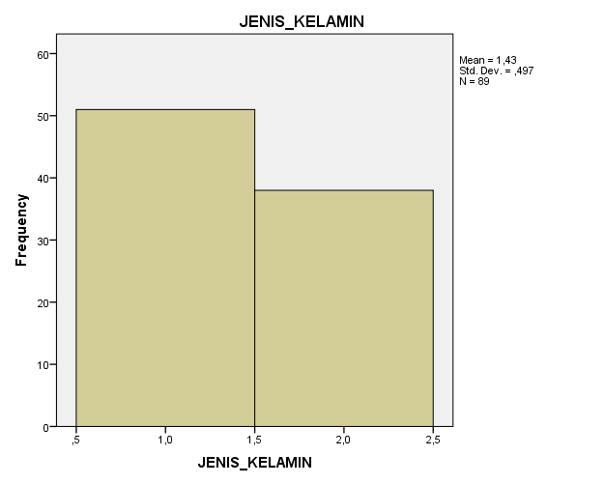

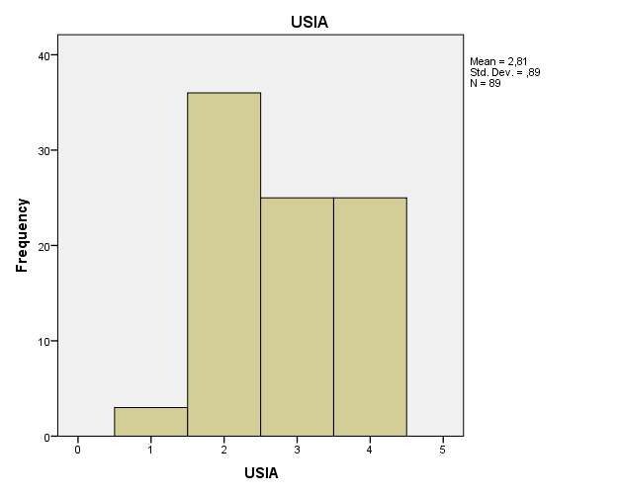

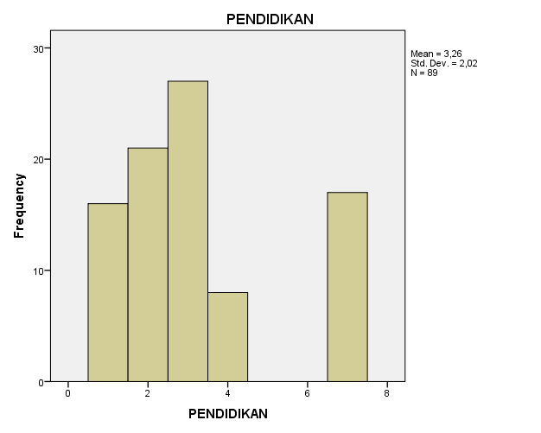

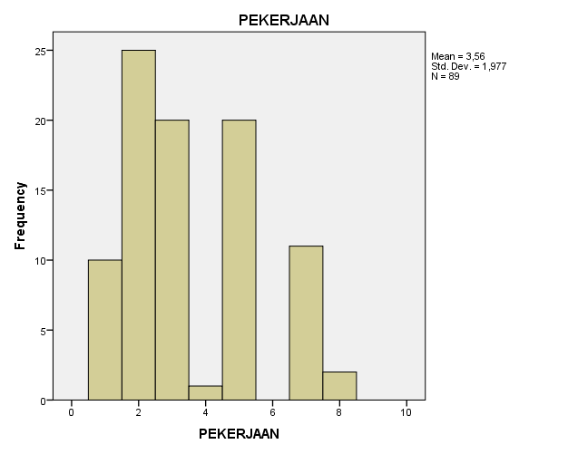

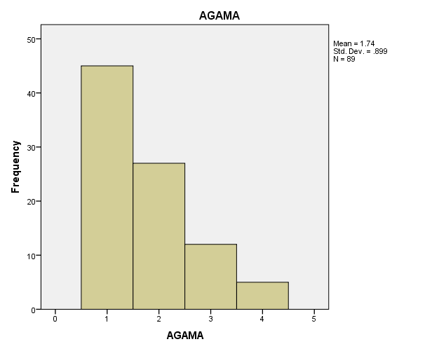

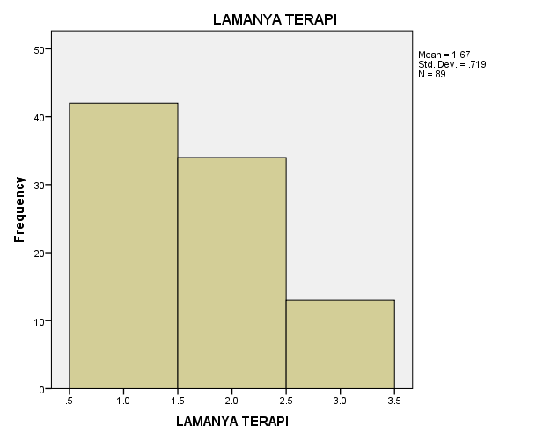

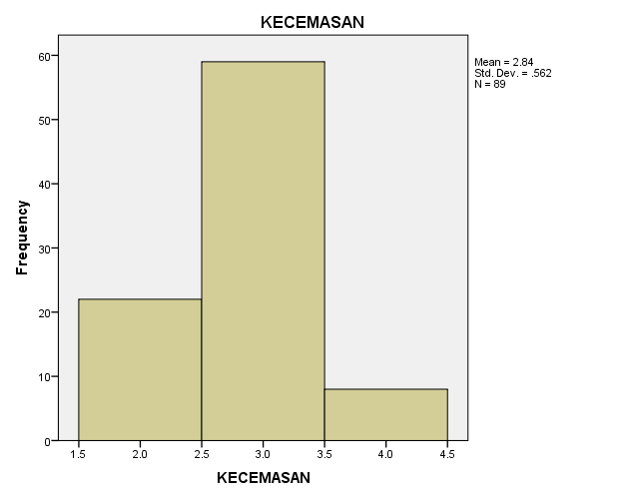

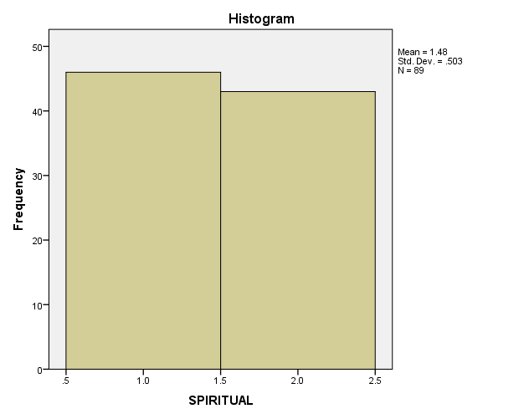

**DOKUMENTASI PENELITIAN**

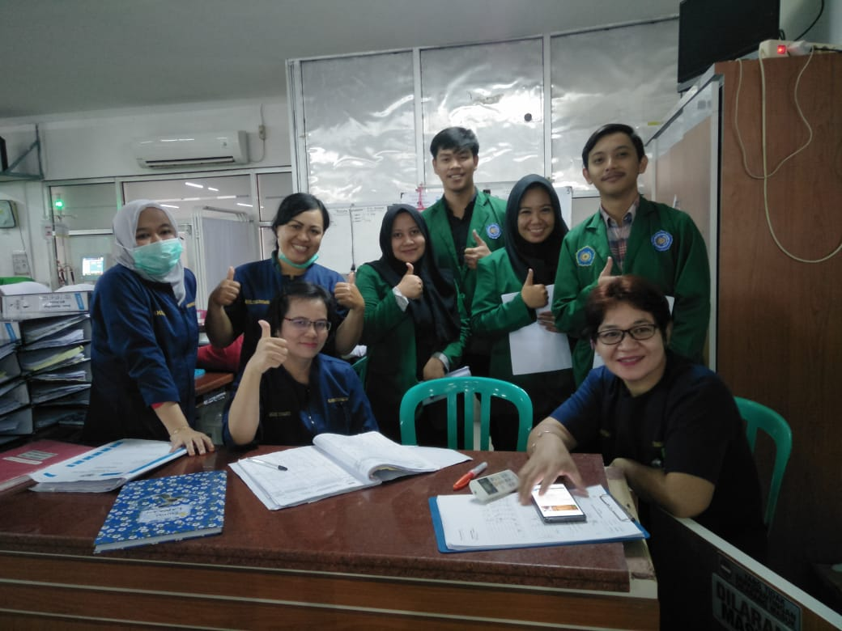

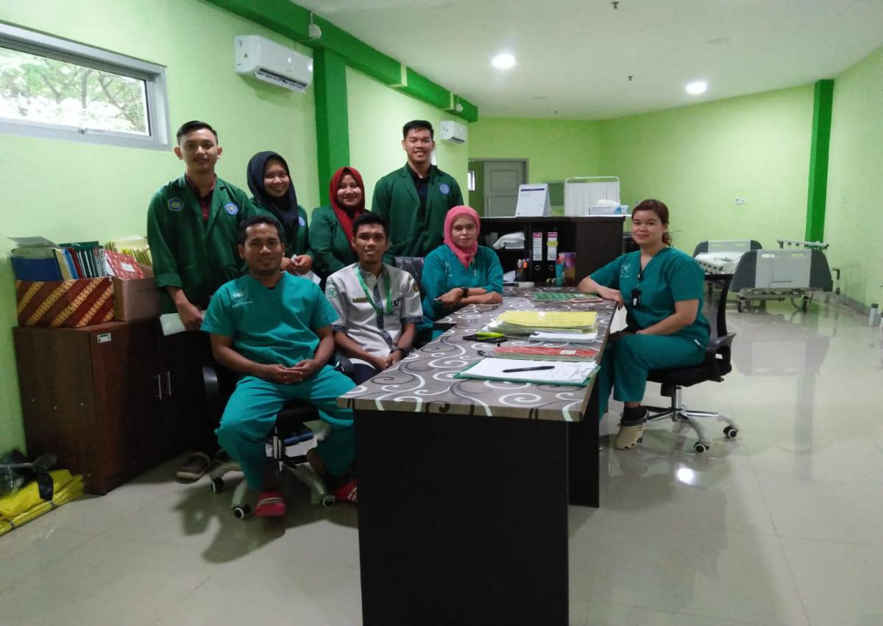

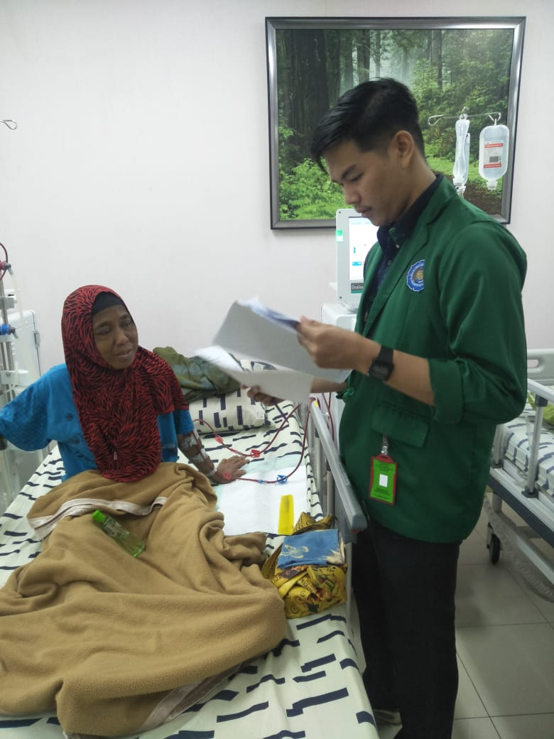

1. *Student of DIII Nursing Programme at Muhammadiyah University, East Kalimantan*
2. *Lecturer of Muhammadiyah University, East Kalimanta*
3. Mahasiswa DIII Keperawatan Universitas Muhammadiah Kalimatan Timur.
4. Dosen Universitas Muhammadiah Kalimantan Timur.